


PANDUAN PENGOPERASIAN APLIKASI
SIPAS (Sistem Informasi Pengelolaan Arsip Surat)



TENTANG APLIKASI

Dalam setiap instansi baik pemerintah maupun swasta tak bisa lepas dari kegiatan surat menyurat sebagai pendukung pelaksanaan tugas, baik surat yang dikeluarkan maupun yang diterima instansi tersebut. Surat dan dokumen yang disebut arsip tersebut merupakan bahan kerja dalam rangka pencapaian tujuan instansi. Mengingat pentingnya kegiatan pengelolaan arsip surat, perlu dilakukan pengelolaan surat yang baik.
Dewasa ini perkembangan teknologi komputer semakin berkembang pesat. Hampir semua kinerja aspek kehidupan telah dibantu dengan teknologi komputer. Hingga akhirnya teknologi komputer masuk ke dalam ranah dunia persuratan dan pengarsipan surat. Dengan pentingnya kegiatan persuratan dan pengelolaan surat pada instansi dan terbatasnya kemampuan manusia dalam menyelesaikan pekerjaan yang semakin banyak dan rumit, muncullah kebutuhan akan suatu sistem yang dapat mengelola arsip surat dengan baik sehingga dapat mempercepat serta mengefesienkan kegiatan pengarsipan surat.
SIPAS (Sistem Informasi Pengelolaan Arsip Surat) merupakan aplikasi persuratan yang menunjang pengelolaan surat masuk, disposisi, surat keluar dan surat internal pada kantor agar menjadi lebih mudah, cepat dan akurat. Dengan media berbasis web dan dapat diakses disemua web browser, instalasi dan konfigurasi cukup pada satu komputer server lalu diakses melalui komputer yang terhubung dalam jaringan. SIPAS (Sistem Informasi Pengelolaan Arsip Surat) juga dilengkapi dengan fitur penunjang persuratan lain seperti penyimpanan hasil scan surat atau berkas ke dalam aplikasi, mencetak lembar terima surat masuk atau resi, penomoran surat yang otomatis dan pencabutan disposisi yang telah dikirim. Selain itu juga menyediakan fitur pengelolaan konsep surat, arsip bebas, bank surat dan pelaporan.

DAFTAR ISI

TENTANG APLIKASI ii
DAFTAR ISI iii
DAFTAR GAMBAR vii
BAB I PENJELASAN SISTEM 13
1.1 Deskripsi Umum Sistem 13
1.2 Pembagian Paket 14
1.2.1 Paket Lite 14
1.2.2 Paket Basic 14
1.2.3 Paket Pro 15
1.2.4 Paket Enterprise 15
1.3 Pembagian Hak Akses 15
1.3.1 Resepsionis 16
1.3.2 Sekretariat / Bagian Umum 16
1.3.3 Direktur 16
1.3.4 Sekretaris Direktur 17
1.3.5 Kepala Divisi 17
1.3.6 Staf 17
1.3.7 Admin Aplikasi 17
1.4 Alur Data 17
1.4.1 Alur Data Agenda Surat Masuk Dan Disposisi 18
1.4.2 Alur Data Agenda Surat Keluar Dan Korespondensi 18
1.4.3 Alur Data Agenda Konsep Surat 19
BAB II PANDUAN PENGGUNAAN APLIKASI WEB 21
2.1 Login 21
2.1.1 Deskripsi Menu 22
2.1.2 Pengaturan Notifikasi Pada Browser 24
2.1.3 Keluar Aplikasi 26
2.1.4 Pengaturan Profil 27
2.2 Agenda Surat Masuk 29
2.2.1 Registrasi Baru 31
2.2.2 Mencetak Lembar Resi Pada Registrasi Surat Masuk 32
2.2.3 Mengarahkan Registrasi Surat Masuk 34
2.2.4 Mencatat dan Mendistribusikan Agenda Surat Masuk Eksternal 34
2.2.5 Distribusi Ulang Agenda Surat Masuk 41
2.2.6 Prioritas Surat 44
2.2.7 Masa Aktif Surat 45
2.2.8 Mengatur Korespondensi Masuk 46
2.2.9 Membalas Agenda Masuk Eksternal 49
2.2.10 Mencetak Lembar Resi 50
2.2.11 Melihat dan Mencetak Ekspedisi Surat Masuk 51
2.3 Tugas, Masuk, Terkirim dan Draf 53
2.3.1 Tugas 55
2.3.2 Masuk 58
2.3.2.1 Memberi Respon Surat 59
2.3.2.2 Mendisposisikan Surat Masuk 60
2.3.2.3 Melihat Riwayat Disposisi 62
2.3.3 Terkirim 63
2.3.3.1 Mencetak Lembar Disposisi 64
2.3.3.2 Revisi Disposisi 65
2.3.4 Draf 68
2.3.4.1 Menanggapi Perbal Sebagai Pemeriksa Surat 69
2.3.4.2 Menanggapi Perbal Sebagai Penelaah Surat 70
2.4 Agenda Surat Keluar 72
2.4.1 Mencatat dan Mengajukan Agenda Surat Keluar 73
2.4.2 Memberi Nomor Surat Perbal 79
2.4.3 Mencatat Ekspedisi Agenda Surat Keluar Eksternal 80
2.4.4 Korespondensi Surat Keluar 82
2.5 Agenda Arsip Bebas 84
2.5.1 Mencatat Arsip Bebas 84
2.6 Bank Surat 86
2.6.1 Melihat Detail Bank Surat 86
2.6.2 Menghapus Permanen Surat 87
2.7 Asistensi Monitoring 88
2.7.1 Melihat Detail Surat Pada Asistensi 89
2.8 Pengaturan 90
2.8.1 Unit Kerja 90
2.8.2 Jabatan Dan Unit Kerja Kewenangan 93
2.8.3 Pegawai Dan Asistensi Monitoring 97
2.8.4 Kelompok Pegawai 100
2.8.5 Pengaturan Hak Akses 103
2.8.6 Jenis Surat 105
2.8.7 Klasifikasi Surat 107
2.8.8 Sifat Kerahasiaan Surat 109
2.8.9 Prioritas Surat 111
2.8.10 Media Pengiriman Surat 113
2.8.11 Lokasi Arsip 115
2.8.12 Ekspedisi Surat Keluar 117
2.8.13 Masa Aktif Surat 118
2.8.14 Template Surat 120
2.8.15 Arahan dan Respon Disposisi 121
2.8.16 Pengaturan Sistem 124
2.9 Pelaporan 129
2.9.1 Pencarian Laporan 130
2.10 Informasi dan Bantuan 133
2.10.1 Daftar Perubahan 134
2.10.2 Aplikasi Mobile 135

DAFTAR GAMBAR

Gambar 1. 1 Deskripsi Umum Sistem 13
Gambar 1. 2 Alur Data Agenda Surat Masuk Dan Disposisi 18
Gambar 1. 3 Alur Data Agenda Surat Keluar dan Korespondensi 19
Gambar 1. 4 Alur Data Penyetujuan Agenda Konsep Surat 20
Gambar 2. 1 Panel Login 21
Gambar 2. 2 Halaman Awal Aplikasi 21
Gambar 2. 3 Deskripsi Menu Aplikasi 22
Gambar 2. 4 Persetujuan Notifikasi Pada Browser Google Chrome 25
Gambar 2. 5 Persetujuan Notifikasi Pada Browser Mozilla Firefox 25
Gambar 2. 6 Persetujuan Notifikasi Pada Browser Opera 26
Gambar 2. 7 Pengaturan Notifikasi Secara Manual Pada Browser Google Chrome 26
Gambar 2. 8 Letak Tombol Keluar Aplikasi Pada Panel Pengguna 27
Gambar 2. 9 Konfirmasi Keluar Aplikasi 27
Gambar 2.10 Letak Menu Pengaturan Profil 28
Gambar 2.11 Panel Pengaturan Profil 28
Gambar 2.12 Panel Pilih Foto Pada Pengaturan Profil 29
Gambar 2. 13 Letak Menu Registrasi Surat Masuk Eksternal 31
Gambar 2. 14 Letak Tombol Registrasi Baru 31
Gambar 2. 15 Panel Kolom Registrasi Surat Masuk 32
Gambar 2. 16 Konfirmasi Penyimpanan Registrasi Surat Masuk 32
Gambar 2. 17 Pratinjau Lembar Resi Pada Registrasi Surat Masuk 33
Gambar 2. 18 Tampilan Mengarahkan Registrasi Surat Masuk 34
Gambar 2. 19 Letak Menu Agenda Surat Masuk Eksternal 35
Gambar 2. 20 Panel Tambah Agenda Surat Masuk 35
Gambar 2. 21 Panel Daftar Agenda Surat Masuk Yang Sudah Diregistrasikan 36
Gambar 2. 22 Panel Tampilan detail Agenda Surat Masuk 36
Gambar 2. 23 Panel Kolom Agenda Surat Masuk 37
Gambar 2. 24 Tampilan Unggah Berkas 37
Gambar 2. 25 Tampilan Memilih Data Untuk Diunggah 38
Gambar 2. 26 Tampilan Data yang Sudah di Unggah 38
Gambar 2. 27 Panel Daftar Penerima Pada Panel Agenda Surat Masuk 39
Gambar 2. 28 Panel Agenda Surat Masuk Setelah Penerima Ditambahkan 40
Gambar 2. 29 Hasil Simpan Agenda Surat Masuk 41
Gambar 2. 30 Hasil Distribusi Agenda Surat Masuk 41
Gambar 2. 31 Panel Distribusi Pada Agenda Surat Masuk 42
Gambar 2. 32 Panel Distribusi Pada Agenda Surat Masuk 42
Gambar 2. 33 Panel Daftar Pegawai Pada Panel Distribusi 43
Gambar 2. 34 Panel Distribusi Setelah Penerima Ditambahkan 43
Gambar 2. 35 Daftar Prioritas Surat Pada Agenda Surat Masuk 44
Gambar 2. 36 Memilih Prioritas Surat Di Agenda Surat Masuk 44
Gambar 2. 37 Letak Pilihan Surat Aktif Pada Panel Agenda Surat Masuk 45
Gambar 2. 38 Letak Pengaturan Masa Aktif Pada Panel Agenda Surat Masuk 46
Gambar 2.39 Letak Pengaturan Korespondensi Pada Agenda Surat Masuk 46
Gambar 2.40 Panel Daftar Surat Keluar Untuk Korespondensi 46
Gambar 2.41 Panel Agenda Surat Masuk Setelah Pilih Agenda Surat Keluar 47
Gambar 2.42 Letak Tombol Korespondensi Surat Pada Agenda Surat Masuk 47
Gambar 2. 43 Korespondensi Surat yang Telah Dipilih 48
Gambar 2.44 Letak Tombol Cetak Pada Pratinjau Lembar Korespondensi 48
Gambar 2. 45 Cetak Korespondensi Masuk 49
Gambar 2. 46 Agenda Surat Masuk Eksternal Butuh Balasan 49
Gambar 2. 47 Letak Tombol Cetak Resi Pada Agenda Surat Masuk 50
Gambar 2. 48 Letak Tombol Cetak Resi Pada Agenda Surat Masuk 51
Gambar 2. 49 Pratinjau Lembar Resi Pada Agenda Surat Masuk 51
Gambar 2.50 Letak Tombol Ekspedisi Pada Agenda Surat Masuk 52
Gambar 2.51 Panel Ekspedisi Surat 52
Gambar 2.52 Pratinjau Lembar Resi Pada Panel Cetak Ekspedisi Surat 53
Gambar 2. 53 Contoh Lembar Disposisi Pada Proses Manual 54
Gambar 2. 54 Tombol Tugas Pada Menu User 55
Gambar 2. 55 Tampilan Data Surat di Menu Tugas 55
Gambar 2. 56 Gambar Panel Surat Masuk 56
Gambar 2. 57 Tampilan Pemberian Respon Terhadap Surat Yang Meminta Tanggapan 57
Gambar 2. 58 Gambar Panel Disposisi 58
Gambar 2. 59 Tombol Masuk Pada Menu Pengguna 59
Gambar 2. 60 Daftar Surat Pada Menu Masuk 59
Gambar 2. 61 Letak Tombol dan Log Respon 60
Gambar 2. 62 Pilihan Respon 60
Gambar 2. 63 Letak Tombol Disposisi Pada Menu Masuk 61
Gambar 2. 64 Panel Inputan Disposisi 61
Gambar 2. 65 Letak Tombol Riwayat Pada Menu Masuk 62
Gambar 2. 66 Status Riwayat Terkirim 62
Gambar 2. 67 Tombol Terkirim Pada Panel Menu Pengguna 63
Gambar 2. 68 Contoh List Menu Terkirim 63
Gambar 2.69 Panel Riwayat Terkirim 64
Gambar 2.70 Letak Tombol Cetak Lembar Disposisi Pada Disposisi 65
Gambar 2.71 Pratinjau Lembar Disposisi Pada Disposisi 65
Gambar 2.72 Letak Tombol Batalkan Disposisi Ini Pada Panel Terkirim 66
Gambar 2.73 Letak Pilihan Pembatalan Disposisi 66
Gambar 2.74 Tampilan Disposisi yang Telah Dibatalkan 67
Gambar 2. 75 Tombol Draf Pada Menu User 68
Gambar 2. 76 Daftar Surat Pada Menu Draf 68
Gambar 2. 77 Penyetujuan Perbal Sebagai Pemeriksa 69
Gambar 2. 78 Konfirmasi Simpan Tanggapan 70
Gambar 2. 79 Notifikasi Berhasil Menyimpan Tanggapan 70
Gambar 2. 80 Panel Tanggapan Pemeriksa Surat Ketika Menyetujui Surat Perbal 70
Gambar 2. 81 Panel Tanggapan Pemeriksa Surat Ketika Merevisi Surat Perbal 70
Gambar 2. 82 Penyetujuan Konsep Surat 71
Gambar 2. 83 Konfirmasi Tanggapan 72
Gambar 2. 84 Panel Tanggapan Detail Koreksi Surat Ketika Menyetujui Telaah 72
Gambar 2. 85 Panel Tanggapan Detail Koreksi Surat Ketika Merevisi Telaah 72
Gambar 2.86 Contoh Buku Agenda Surat Keluar Pada Proses Manual 73
Gambar 2.87 Letak Menu Agenda Surat Keluar 73
Gambar 2.88 Letak Tombol Tambah Pada Panel Agenda Surat Keluar 74
Gambar 2.89 Panel Kolom Agenda Surat Keluar 74
Gambar 2.90 Panel Pilih Berkas Pada Agenda Surat Keluar 75
Gambar 2.91 Panel Ubah Nama Berkas Pada Agenda Surat Keluar 75
Gambar 2.92 Panel Tambah Pemeriksa Agenda Surat Keluar 76
Gambar 2.93 Tampilan Panel Daftar Pegawai Untuk Memilih Pemeriksa 76
Gambar 2.94 Panel Tampilan Agenda Surat Keluar Setelah Pilih Pemeriksa 76
Gambar 2. 95 Panel Tambah Penelaah Agenda Surat Keluar 77
Gambar 2. 96 Tampilan Panel Daftar Pegawai Untuk Memilih Penelaah 77
Gambar 2. 97 Panel Tampilan Agenda Surat Keluar Setelah Pilih Penelaah 78
Gambar 2. 98 Tombol Kirim Tak’lik Ke Unit Pemberi Nomor 79
Gambar 2. 99 Tombol Beri Nomor dan Tolak Nomor 79
Gambar 2.100 Panel Ekspedisi Surat Keluar 80
Gambar 2.101 Letak Tombol Tambah Ekspedisi Pada Panel Ekspedisi Surat Keluar 80
Gambar 2.102 Panel Tambah Ekspedisi Surat Keluar 81
Gambar 2.103 Panel Status Ekspedisi Surat Keluar 81
Gambar 2.104 Letak Menu Daftar Korespondensi Surat 82
Gambar 2.105 Tampilan Daftar Korespondensi 82
Gambar 2.106 Panel Detail Korespondensi Surat 83
Gambar 2.107 Letak Tombol Cetak Pada Pratinjau Lembar Korespondensi 83
Gambar 2.108 Cetak Korespondensi 84
Gambar 2.109 Letak Menu Agenda Arsip Bebas 84
Gambar 2.110 Tampilan Arsip Bebas 85
Gambar 2.111 Tampilan Tambah Arsip Bebas 85
Gambar 2.112 Letak Menu Bank Surat 86
Gambar 2.113 Pilih Salah Satu Surat Pada Fitur Bank Surat 87
Gambar 2.114 Panel Detail Surat Pada Bank Surat 87
Gambar 2. 115 Menghapus Permanen Surat 88
Gambar 2.116 Letak Asistensi Monitoring Pada Panel Pengguna 88
Gambar 2. 117 Menu Tugas Pada Panel Asistensi 89
Gambar 2. 118 Detail Surat Masuk 89
Gambar 2. 119 Informasi Via Asistensi 90
Gambar 2.120 Letak Menu Unit Kerja 90
Gambar 2.121 Letak Tombol Tambah Pada Panel Unit Kerja 91
Gambar 2.122 Panel Kolom Unit Kerja 91
Gambar 2.123 Pilihan Kepala Unit Kerja Pada Panel Unit Kerja 92
Gambar 2.124 Panel Unit Kerja Setelah Pilih Kepala Unit Kerja 92
Gambar 2.125 Pilihan Anak Dari Pada Panel Unit Kerja 93
Gambar 2.126 Letak Menu Jabatan 94
Gambar 2.127 Tampilan Daftar Jabatan 94
Gambar 2.128 Panel Kolom Jabatan 95
Gambar 2.129 Tampilan Daftar Unit Kerja Kewenangan 96
Gambar 2.130 Tampilan Menambahkan Unit Kerja Kewenangan 96
Gambar 2.131 Letak Menu Pegawai 97
Gambar 2.132 Letak Tombol Tambah Pada Panel Pegawai 97
Gambar 2.133 Panel Kolom Pegawai 98
Gambar 2.134 Tampilan Tombol Asistensi Monitoring 99
Gambar 2.135 Tampilan Tambah Asistensi Monitoring 99
Gambar 2.136 Letak Menu Kelompok Pegawai 100
Gambar 2.137 Letak Tombol Tambah Pada Panel Kelompok Pegawai 101
Gambar 2.138 Panel Kolom Kelompok Pegawai 101
Gambar 2.139 Panel Tambah Anggota Kelompok Pegawai 101
Gambar 2.140 Pilihan Pegawai Otomatis Pada Panel Kelompok Pegawai 102
Gambar 2.141 Pilihan Pegawai Manual Pada Panel Kelompok Pegawai 102
Gambar 2.142 Panel Kelompok Pegawai Setelah Pilih Anggota 103
Gambar 2.143 Letak Menu Pengaturan Hak Akses 104
Gambar 2.144 Alur Pengaturan Hak Akses 104
Gambar 2.145 Panel Kolom Hak Akses 104
Gambar 2.146 Panel Kolom Hak Akses 105
Gambar 2.147 Tampilan Daftar Jenis Surat 105
Gambar 2.148 Daftar Jenis Surat 106
Gambar 2.149 Tampilan Menambahkan Jenis Surat 106
Gambar 2.150 Panel Klasifikasi Surat 108
Gambar 2. 151 Panel Daftar Klasifikasi Surat 108
Gambar 2.152 Tampilan Kolom Klasifikasi Surat 109
Gambar 2.153 Letak Menu Daftar Sifat Kerahasiaan Surat 110
Gambar 2.154 Tampilan Panel Kolom Pengaturan Sifat Kerahasiaan Surat 110
Gambar 2.155 Panel Memilih Warna Untuk Sifat Kerahasiaan Surat 111
Gambar 2.156 Letak Menu Daftar Prioritas Surat 112
Gambar 2.157 Tampilan Menu Daftar Prioritas Surat 112
Gambar 2.158 Panel Kolom Prioritas Surat 113
Gambar 2.159 Letak Menu Daftar Media Pengiriman Surat 114
Gambar 2.160 Tampilan Panel Media Pengiriman Surat 114
Gambar 2.161 Panel Kolom Media Pengiriman Surat 114
Gambar 2.162 Letak Menu Daftar Lokasi Arsip 115
Gambar 2.163 Tampilan Panel Daftar Lokasi Arsip 116
Gambar 2.164 Panel Kolom Lokasi Arsip 116
Gambar 2.165 Letak Menu Daftar Ekspedisi Surat Keluar 117
Gambar 2.166 Tampilan Panel Daftar Ekspedisi Surat Keluar 117
Gambar 2.167 Panel Kolom Ekspedisi Surat Keluar 118
Gambar 2.168 Letak Menu Daftar Masa Aktif Surat 118
Gambar 2.169 Tampilan Panel Masa Aktif Surat 119
Gambar 2.170 Panel Kolom Masa Aktif Surat 119
Gambar 2. 171 Letak Menu Template Surat 120
Gambar 2.172 Tampilan Panel Template Surat 120
Gambar 2.173 Panel Kolom Template Surat 121
Gambar 2.174 Letak Menu Daftar Perintah dan Tindakan Disposisi 122
Gambar 2.175 Tampilan Panel Daftar Perintah dan Tindakan Disposisi 122
Gambar 2.176 Panel Kolom Perintah Disposisi 122
Gambar 2.177 Tampilan Panel Perintah dan Tindakan Disposisi 123
Gambar 2.178 Panel Kolom Tindakan Disposisi 123
Gambar 2.179 Letak Menu Pengaturan Sistem 124
Gambar 2.180 Letak Menu Pengaturan Sistem 124
Gambar 2.181 Panel Pengaturan Kop 125
Gambar 2. 182 Panel Kelola Surat 126
Gambar 2.183 Panel Pengaturan Penomoran Surat 127
Gambar 2. 184 Tampilan Pengaturan Template 127
Gambar 2. 185 Letak Menu Pengaturan Nomor Surat 128
Gambar 2. 186 Tampilan Pengaturan Urutan Penomoran Surat 128
Gambar 2.187 Letak Menu Pelaporan 129
Gambar 2.188 Letak Menu Daftar Pelaporan 129
Gambar 2.189 Menu Laporan Daftar Agenda Arsip Bebas 132
Gambar 2.190 Pilih Unit Kerja 132
Gambar 2.191 Pilih Rentang Waktu 133
Gambar 2.192 Hasil Pelaporan dengan Rentang Satu Tahun 133
Gambar 2. 193 Panel Informasi dan Bantuan 134
Gambar 2. 194 Panel Daftar Perubahan Fitur 135
Gambar 2. 195 Panel Konfigurasi Aplikasi Mobile 136

BAB I
PENJELASAN SISTEM

Deskripsi Umum Sistem
Aplikasi ini merupakan suatu aplikasi yang bertujuan untuk memudahkan dalam pengelolahan dan pengarsipan surat masuk, surat keluar dan surat internal dalam instansi yang terkait. Aplikasi ini membutuhkan sebuah jaringan komputer yang menghubungkan komputer dengan komputer server yang menyimpan semua data aplikasi. Data yang akan diproses adalah data yang dimasukkan oleh pengguna aplikasi.
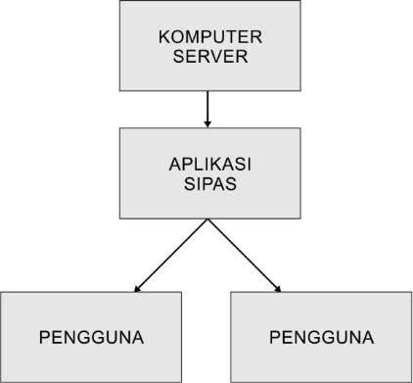
Gambar 1. 1 Deskripsi Umum Sistem
Keterangan Gambar 1. 1:
- Komputer Server berperan sebagai media penyimpanan semua data surat dan berkas yang diolah pada aplikasi.
- Aplikasi berperan sebagai media pengolah data surat dan berkas yang dijalankan oleh pengguna.
- Pengguna menjalankan kegiatan pengolahan surat dan berkas pada aplikasi.

Pembagian Paket
Aplikasi ini ditawarkan dalam 4 (empat) paket aplikasi, yaitu paket Lite, Basic, Profesional (Pro) dan Enterprise. Paket ini dibagi berdasarkan fitur yang dibutuhkan oleh perusahaan.

Paket Lite
Paket Lite fokus pada pencatatan surat masuk dan keluar perusahaan. Fitur yang tersedia dalam paket ini adalah :
- Manajemen Surat Masuk Eksternal yang meliputi:
- Pencatatan dan pencarian Agenda Surat Masuk
- Upload Berkas(Gambar, Dokumen, Link)
- Pelaporan Surat Masuk
- Pembatasan Masa Aktif Surat
- Manajemen Surat Keluar yang meliputi:
- Pencatatan, pencarian dan penomoran otomatis Agenda Surat Keluar
- Upload Berkas(Gambar, Dokumen, Link)
- Pelaporan Surat Keluar
- Korespondensi Surat Masuk dan Surat Keluar
- Templating Surat
- Ekspedisi Surat Keluar
- Surat Internal
- Bank Surat
- Lain – Lain yang meliputi:
- Pengaturan Fitur Aplikasi
- Pengaturan Data Umum
- Pengaturan Akun dan Hak Akses
- Pengaturan Unit Kerja dan Pegawai
- Fitur Arsip Bebas

Paket Basic
Paket Basic memiliki semua fitur yang ada di dalam paket Lite dengan tambahan fitur Distribusi surat. Fitur yang tersedia dalam paket ini adalah:
- Semua fitur yang tersedia pada paket Lite
- Tambahan menu Distribusi Surat yang meliputi:
- Disposisi Surat
- Riwayat dan Pencabutan Disposisi
- Ekspedisi Disposisi
- Tambahan fitur Bank Surat

Paket Pro
Paket Pro fokus pada distribusi surat masuk dan disposisi di internal perusahaan. Fitur yang tersedia dalam paket ini adalah:
- Semua fitur yang tersedia pada paket Basic
- Tambahan fitur Registrasi dan Cetak Resi Surat Masuk pada Manajemen Surat Masuk Eksternal
- Tambahan fitur Penyetuju dan Koreksi Surat pada Manajemen Surat Keluar Eksternal.
- Tambahan fitur pada Distribusi surat yang meliputi :
- Nota Dinas
- Tindakan Disposisi
- Riwayat Pengiriman Semua Disposisi
- Lacak Perintah Disposisi
- Penambahan fitur Asistensi Monitoring pada Distribusi Surat

Paket Enterprise
Paket Enterprise mempunyai semua fitur yang tersedia dalam aplikasi. Daftar fitur pada paket ini adalah:
- Semua fitur yang tersedia pada paket Pro.
- Penambahan fitur Masa Aktif Surat Masuk pada manajemen agenda surat masuk ekternal.
- Penambahan fitur pada Surat Internal yang meliputi:
- Pencatatan Surat Keluar Internal
- Pengelolaan Surat Masuk Internal
- Rating Review Surat Internal

Pembagian Hak Akses
Dalam aplikasi ini terdapat standar hak akses yang membatasi pengguna dalam menggunakan aplikasi tersebut. Berikut adalah daftar pembagian hak akses dalam aplikasi:

Resepsionis
Resepsionis mempunyai akses untuk mendaftarkan surat yang diterima oleh instansi tanpa membuka isi surat. Daftar fitur yang dapat digunakan oleh hak akses ini adalah:
- Meregistrasikan agenda surat masuk
- Mencatat ekspedisi agenda surat keluar
- Seluruh akses staf

Sekretariat / Bagian Umum
Sekretariat atau Bagian Umum mempunyai akses untuk mencatat dan mengajukan persetujuan konsep surat. Daftar fitur yang dapat digunakan oleh hak akses ini adalah:
- Melengkapi data surat masuk yang telah diregistrasi oleh resepsionis
- Melihat ekspedisi surat masuk
- Mencatat agenda surat keluar
- Mencatat dan mendistribusikan surat internal
- Mencatat dan mendistribusikan konsep surat
- Menyimpan file atau berkas kedalam aplikasi
- Melihat dan mengatur konfigurasi korespondensi antara surat masuk dan surat keluar
- Membuka bank surat
- Melihat laporan surat
- Seluruh akses staf

Direktur
Direktur mempunyai akses untuk menerima surat masuk. Daftar fitur atau akses lain yang dapat digunakan oleh hak akses ini adalah:
- Melihat riwayat pengiriman disposisi
- Mencabut disposisi yang telah dikirim
- Melihat ekspedisi surat masuk
- Melihat laporan surat
- Menerima dan memberikan tanggapan pada koreksi surat
- Seluruh akses staf

Sekretaris Direktur
Sekretaris Direktur mempunyai akses untuk memonitoring atau memantau surat atau disposisi yang diterima oleh Direktur. Daftar fitur atau akses lain yang dapat digunakan oleh hak akses ini adalah:
- Memonitoring atau memantau surat atau disposisi
- Seluruh akses staf

Kepala Divisi
Kepala Divisi mempunyai akses untuk menerima surat masuk dan disposisi yang dikirim oleh pengguna lain, serta meneruskan disposisi tersebut kepada pengguna lain. Daftar fitur yang dapat digunakan oleh hak akses ini adalah:
- Melihat riwayat pengiriman disposisi
- Mencabut riwayat disposisi yang telah dikirim
- Melihat ekspedisi surat masuk
- Mencatat dan mendistribusikan koreksi surat
- Seluruh akses staf

Staf
Staf mempunyai akses untuk menerima surat masuk dan disposisi yang dikirim oleh pengguna lain. Daftar fitur atau akses lain yang dapat digunakan oleh hak akses ini adalah:
- Menerima surat masuk
- Menerima disposisi
- Menerima dan memberikan tanggapan pada koreksi surat

Admin Aplikasi
Admin Aplikasi bertugas dalam mengawasi keseluruhan jalan sistem. Pengguna dengan hak akses ini mempunyai tingkat hak akses yang paling lengkap dan dapat membuka seluruh fitur yang ada pada aplikasi yaitu fitur pencatatan surat dan pengaturan sistem.

Alur Data
Pada aplikasi ini terdapat beberapa alur data yang diperlukan agar fitur pencatatan dan pengelolaan surat berjalan dengan maksimal.

Alur Data Agenda Surat Masuk Dan Disposisi
Alur data agenda surat masuk dan disposisi dimulai dari pendaftaran surat yang diterima instansi oleh Resepsionis. Lalu Sekretariat akan melengkapi surat dan mengirim kepada Direktur sebagai tujuan utama surat. Direktur kemudian mendisposisikan surat tersebut kepada Kepala Divisi. Kepala Divisi yang menerima disposisi tersebut kemudian meneruskannya kepada Staf untuk ditindaklanjuti.
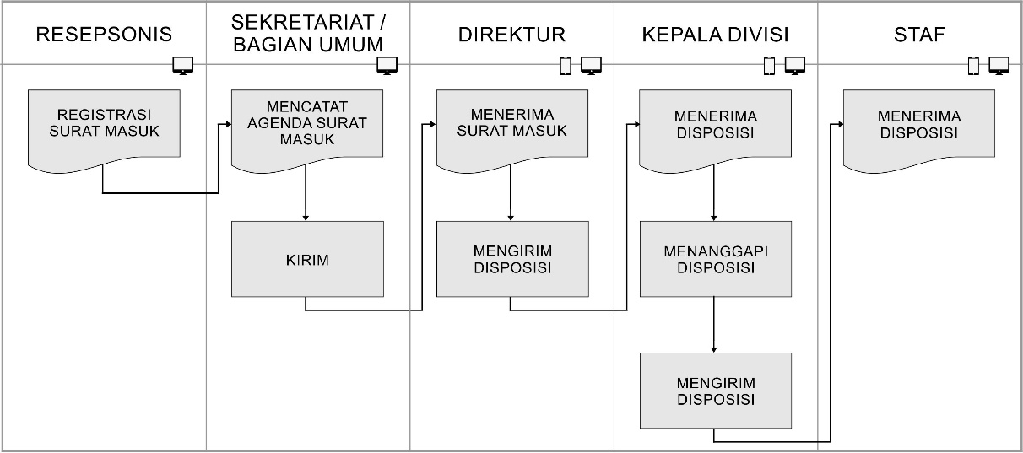
Gambar 1. 2 Alur Data Agenda Surat Masuk Dan Disposisi

Alur Data Agenda Surat Keluar Dan Korespondensi
Alur data korespondensi surat dimulai ketika Sekretaris atau Bagian Umum mencatat Agenda Surat Masuk dan memilih Agenda Surat Keluar yang sebelumnya sudah dicatat pada aplikasi untuk berkorespondensi dengan surat tersebut. Ketika pencatatan selesai disimpan, kedua surat tersebut akan otomatis terhubung.
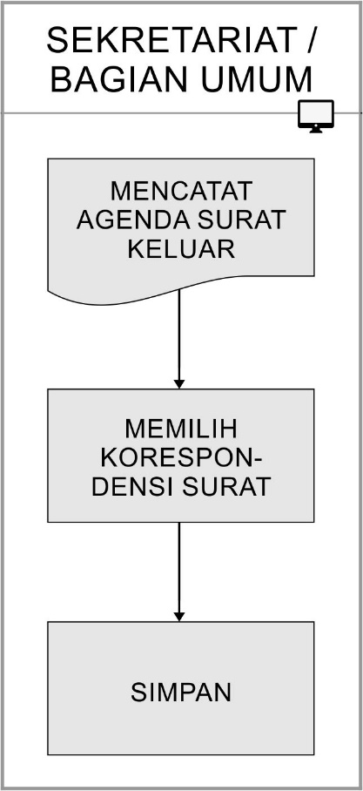
Gambar 1. 3 Alur Data Agenda Surat Keluar dan Korespondensi

Alur Data Agenda Konsep Surat
Alur data konsep surat dimulai dari pencatatan agenda konsep surat oleh Sekretariat dan memilih penyetuju (dalam alur diwakilkan berurut dari Staf, Kepala Divisi dan Direktur). Ketika agenda konsep surat disimpan dan didistribusikan, Staf (penyetuju pertama) akan menerima koreksi surat. Staf kemudian memilih untuk menyetujui atau menolak koreksi tersebut dan memberikan tanggapan berupa komentar. Jika Staf memilih untuk menolak maka sistem akan merubah status agenda konsep surat akan menjadi ditolak. Setelah sekretariat merevisi, konsep surat akan dikirim kembali kepada penyetuju pertama (Staf). Jika Staf memilih untuk menyetujui maka koreksi akan diteruskan kepada penyetuju berikutnya (Kepala Divisi). Kepala Divisi akan menerima dan memberikan tanggapan. Jika Kepala Divisi menolak maka koreksi akan kembali kepada penyetuju sebelumnya (Staf), namun jika Kepala Divisi menyetujui koreksi tersebut, maka koreksi akan diteruskan kepada penyetuju berikutnya (Direktur). Direktur akan menerima koreksi dan memberikan tanggapan sebagai penyetuju terakhir. Jika Direktur menolak maka koreksi akan dikirimkan kembali kepada penyetuju sebelumnya (Kepala Divisi). Namun jika Direktur menyetujui sistem akan mengubah status agenda konsep surat menjadi disetujui.
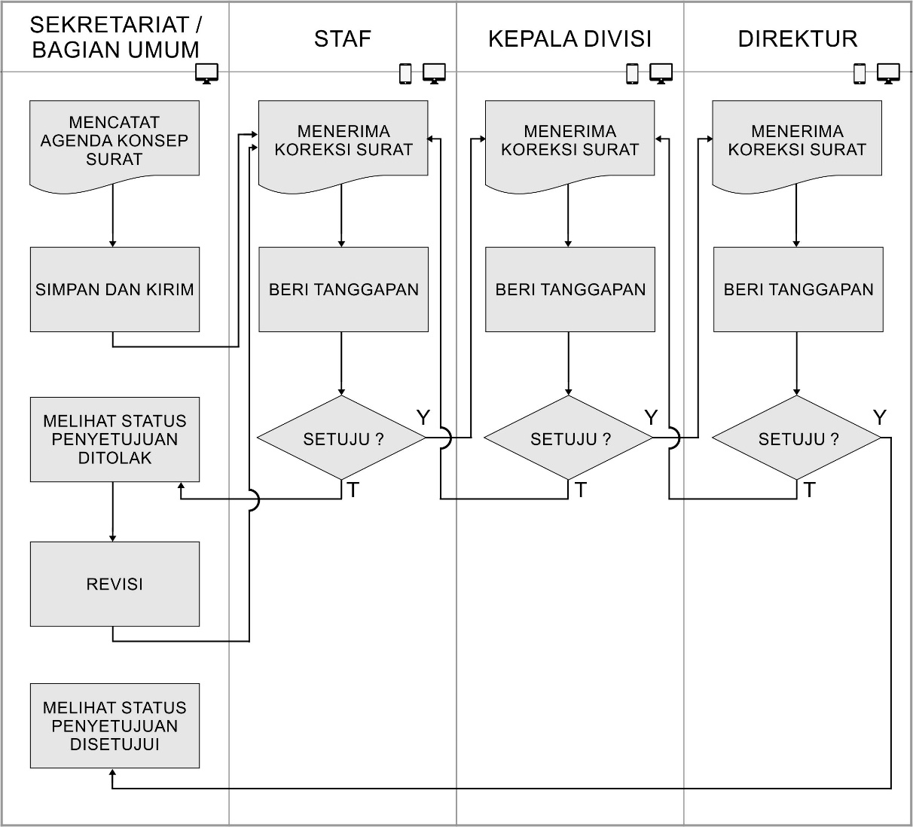
Gambar 1. 4 Alur Data Penyetujuan Agenda Konsep Surat

BAB II
PANDUAN PENGGUNAAN APLIKASI WEB

Login
Untuk menggunakan aplikasi, isi kolom akun dan kolom sandi. Selanjutnya klik tombol .
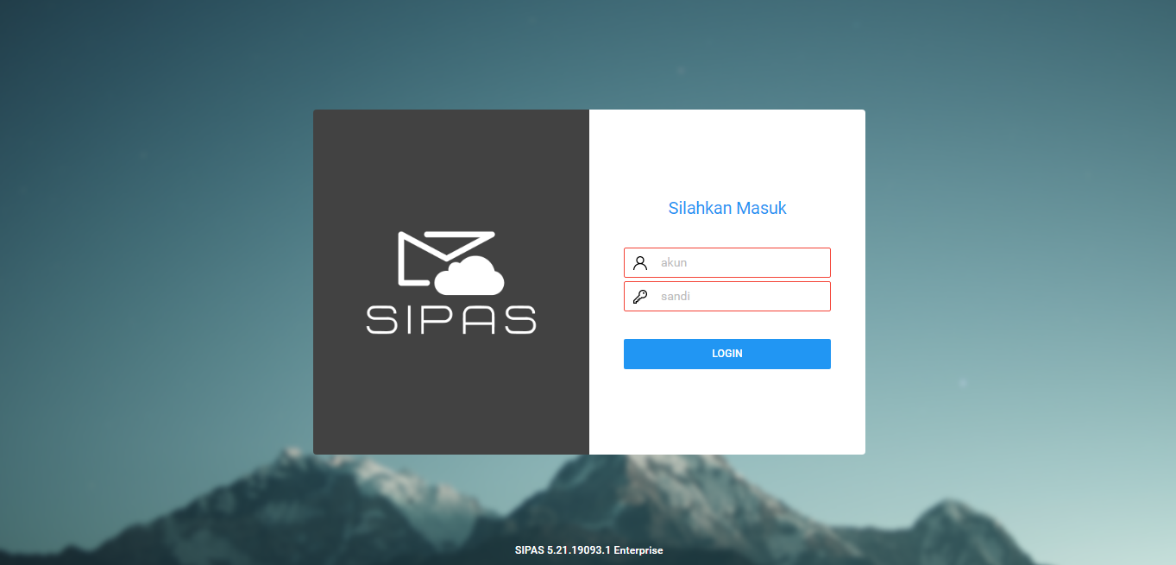
Gambar 2. 1 Panel Login

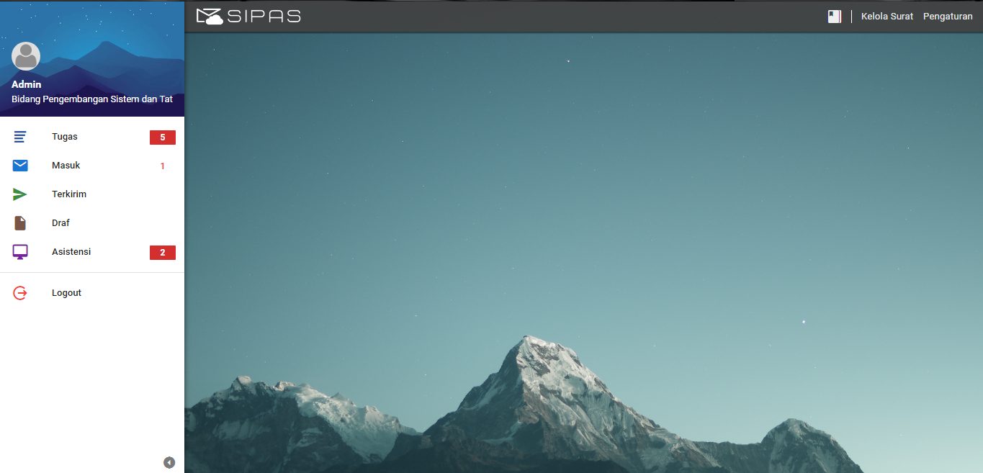
Gambar 2. 2 Halaman Awal Aplikasi

Deskripsi Menu
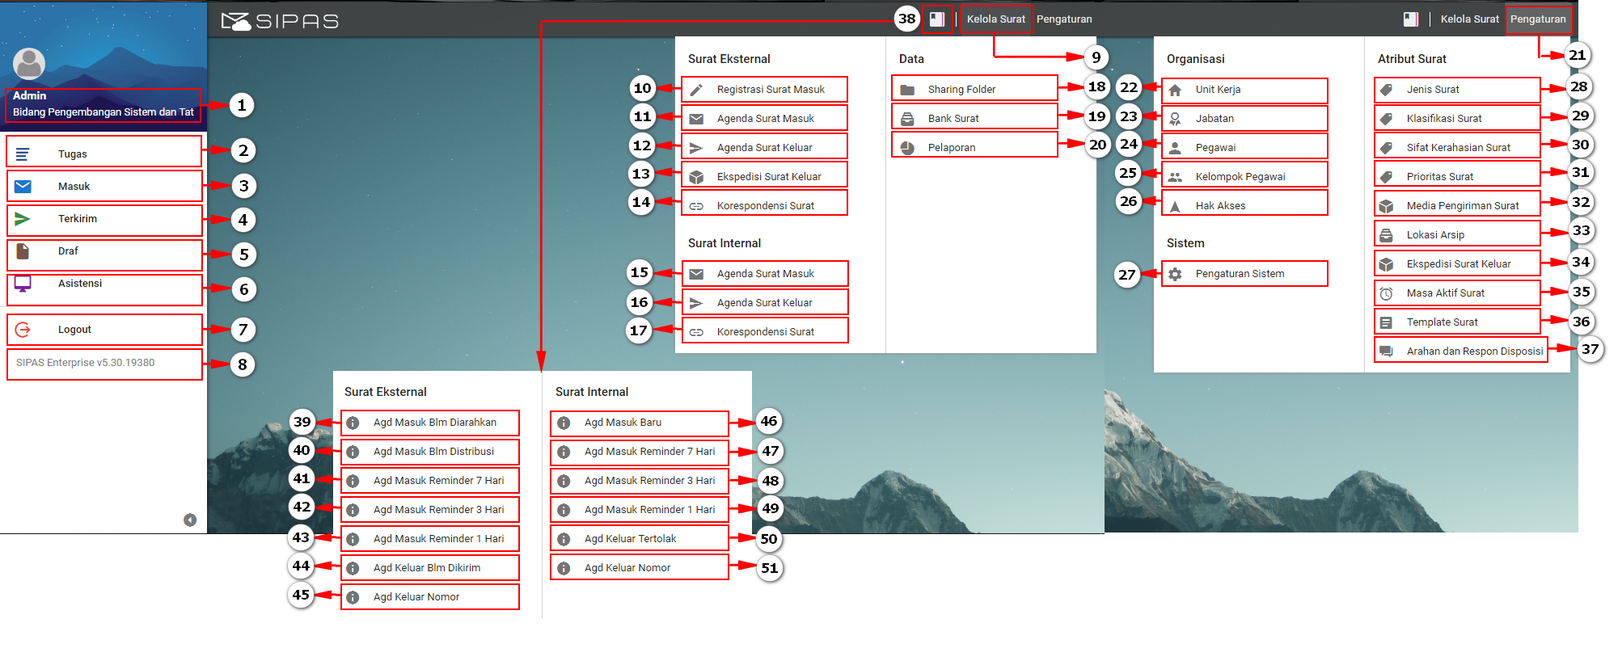
Gambar 2. 3 Deskripsi Menu Aplikasi
- Pengaturan Profil : menu untuk mengatur profil pengguna.
- Tugas : menu untuk melihat dan menanggapi surat yang diterima oleh pengguna.
- Masuk : menu untuk melihat semua surat masuk dan disposisi masuk yang diterima oleh pengguna.
- Terkirim : menu untuk melihat disposisi terkirim dan untuk membatalkan disposisi.
- Draf : menu untuk melihat dan menanggapi surat yang membutuhkan persetujuan.
- Asistensi : menu untuk menampilkan semua data surat yang dimiliki oleh pimpinan yang di monitoring, mulai dari daftar tugas, surat masuk, surat terkirim, hingga draf.
- Log Out : menu untuk keluar dari aplikasi.
- Tombol Versi Aplikasi : menu untuk menampilkan versi aplikasi, daftar perubahan aplikasi, buku panduan dan aplikasi mobile.
- Kelola Surat : kumpulan menu agenda surat.
- Registrasi Surat Masuk Eksternal : menu untuk mendaftarkan surat masuk eksternal.
- Agenda Surat Masuk Eksternal : menu untuk menambah dan menampilkan surat masuk eksternal.
- Agenda Surat Keluar Eksternal : menu untuk menambah dan menampilkan surat keluar eksternal.
- Ekspedisi Surat Keluar Eksternal : menu untuk mencatat ekspedisi agenda surat keluar.
- Korespondensi Surat Eksternal : menu untuk melihat korespondensi surat eksternal.
- Agenda Surat Masuk Internal : menu untuk menambah dan menampilkan surat masuk internal.
- Agenda Surat Keluar Internal : menu untuk menambah dan menampilkan surat keluar internal.
- Korespondensi Surat Internal : menu untuk melihat korespondensi surat internal.
- Agenda Arsip Bebas : menu untuk mencatat arsip surat.
- Bank Surat : menu untuk melihat semua surat.
- Pelaporan : menu untuk menampilkan laporan semua data pada aplikasi
- Pengaturan : menu pengaturan aplikasi.
- Unit Kerja : menu untuk menambahkan dan menampilkan unit kerja.
- Jabatan : menu untuk melihat dan menambahkan jabatan beserta unit kerja kewenangan.
- Pegawai : menu untuk melihat dan menambahkan pegawai beserta asistensi dan pimpinan pengguna.
- Kelompok Pegawai : menu untuk melihat dan menambahkan kelompok pegawai.
- Hak Akses : menu untuk mengatur hak akses pengguna aplikasi.
- Pengaturan Sistem : menu untuk mengatur sistem aplikasi.
- Jenis Surat : menu untuk melihat dan menambahkan jenis surat.
- Klasifikasi Surat : menu untuk melihat dan menambahkan klasifikasi surat.
- Sifat Kerahasiaan Surat : menu untuk melihat dan menambahkan sifat surat.
- Prioritas Surat : menu untuk melihat dan menambahkan prioritas kesegeraan surat.
- Media Pengiriman Surat : menu untuk melihat dan menambahkan media pengiriman surat.
- Lokasi Arsip : menu untuk melihat dan menambahkan lokasi arsip.
- Ekspedisi Surat Keluar : menu untuk melihat dan menambahkan pilihan ekspedisi untuk surat keluar.
- Masa Aktif Surat : menu untuk melihat dan menambahkan masa aktif surat.
- Template Surat : menu untuk melihat dan menambahkan klise.
- Arahan dan Respon Disposisi : menu untuk melihat dan menambah pilihan arahan dan respon surat masuk.
- Notifikasi Agenda Surat : kumpulan menu notifikasi semua surat.
- Agd Masuk Blm Diarahkan : menu untuk melihat surat yang belum diarahkan.
- Agd Masuk Blm Distribusi : menu untuk melihat surat yang belum didistribusikan.
- Agd Masuk Reminder 7 Hari : menu untuk melihat surat masuk eksternal yang masa aktifnya kurang 7 hari lagi.
- Agd Masuk Reminder 3 Hari : menu untuk melihat surat masuk eksternal yang masa aktifnya kurang 3 hari lagi.
- Agd Masuk Reminder 1 Hari : menu untuk melihat surat masuk eksternal yang masa aktifnya kurang 1 hari lagi.
- Agd Keluar Belum Dikirim : menu untuk melihat surat keluar yang belum dikirim.
- Agd Keluar Nomor : menu untuk melihat surat keluar eksternal yang belum diberi nomor.
- Agd Masuk Baru : menu untuk melihat surat masuk internal.
- Agd Masuk Reminder 7 Hari : menu untuk melihat surat masuk internal yang masa aktifnya kurang 7 hari.
- Agd Masuk Reminder 3 Hari : menu untuk melihat surat masuk internal yang masa aktifnya kurang 3 hari.
- Agd Masuk Reminder 1 Hari : menu untuk melihat surat masuk internal yang masa aktifnya kurang 1 hari.
- Agd Keluar Tertolak : menu untuk melihat surat keluar internal berstatus tertolak.
- Agenda Keluar Nomor : menu untuk melihat surat keluar internal yang belum diberi nomor.

Pengaturan Notifikasi Pada Browser
Pengguna aplikasi dapat mengatur notifikasi agar dapat muncul pada browser. Pada saat pertama kali login akan terdapat permintaan persetujuan untuk menampilkan notifikasi dari browser. Untuk browser Google Chrome klik tombol Allow (pada Gambar 2. 4). Pada browser Mozilla Firefox klik tombol Allow Notifications (pada Gambar 2. 5). Sedang untuk browser Opera klik tombol Allow (pada Gambar 2. 6).
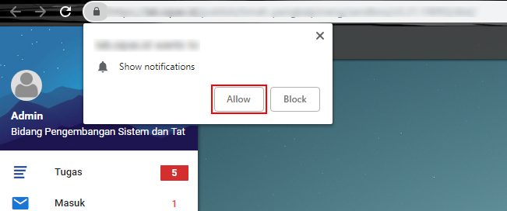
Gambar 2. 4 Persetujuan Notifikasi Pada Browser Google Chrome
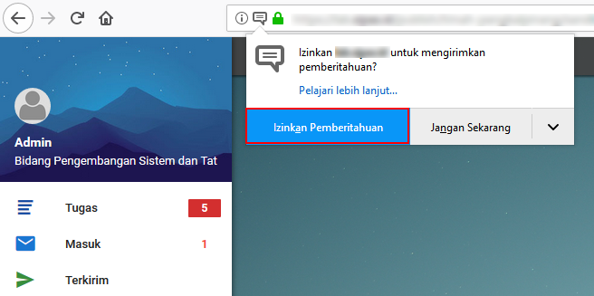
Gambar 2. 5 Persetujuan Notifikasi Pada Browser Mozilla Firefox
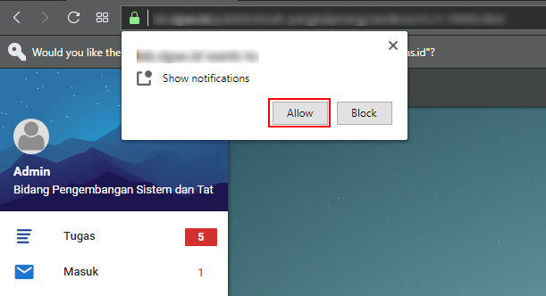
Gambar 2. 6 Persetujuan Notifikasi Pada Browser Opera
Pada browser Google Chrome, jika permintaan persetujuan tidak muncul dapat diatur secara manual dengan cara klik atau pada sebelah kiri alamat website.
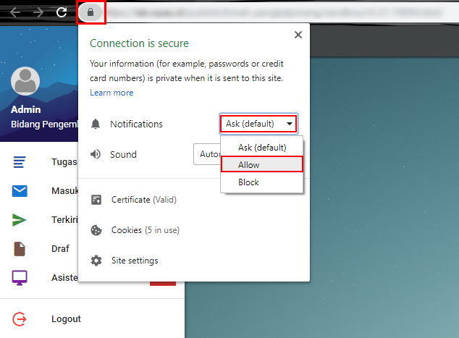
Gambar 2. 7 Pengaturan Notifikasi Secara Manual Pada Browser Google Chrome
Setelah tombol diklik akan muncul tampilan seperti pada Gambar 2. 7, kemudian pilih Notifications. Pada pilihan di sebelah kanan pilih Always Allow On This Site.

Keluar Aplikasi
Pengguna dapat keluar dari aplikasi dengan mengakses menu panel pengguna, kemudian klik Logout.
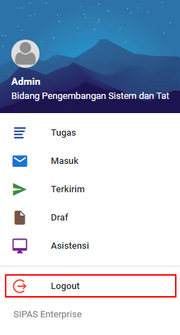
Gambar 2. 8 Letak Tombol Keluar Aplikasi Pada Panel Pengguna
Setelah konfirmasi keluar aplikasi tampil seperti pada Gambar 2. 9, klik tombol OK untuk keluar dari aplikasi.
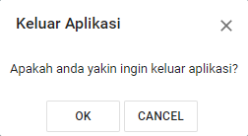
Gambar 2. 9 Konfirmasi Keluar Aplikasi

Pengaturan Profil
Pengguna dapat mengatur profil pada menu Pengaturan Profil yang berada pada panel pengguna.
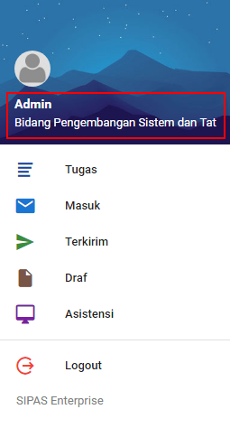
Gambar 2.10 Letak Menu Pengaturan Profil
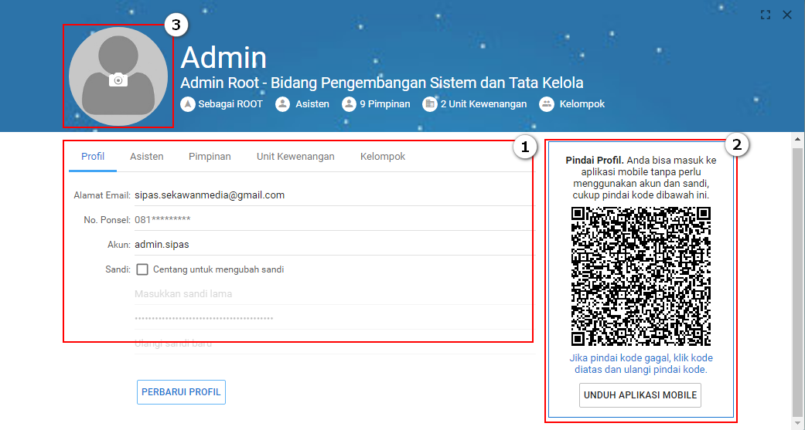
Gambar 2.11 Panel Pengaturan Profil
Pengguna dapat mengubah data pribadi sendiri seperti email, nomor ponsel, password dan beberapa pengaturan lainnya seperti pada panel label nomor 1. Untuk perubahan nama dan hak akses pengguna dapat diubah oleh pengguna yang memiliki hak akses perubahan tersebut.
Pada panel ini pengguna juga dapat mengunduh aplikasi mobile melalui tombol 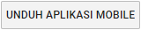, untuk konfigurasinya dapat melalui scan pada QR Code yang disediakan.
Selain dapat mengubah data pribadi, pengguna dapat mengubah foto profil dengan cara klik pada tengah gambar panel nomor 3. Selanjutnya akan muncul panel window untuk memilih foto, pilih Open, dan jika sudah sesuai klik pada tombol .
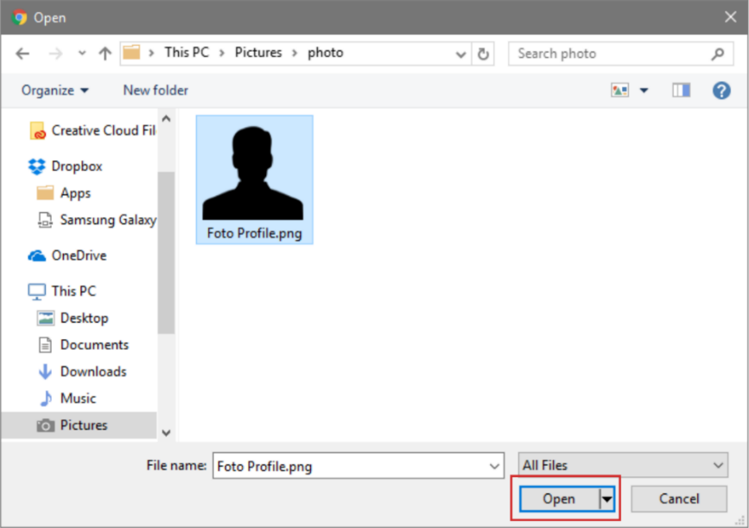
Gambar 2.12 Panel Pilih Foto Pada Pengaturan Profil

Agenda Surat Masuk
Surat masuk adalah semua jenis surat yang diterima dari instansi lain maupun perorangan, baik yang diterima melalui pos maupun yang diterima melalui kurir. Dalam proses manual pencatatan surat masuk tersebut dilakukan dengan menggunakan Buku Agenda dan diberi nomor berurutan. Buku Agenda merupakan buku catatan keluar masuknya surat yang dikirim maupun yang diterima oleh instansi. Buku Agenda terbagi menjadi 3 macam:
- Buku Agenda Tunggal dipergunakan untuk mencatat surat masuk dan surat keluar sekaligus dengan nomor berurutan.
- Buku Agenda Berpasangan dipergunakan untuk mencatat surat masuk di halaman sebelah kiri dan untuk mencatat surat keluar di halaman sebelah kanan dengan nomor urut sendiri-sendiri.
- Buku Agenda Kembar ialah dua buah buku yang masing-masing dikhususkan untuk pencatatan surat masuk atau surat keluar saja.
Data surat masuk yang dicatat dalam buku agenda meliputi nomor urut, tanggal penerimaan, nama pengirim, keterangan singkat isi surat, lampiran, atribut surat dan sebagainya. Aplikasi ini menggunakan sistem Buku Agenda Kembar karena terdapat fitur terpisah untuk mencatat agenda surat masuk dan keluar.
Pada aplikasi terdapat fitur Registrasi Surat Masuk yang mencakup pencatatan penerimaan surat masuk oleh instansi tanpa membuka isi surat tersebut. Fitur ini dilengkapi dengan fitur Cetak Resi untuk mencetak tanda terima surat masuk atau lembar resi sesuai dengan data surat yang dicatat kedalam aplikasi, lengkap dengan penomoran registrasi dan agenda yang otomatis.
Untuk pencatatan surat masuk yang pada proses manualnya menggunakan buku agenda dapat dilakukan dengan fitur Agenda Surat Masuk pada aplikasi. Salah satu fitur yang menunjang pengelolaan surat dalam aplikasi ini adalah fitur Retensi yang berfungsi mengatur masa aktif surat masuk. Jika agenda surat masuk diberi masa aktif maka ketika masa aktif tersebut melewati batas waktu, surat akan secara otomatis dipindahkan ke bagian arsip agenda surat masuk. Dalam Agenda Surat Masuk juga terdapat fitur untuk unggah berkas atau surat asli hasil scan sehingga mempermudah dalam pengiriman atau penyampaian agenda surat masuk tersebut kepada yang dituju sesuai dengan tujuan surat. Dalam proses manual terdapat pencatatan pengiriman surat dengan menggunakan Buku Ekspedisi atau juga disebut dengan Buku Pengantar Surat. Buku Ekspedisi juga berguna sebagai bukti pengiriman surat. Pada aplikasi proses pengiriman surat tersebut dilakukan oleh sistem dan dapat dilihat pada fitur Ekspedisi Surat. Fitur tersebut akan menampilkan ekspedisi atau perjalanan pengiriman agenda surat masuk.

Registrasi Baru
Pendaftaran surat yang diterima oleh instansi dapat dilakukan pada fitur Registrasi Surat Masuk. Fitur ini dapat diakses di menu Kelola Surat kemudian pilih Surat Eksternal dan pilih Registrasi Surat Masuk.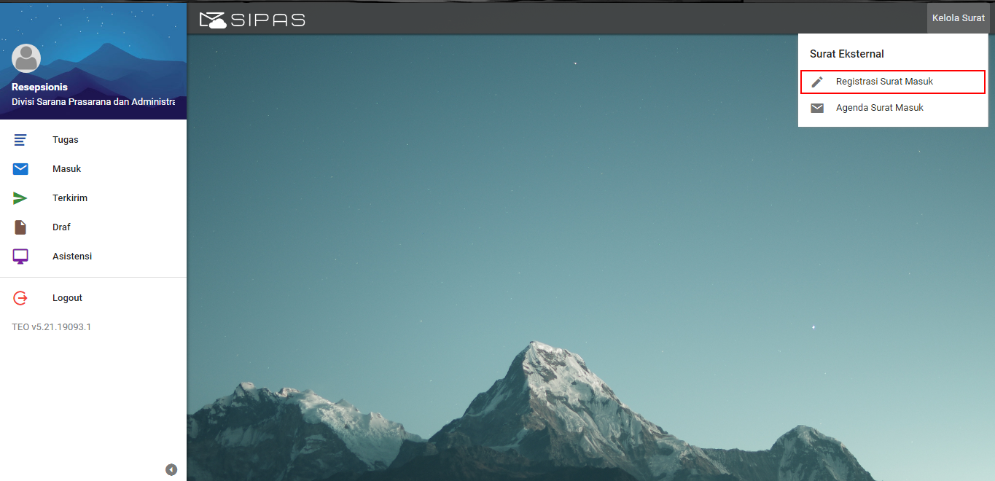
Gambar 2. 13 Letak Menu Registrasi Surat Masuk Eksternal
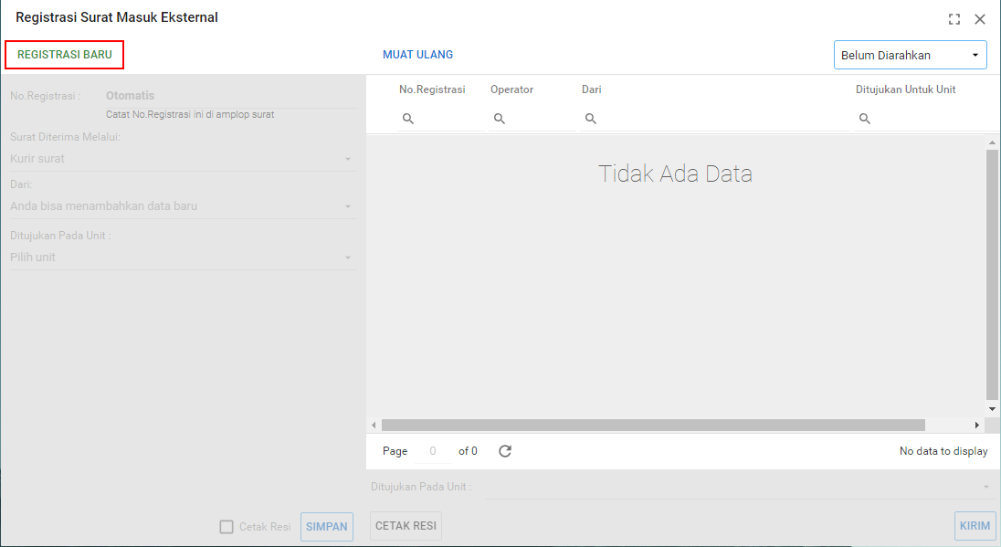
Gambar 2. 14 Letak Tombol Registrasi Baru
Klik tombol 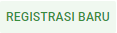 untuk meregistrasikan surat yang diterima oleh instansi.
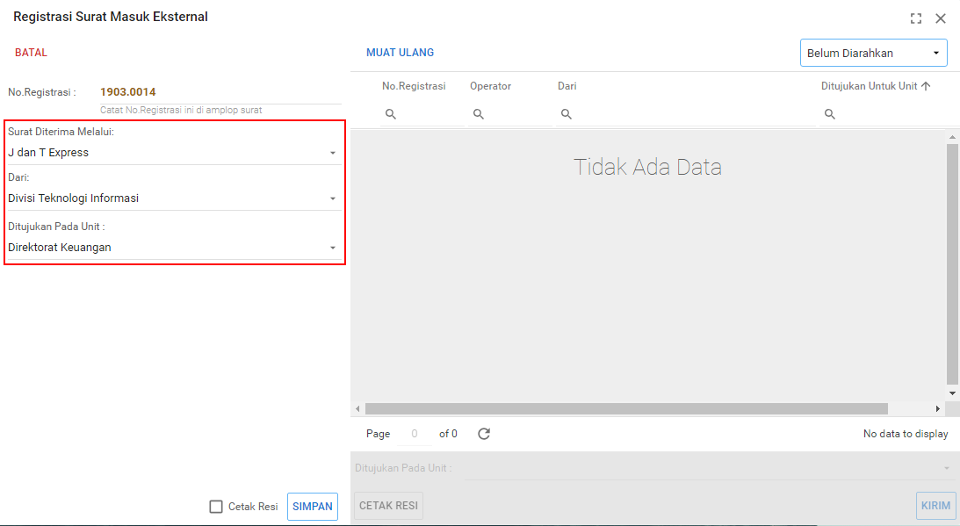
Gambar 2. 15 Panel Kolom Registrasi Surat Masuk
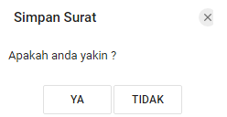
Gambar 2. 16 Konfirmasi Penyimpanan Registrasi Surat Masuk
Detail surat No.Registrasi akan otomatis terisi dari aplikasi sesuai dengan urutan registrasi surat. Pengaturan nomor registrasi dapat diubah pada menu Pengaturan kemudian pilih Pengaturan Sistem di panel Penomoran Surat. Kolom Operator akan otomatis terisi oleh akun yang mendaftarkan surat. Kolom Dari diisi dengan nama instansi pengirim surat masuk dan pilih salah satu pilihan Media sebagai media pengiriman surat.
Jika semua kolom telah lengkap terisi, klik tombol 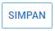 untuk menyimpan data. Klik tombol untuk mencetak resi surat dan klik tombol 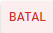 untuk membatalkan registrasi surat. Selanjutnya pada pop up konfirmasi Simpan Surat pilih 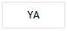untuk menyimpan registrasi surat.

Mencetak Lembar Resi Pada Registrasi Surat Masuk
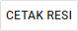
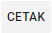
Untuk mencetak lembar resi dari surat masuk yang sudah terdaftarkan (registrasi) dalam aplikasi, pilih salah satu surat yang akan dicetak. Ketika tombol diklik akan muncul tampilan pratinjau lembar resi dengan data surat yang telah dipilih. Klik tombol untuk mencetak lembar resi tersebut.
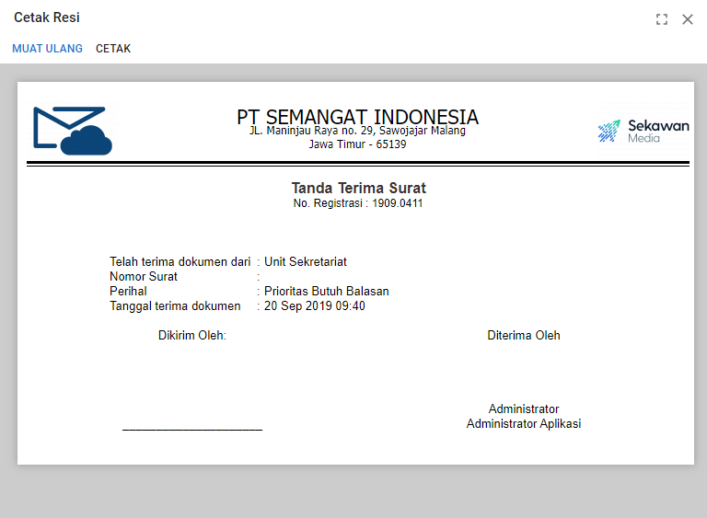
Gambar 2. 17 Pratinjau Lembar Resi Pada Registrasi Surat Masuk

Mengarahkan Registrasi Surat Masuk
Untuk mengarahkan registrasi surat masuk yang sudah terdaftar (registrasi) dalam aplikasi, pilih unit tujuan registrasi surat masuk kemudian klik tombol 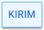 untuk menyimpan data.
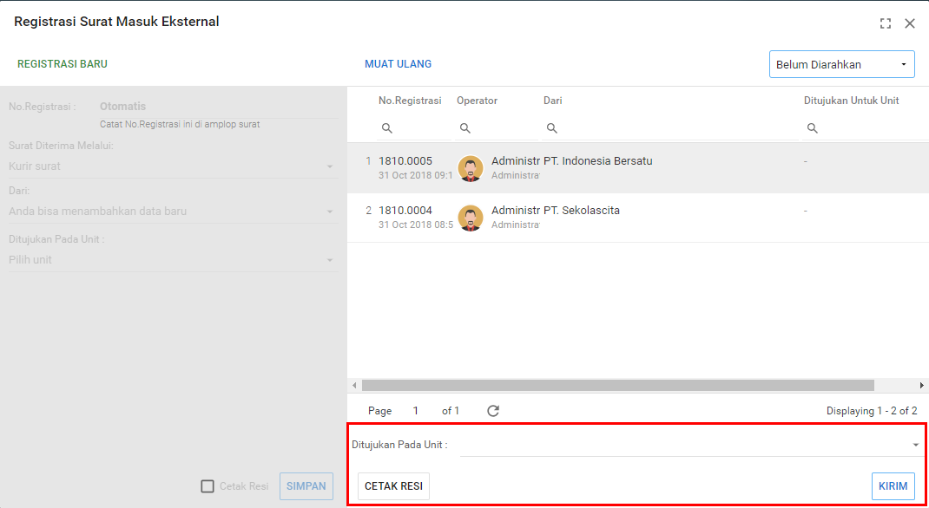
Gambar 2. 18 Tampilan Mengarahkan Registrasi Surat Masuk

Mencatat dan Mendistribusikan Agenda Surat Masuk Eksternal
Pencatatan surat yang diterima oleh instansi dapat dilakukan pada fitur Agenda Surat Masuk Eksternal. Fitur ini dapat diakses di menu Kelola Surat kemudian pilih Agenda Surat Masuk.
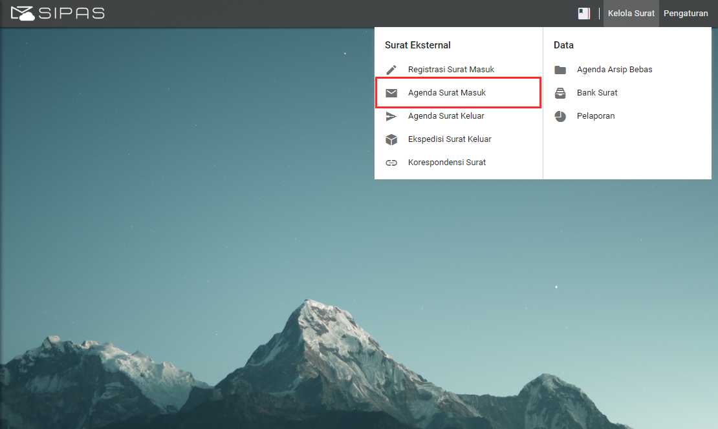
Gambar 2. 19 Letak Menu Agenda Surat Masuk Eksternal
Jika agenda surat masuk belum didaftarkan (registrasi) sebelumnya, klik tombol 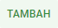 untuk menambahkan agenda surat masuk baru.
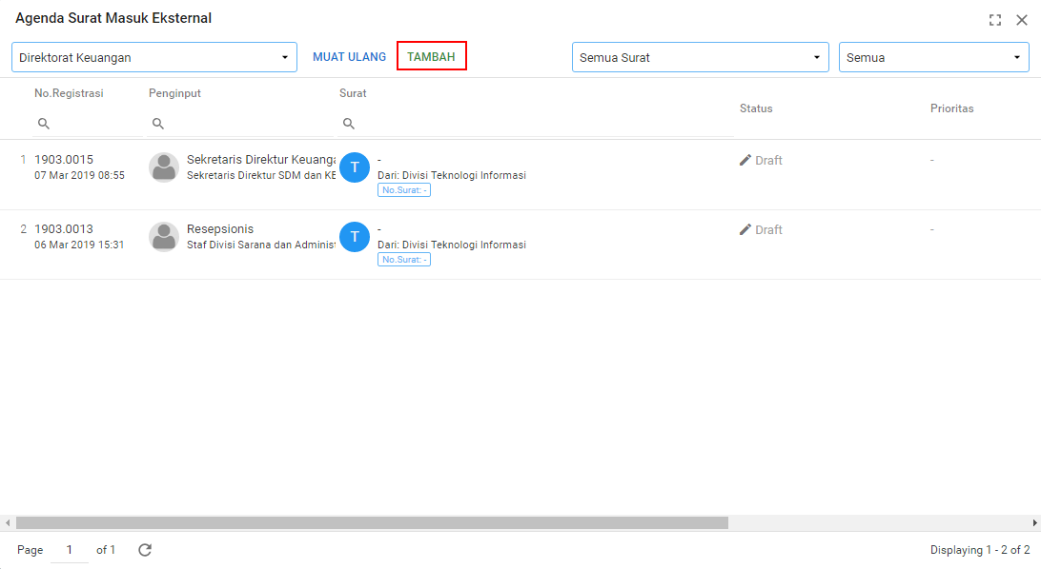
Gambar 2. 20 Panel Tambah Agenda Surat Masuk
Untuk mengubah atau melengkapi data agenda surat masuk yang sebelumnya sudah didaftarkan (registrasi), klik data pada daftar agenda surat masuk.
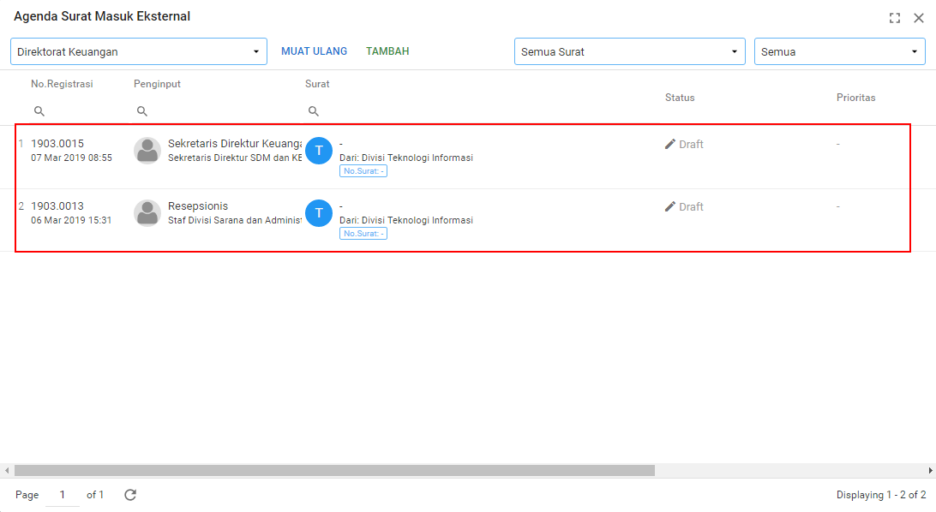
Gambar 2. 21 Panel Daftar Agenda Surat Masuk Yang Sudah Diregistrasikan
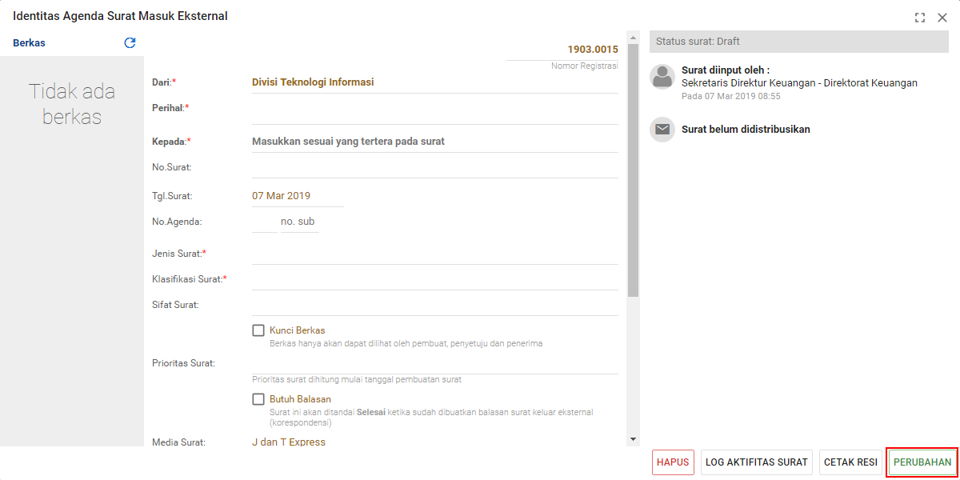
Gambar 2. 22 Panel Tampilan detail Agenda Surat Masuk
Selanjutnya akan muncul tampilan detail agenda surat masuk, untuk mengubah data klik tombol 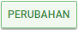.
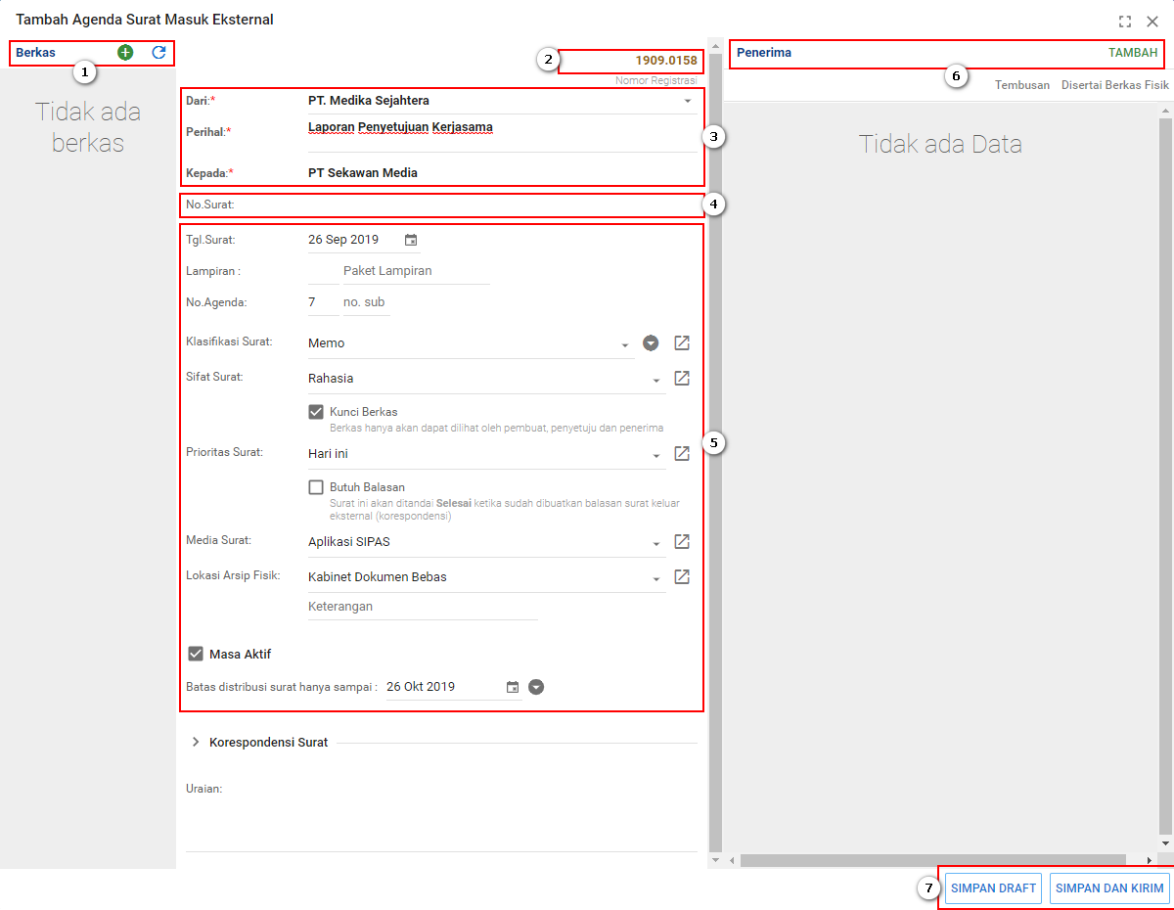
Gambar 2. 23 Panel Kolom Agenda Surat Masuk
Berikut adalah langkah - langkah membuat agenda surat masuk:
- Upload Berkas, tombol 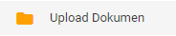 berfungsi untuk memilih berkas untuk diunggah ke aplikasi sebagai pelengkap surat.
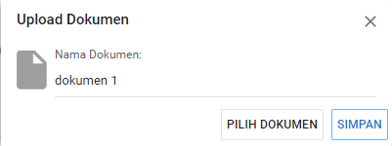
Gambar 2. 24 Tampilan Unggah Berkas
Klik tombol 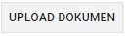 untuk memilih data yang akan di unggah, kemudian klik tombol untuk mengunggah berkas seperti pada gambar, data akan tampil pada berkas surat. Kemudian jika diperlukan ubah nama dokumen sesuai kebutuhan
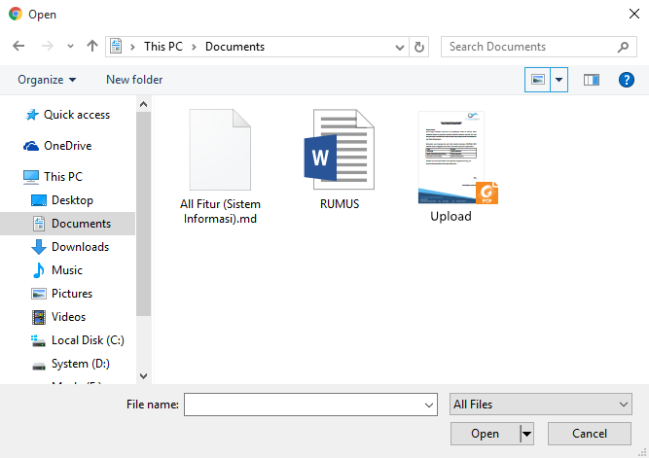
Gambar 2. 25 Tampilan Memilih Data Untuk Diunggah

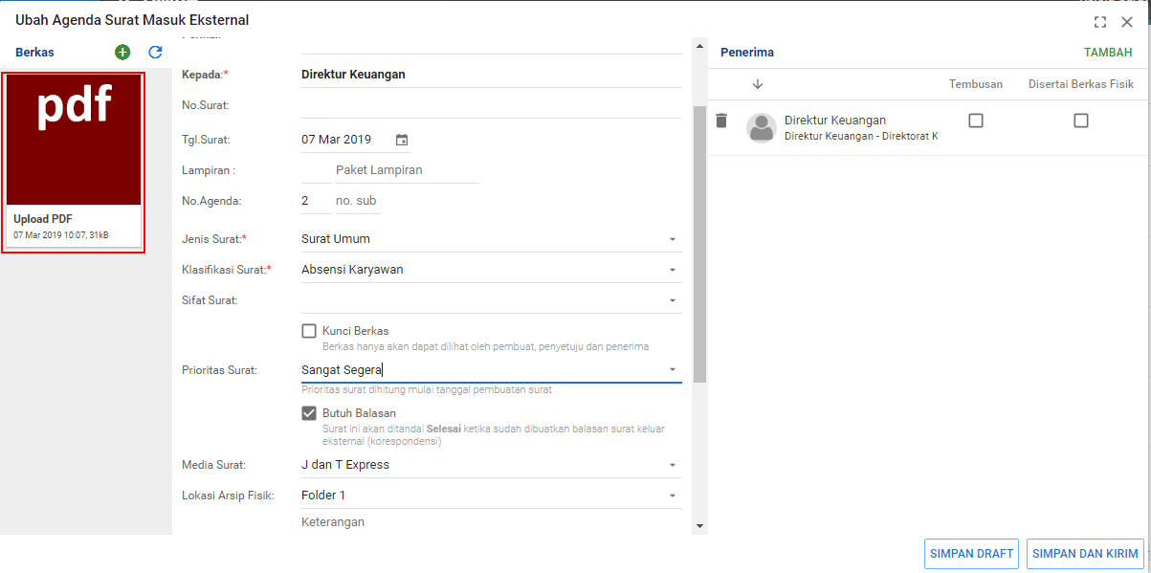
Gambar 2. 26 Tampilan Data yang Sudah di Unggah
- Mengisi Nomor Registrasi, kolom nomor registrasi akan otomatis terisi ketika surat dibuat.
- Mengisi Identitas Kelengkapan Surat, identitas surat diisi sesuai dengan data surat yang diterima.
- Isi dengan Nomor Surat yang masuk dari instansi
- Melengkapi Atribut Surat, atribut surat mulai dari Tgl Surat, Jenis, Klasifikasi, Prioritas dan atribut lain dipilih sesuai dengan data surat yang diterima. Kolom Masa Aktif akan memberikan masa aktif pada surat. Fitur pilihan masa aktif dapat diatur melalui Daftar Masa Aktif pada pengaturan.
- Memilih Penerima Surat, untuk menambahkan penerima dari agenda surat masuk klik tombol , maka akan muncul daftar penerima agenda surat masuk. Pilih penerima dengan cara klik tombol 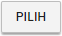
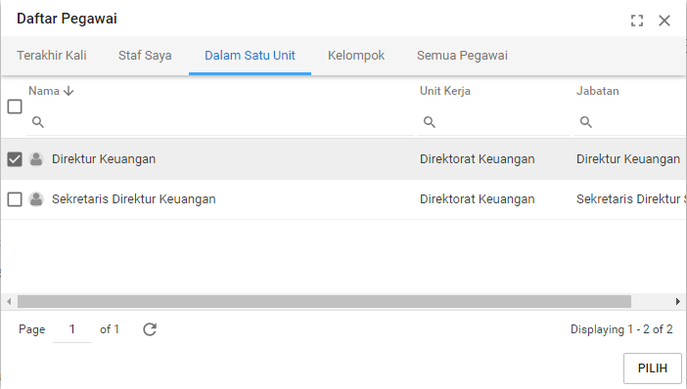
Gambar 2. 27 Panel Daftar Penerima Pada Panel Agenda Surat Masuk

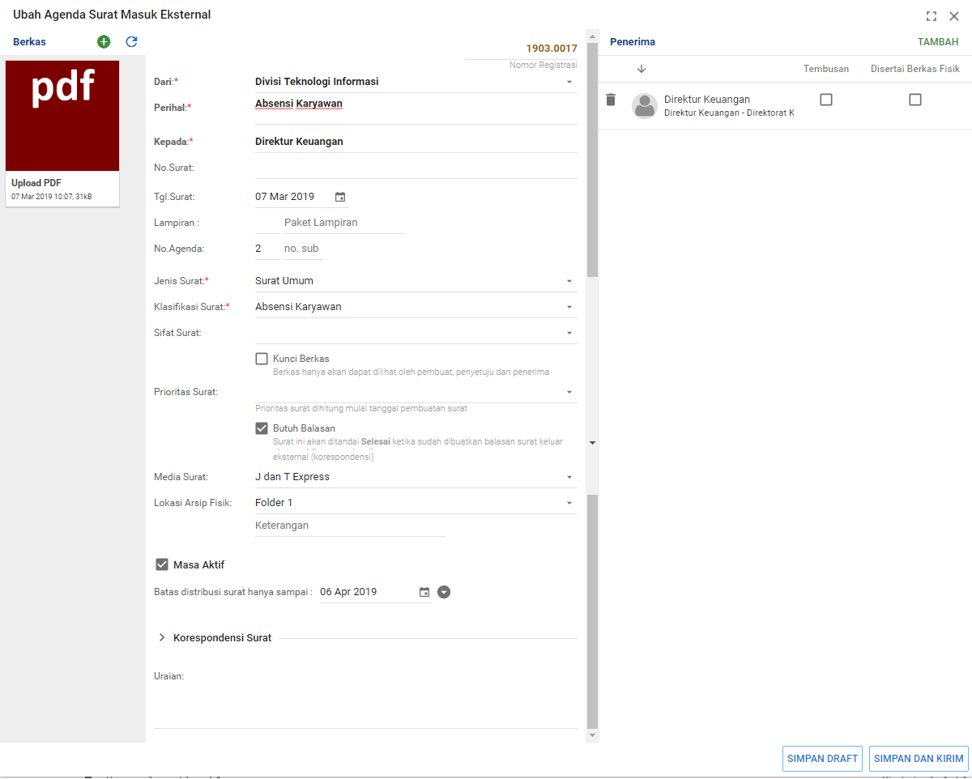
Gambar 2. 28 Panel Agenda Surat Masuk Setelah Penerima Ditambahkan
- Menyimpan dan mendistribusikan, klik tombol 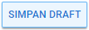 untuk menyimpan agenda surat masuk tanpa mengirim kepada penerima sehingga agenda surat masuk masih dapat diubah seperti Gambar 2. 29. Klik tombol 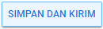 untuk menyimpan dan mendistribusikan agenda surat masuk kepada penerima. Jika agenda sudah didistribusikan data tidak dapat diubah atau dihapus.
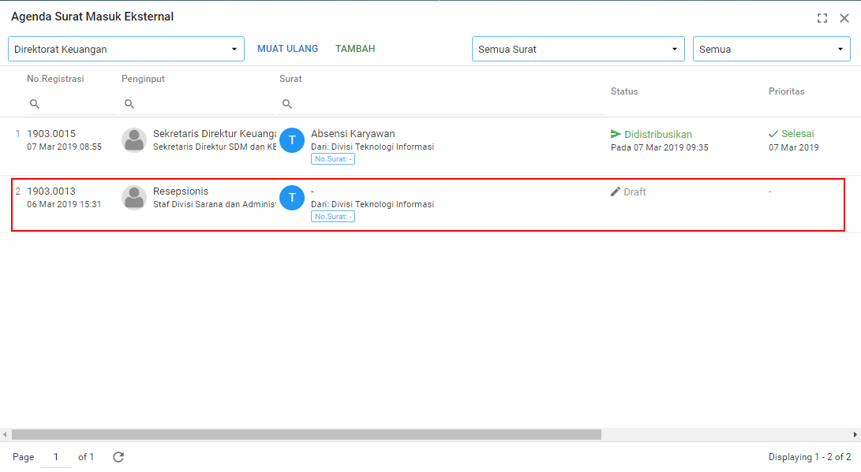
Gambar 2. 29 Hasil Simpan Agenda Surat Masuk
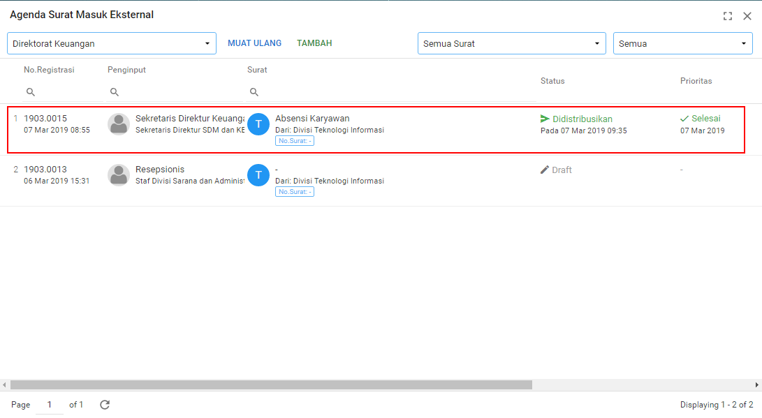
Gambar 2. 30 Hasil Distribusi Agenda Surat Masuk
Setelah surat didistribusikan maka akan terdaftar pada daftar agenda surat masuk seperti pada Gambar 2. 30.

Distribusi Ulang Agenda Surat Masuk
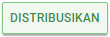
Agenda surat masuk yang sudah disimpan dan didistribusikan dapat didistribusikan kembali dengan klik tombol setelah memilih agenda surat masuk. Tombol tersebut akan membuka panel Distribusi seperti pada Gambar 2. 31. Pendistribusian kembali Agenda Surat Masuk Eksternal ketika status surat sudah selesai dapat diatur pada menu Pengaturan Sistem lalu pilih Kelola Surat.
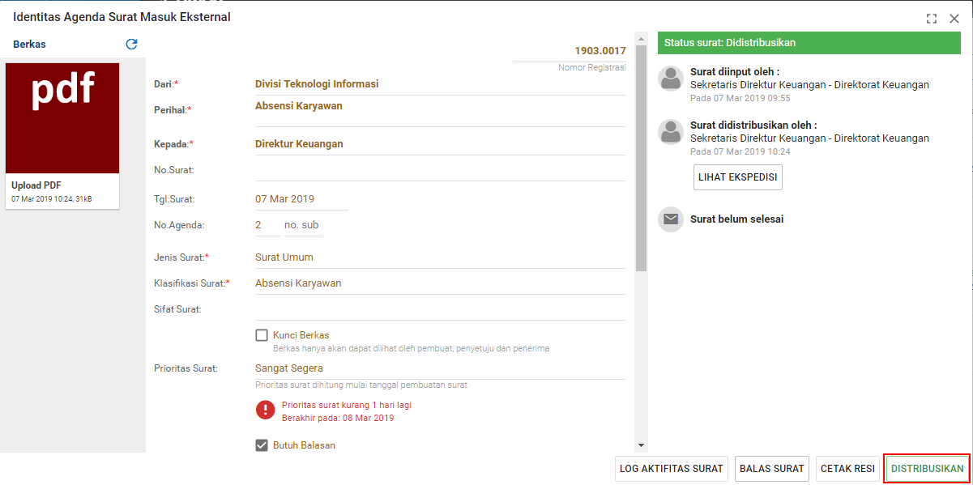
Gambar 2. 31 Panel Distribusi Pada Agenda Surat Masuk
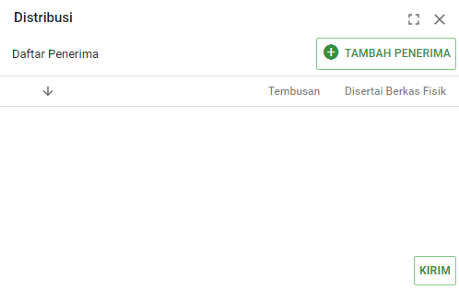
Gambar 2. 32 Panel Distribusi Pada Agenda Surat Masuk
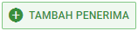
Klik tombol untuk memilih penerima surat. Pilih penerima surat pada panel Daftar Pegawai seperti pada Gambar 2. 33 dengan klik tombol .
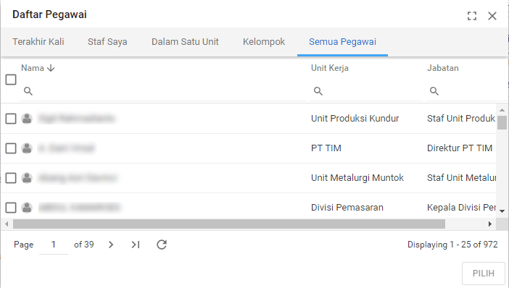
Gambar 2. 33 Panel Daftar Pegawai Pada Panel Distribusi
Centang kolom Tembusan untuk menandai penerima sebagai tembusan, centang kolom Terima Berkas untuk menandai penerimaan berkas secara fisik, dan untuk mendistribusikan surat klik tombol 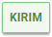.
Gambar 2. 34 Panel Distribusi Setelah Penerima Ditambahkan
Setelah surat didistribusikan maka akan terdaftar pada daftar agenda surat masuk di menu Masuk pada menu pengguna.

Prioritas Surat
Pada panel detail Agenda Surat Masuk Eksternal terdapat prioritas surat. Jika agenda surat masuk terdapat prioritas dan membutuhkan balasan, maka surat tersebut harus segera dibalas sesuai dengan waktu prioritas yang telah dipilih.
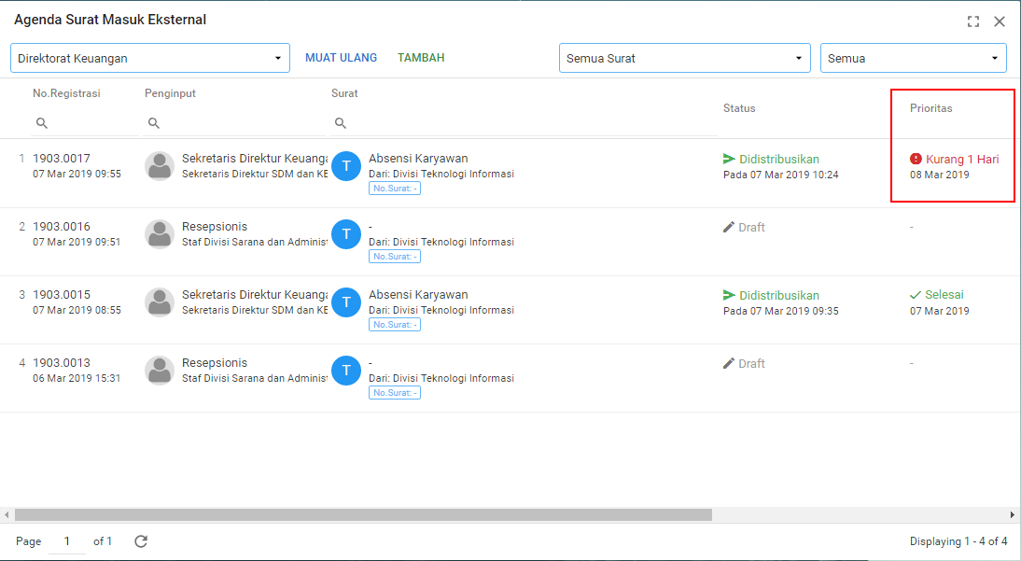
Gambar 2. 35 Daftar Prioritas Surat Pada Agenda Surat Masuk
Pengguna dapat mengatur prioritas surat pada panel detail dengan memilih Prioritas Surat pada pilihan .
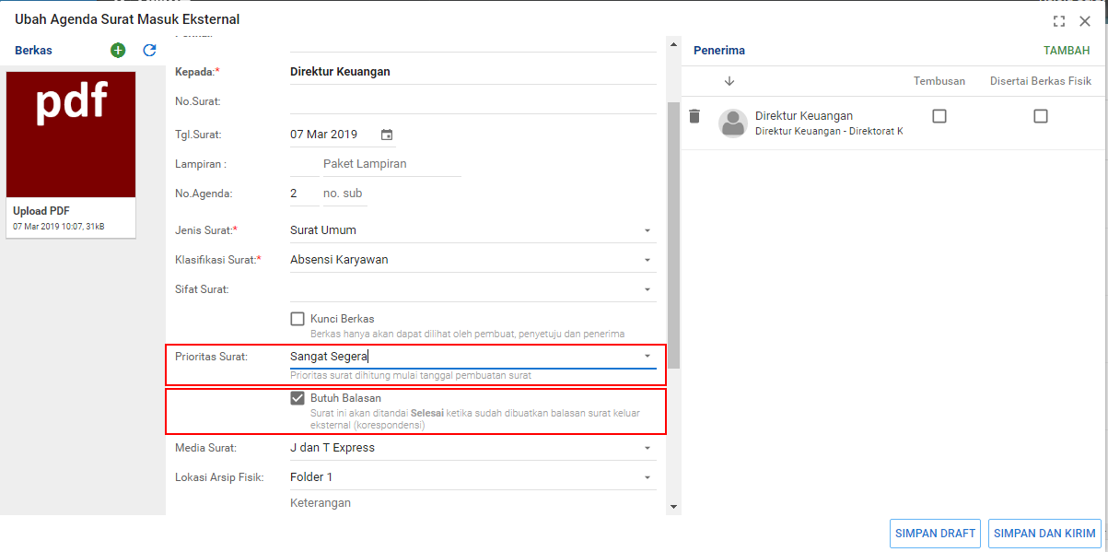
Gambar 2. 36 Memilih Prioritas Surat Di Agenda Surat Masuk

Masa Aktif Surat
Agenda Surat Masuk memiliki pilihan untuk menampilkan surat masuk aktif dan surat masuk tidak aktif (Gambar 2. 37). Surat yang masa aktifnya melebihi batas akan masuk pada daftar Surat Tidak Aktif, sedangkan surat yang masa aktifnya belum melebihi batas atau tidak memiliki masa aktif akan masuk pada daftar Surat Aktif.
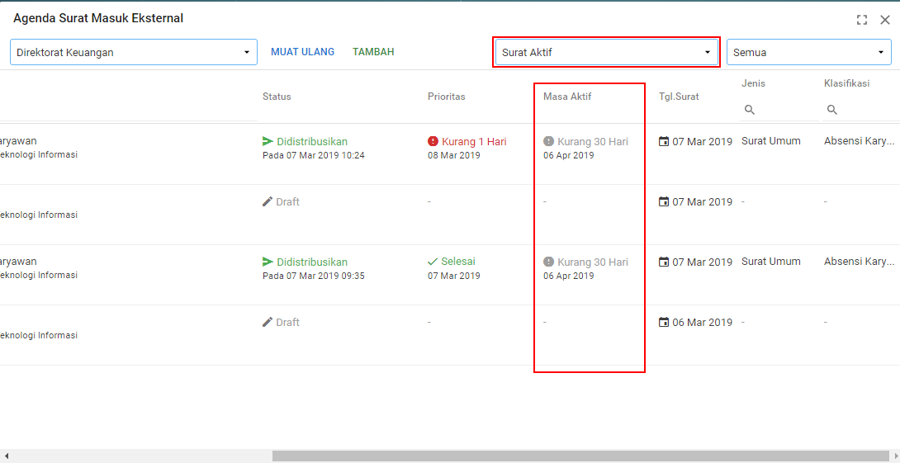
Gambar 2. 37 Letak Pilihan Surat Aktif Pada Panel Agenda Surat Masuk
Pengguna dapat mengatur masa aktif surat dengan memberikan pada panel Agenda Surat Masuk Ekternal saat menambah atau mengubah agenda surat masuk. Ubah masa aktif dengan memilih masa aktif pada pilihan atau dengan mengubah tanggal dengan klik tombol (Gambar 2. 38).
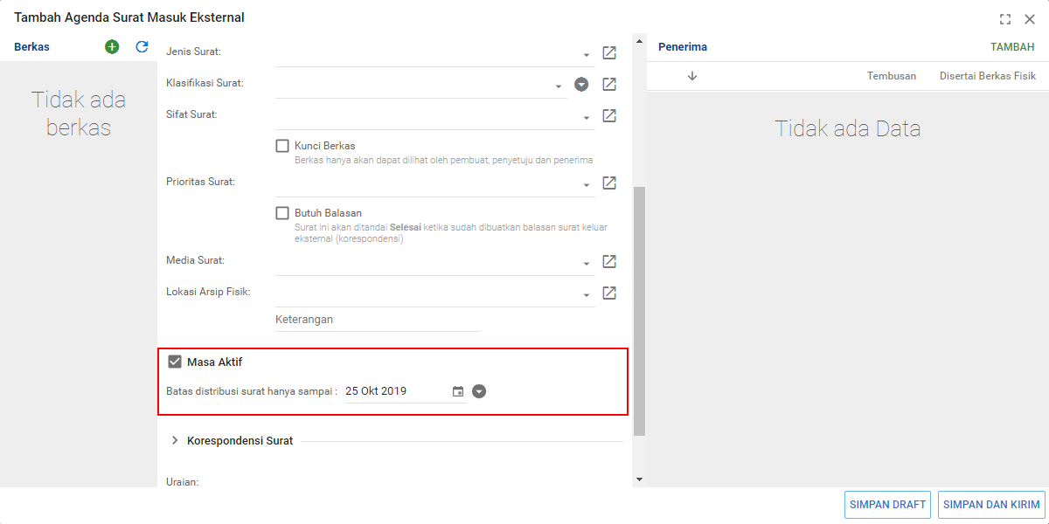
Gambar 2. 38 Letak Pengaturan Masa Aktif Pada Panel Agenda Surat Masuk

Mengatur Korespondensi Masuk
Untuk mengatur korepondensi, pilih surat yang akan dikorespondensikan dengan surat yang sedang dibuat. Buka korespondensi surat, selanjutnya klik tombol 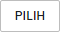 untuk melihat daftar surat masuk yang dijadikan korespondensi surat.
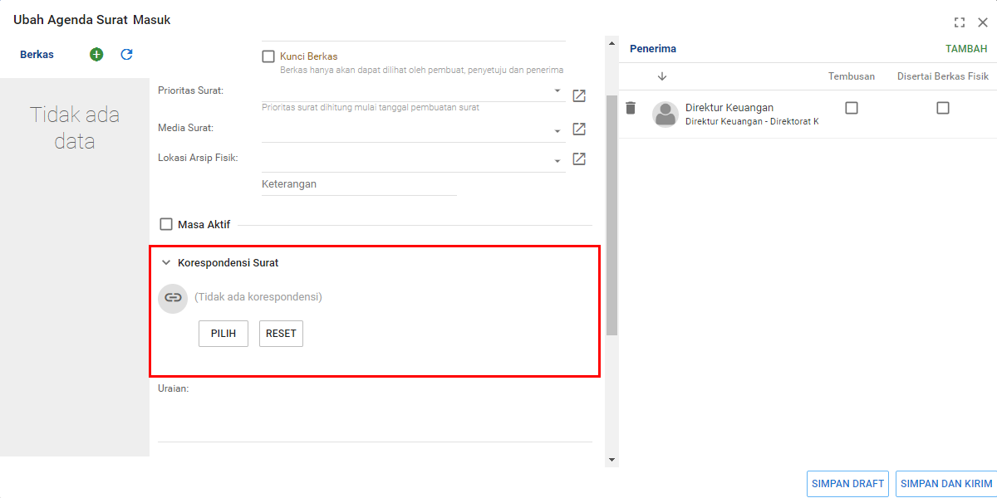
Gambar 2.39 Letak Pengaturan Korespondensi Pada Agenda Surat Masuk
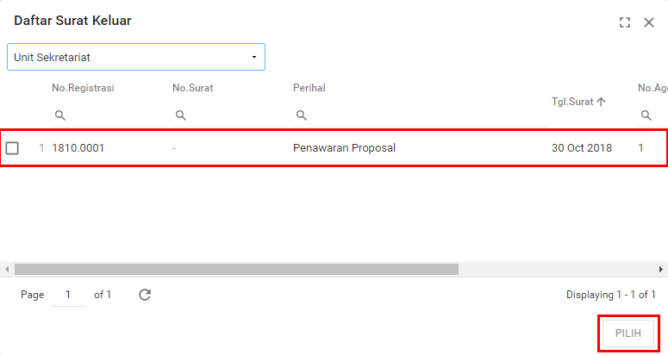
Gambar 2.40 Panel Daftar Surat Keluar Untuk Korespondensi
Setelah memilih korespondensi surat, maka secara otomatis akan terhubung ke korespondesi surat masuk.
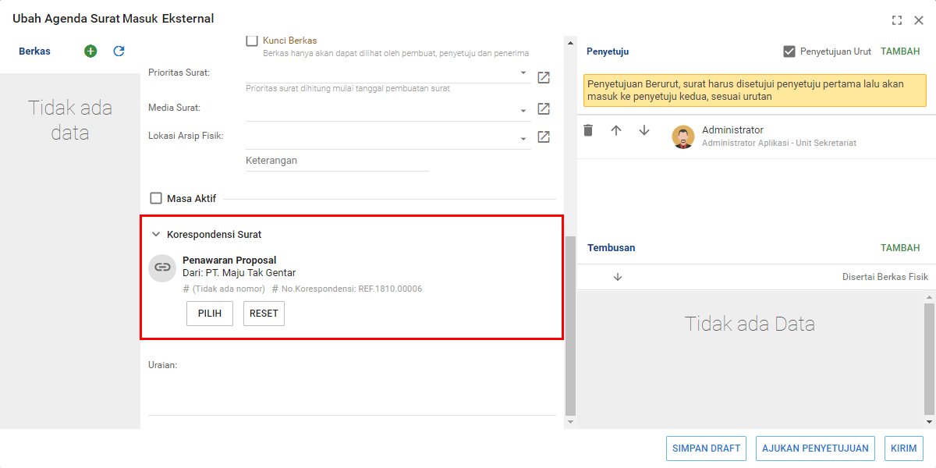
Gambar 2.41 Panel Agenda Surat Masuk Setelah Pilih Agenda Surat Keluar
Setelah diatur, korespondensi surat dapat dilihat dengan klik tombol 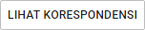 pada surat, tombol akan muncul setelah surat disimpan atau didistribusikan.
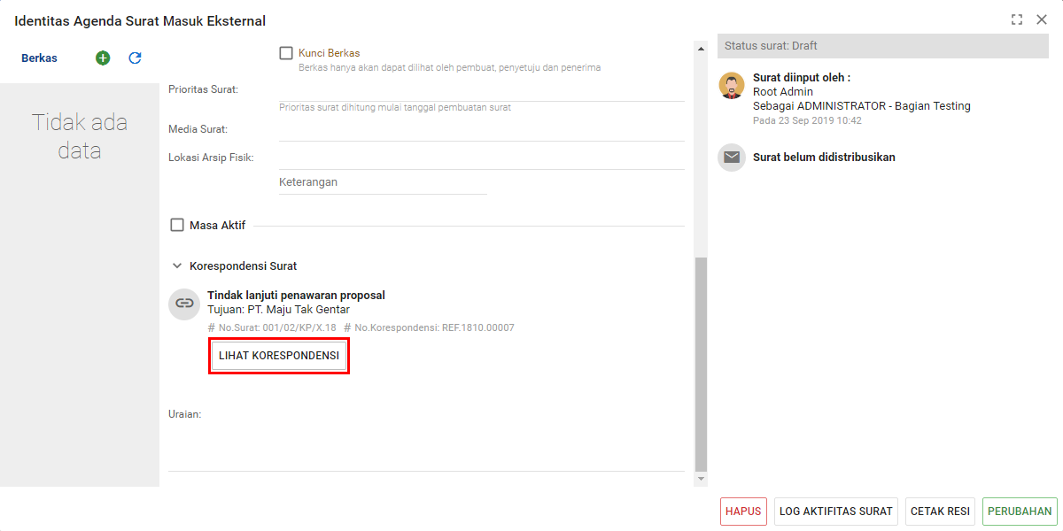
Gambar 2.42 Letak Tombol Korespondensi Surat Pada Agenda Surat Masuk
Setelah tombol diklik, maka akan muncul panel rincian korespondensi seperti pada Gambar 2. 43 berikut:
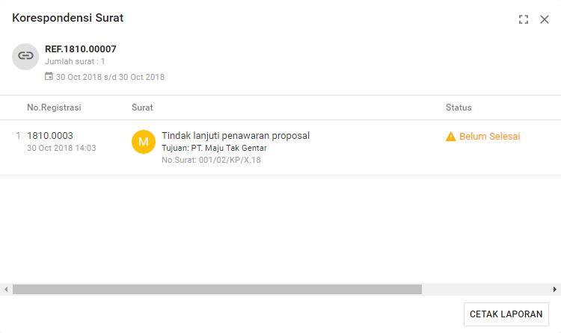
Gambar 2. 43 Korespondensi Surat yang Telah Dipilih
Untuk mencetak lembar korespondensi, klik tombol 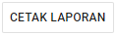. Kemudian akan muncul seperti Gambar 2.44 untuk mencetak klik tombol 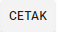.
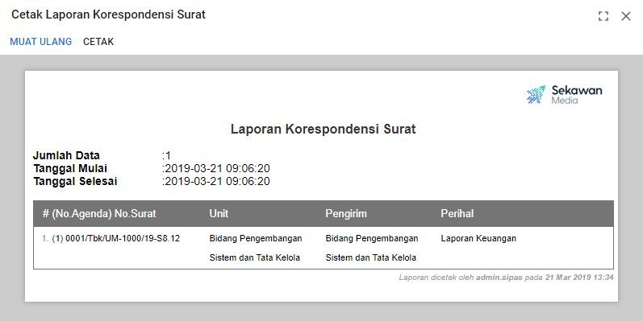
Gambar 2.44 Letak Tombol Cetak Pada Pratinjau Lembar Korespondensi
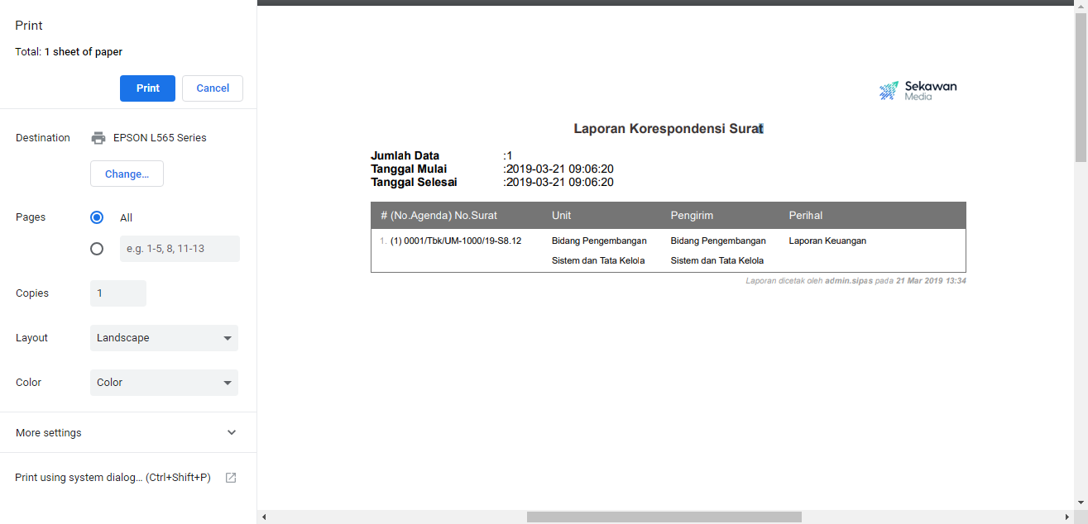
Gambar 2. 45 Cetak Korespondensi Masuk

Membalas Agenda Masuk Eksternal
Pada pencatatan agenda surat masuk eksternal, ada kolom untuk memilih apakah surat membutuhkan balasan atau tidak. Surat masuk eksternal butuh balasan (kolom ‘Butuh Balasan’ dicentang) akan selesai ketika surat sudah didistribusikan kepada penerima, lalu dibalas dengan surat keluar eksternal dan surat keluar tersebut sudah disetujui, diberi nomor dan diberi ekspedisi surat keluar.
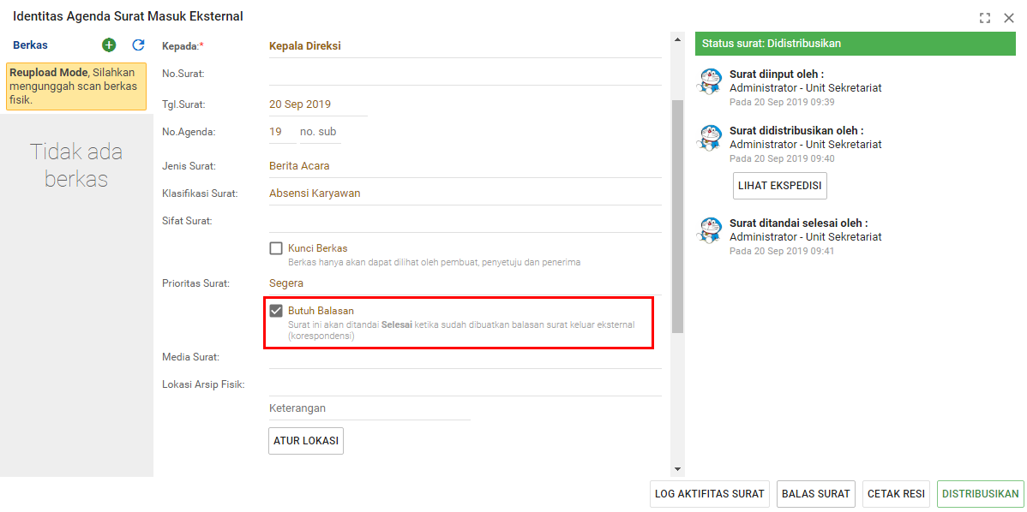
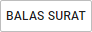
Gambar 2. 46 Agenda Surat Masuk Eksternal Butuh Balasan
Untuk membalas surat, klik tombol dan akan muncul tampilan agenda surat keluar eksternal yang memiliki Perihal surat yaitu membalas agenda surat masuk eksternal.
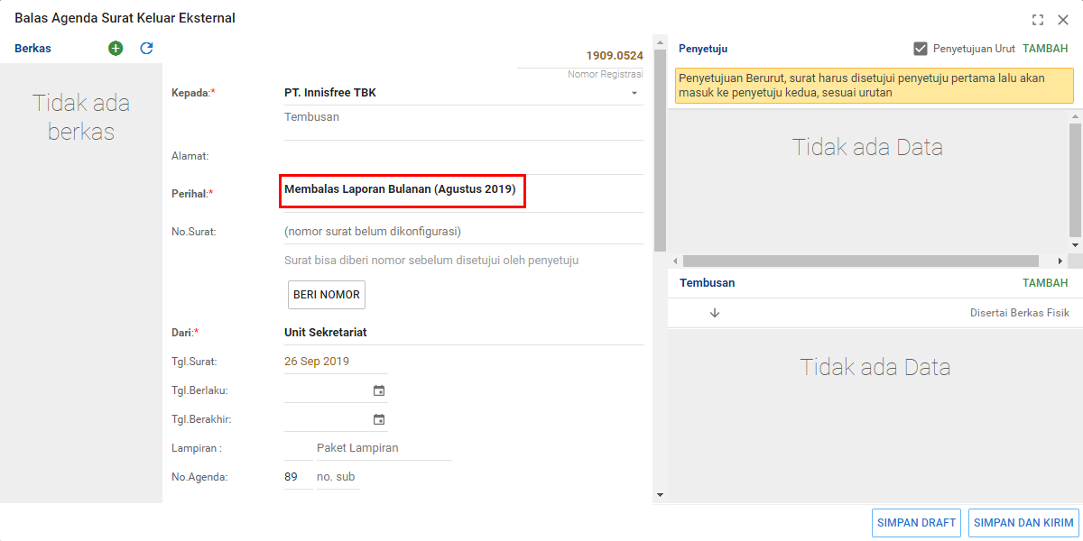
Gambar 2. 47 Letak Tombol Cetak Resi Pada Agenda Surat Masuk
Atribut surat akan otomatis terisi seperti agenda surat masuk yang didaftarkan, seperti Jenis, Klasifikasi, dan atribut lain. Kolom Korespondensi surat keluar eksternal juga akan otomatis terhubung dengan surat masuk eksternal. Lakukan proses persetujuan hingga pencatatan ekspedisi dan jika prioritas agenda surat keluar sudah selesai maka Prioritas Surat pada surat masuk juga akan otomatis berubah menjadi selesai.

Mencetak Lembar Resi
Lembar resi pada agenda surat masuk dapat dicetak sebagai bukti penerimaan, klik data surat dan akan muncul detail surat. Tombol cetak resi berada seperti pada Gambar 2. 48
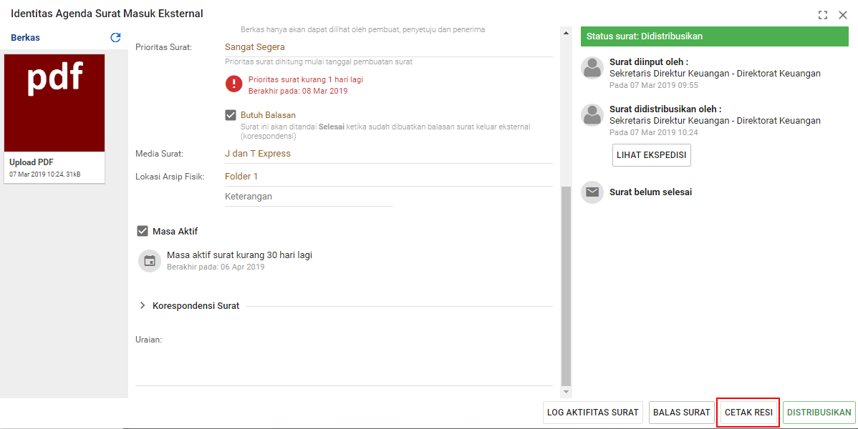
Gambar 2. 48 Letak Tombol Cetak Resi Pada Agenda Surat Masuk
Ketika tombol 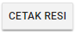 diklik, akan muncul tampilan pratinjau lembar resi, klik tombol 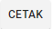 untuk mencetak.
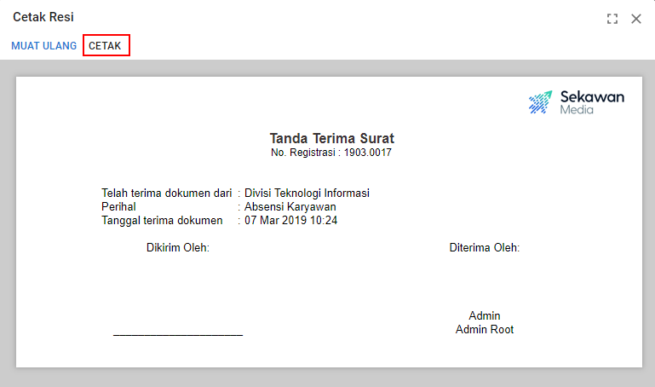
Gambar 2. 49 Pratinjau Lembar Resi Pada Agenda Surat Masuk

Melihat dan Mencetak Ekspedisi Surat Masuk
Untuk melihat ekspedisi surat dari agenda surat masuk yang sudah terdaftar dalam aplikasi, klik tombol 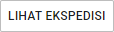 pada menu Gambar 2.50.
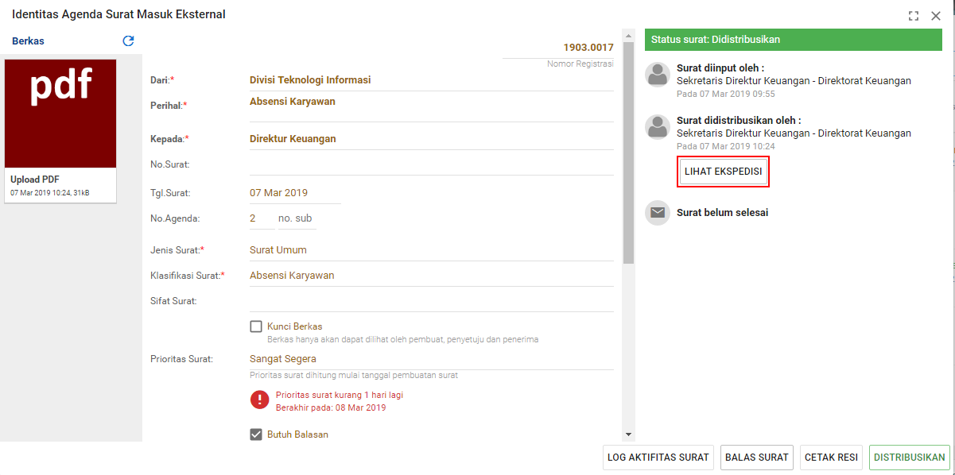
Gambar 2.50 Letak Tombol Ekspedisi Pada Agenda Surat Masuk
Ketika tombol diklik akan muncul tampilan ekspedisi dan detail surat yang telah dipilih.
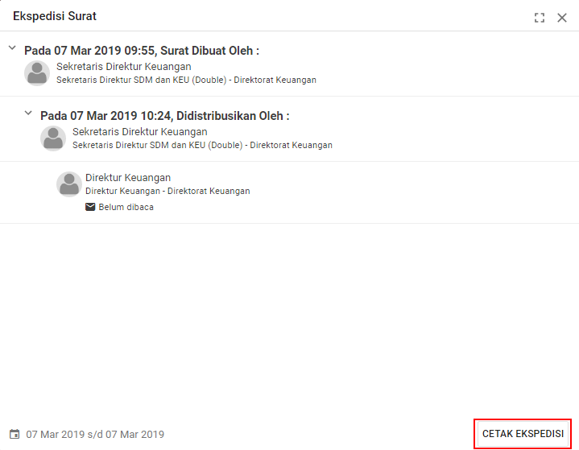Gambar 2.51 Panel Ekspedisi Surat
Untuk mencetak ekspedisi surat, klik tombol 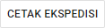 pada panel Ekspedisi Surat. Ketika tombol diklik akan muncul tampilan pratinjau lembar ekspedisi, klik tombol 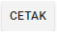 untuk mencetak ekspedisi tersebut.
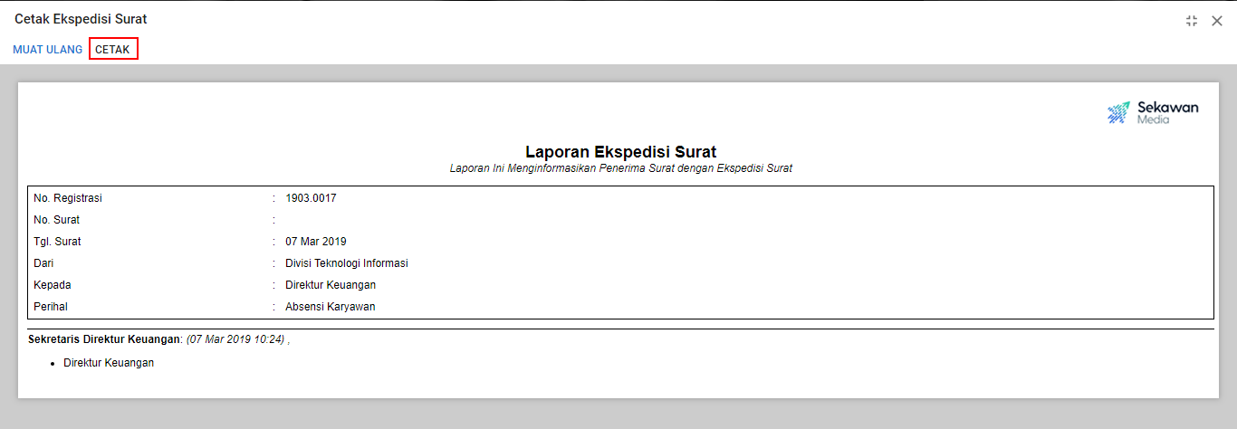
Gambar 2.52 Pratinjau Lembar Resi Pada Panel Cetak Ekspedisi Surat

Tugas, Masuk, Terkirim dan Draf
Ketika agenda surat masuk ditujukan kepada penerima surat (dalam hal ini biasanya ditujukan kepada pimpinan perusahaan), sistem aplikasi akan secara otomatis mengirim kepada pengguna akun yang bersangkutan. Semua surat yang diterima oleh pengguna dan belum diberi tindakan atau tanggapan dapat dilihat pada fitur Tugas.
Dalam proses manual persuratan terdapat istilah Disposisi Surat. Disposisi Surat adalah lembar yang digunakan pimpinan untuk memberikan instruksi ringkas / tindak lanjut mengenai surat yang diterima dari pihak lain. Pimpinan dapat menuliskan instruksinya pada lembar disposisi dan menuliskan siapa yang harus memproses surat tersebut. Orang yang ditunjuk oleh pimpinan untuk menindaklanjuti surat yang dimaksud akan menangani surat berdasarkan instruksi pimpinan tersebut. Berikut merupakan contoh tampilan lembar disposisi pada proses manual:
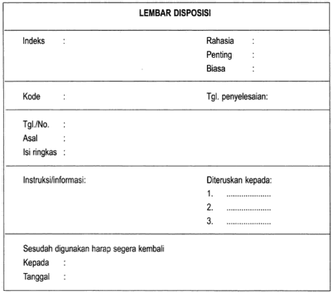
Gambar 2. 53 Contoh Lembar Disposisi Pada Proses Manual
Pada aplikasi terdapat fitur Terkirim yang mengatur lembar disposisi. Fitur ini mengatur lembar disposisi, nota dinas dan surat terusan yang telah dikirimkan oleh pengguna. Pada aplikasi juga terdapat fitur Cetak Lembar Disposisi untuk mencetak lembar disposisi dari disposisi yang diterima maupun dikirim. Disposisi yang sudah terkirim dapat dibatalkan atau dihapuskan melalui fitur Revisi Disposisi.

Tugas
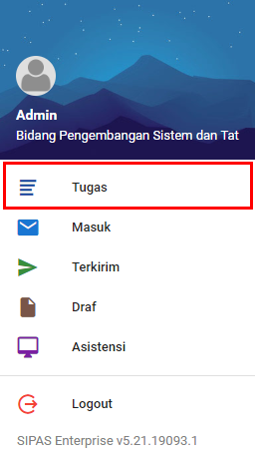
Gambar 2. 54 Tombol Tugas Pada Menu User
Untuk melihat semua surat yang belum mendapat tindakan atau tanggapan, pengguna bisa menggunakan fitur Tugas. Fitur ini menampilkan semua tipe surat, mulai dari Surat Eksternal, Surat Internal, Nota Dinas, Disposisi ataupun Surat Terusan yang masuk.
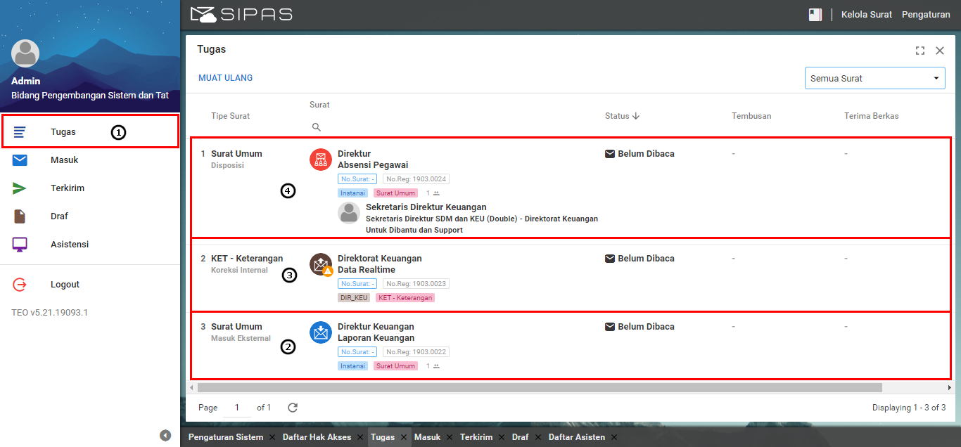
Gambar 2. 55 Tampilan Data Surat di Menu Tugas

Penjelasan Pada Gambar 2. 55:
      - Surat pada label No. 2 adalah Surat Masuk Eksternal, ketika surat dibuka maka akan muncul panel seperti berikut:
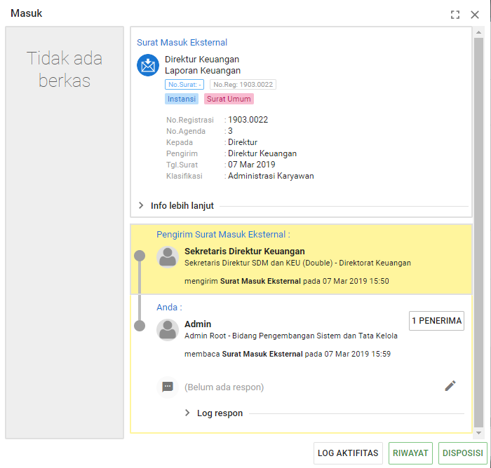
Gambar 2. 56 Gambar Panel Surat Masuk
      - Surat pada label No. 3 adalah surat Koreksi Internal yang membutuhkan tanggapan, ketika surat dibuka maka akan muncul panel seperti berikut:
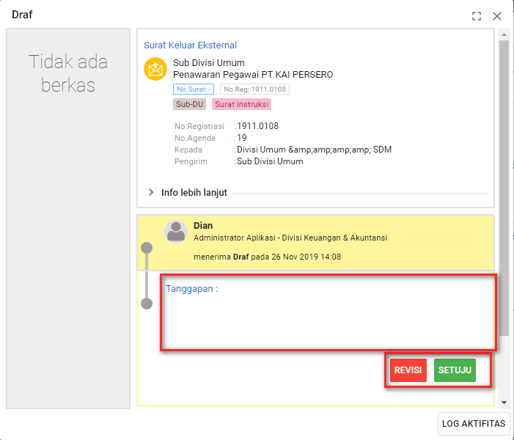
Gambar 2. 57 Tampilan Pemberian Respon Terhadap Surat Yang Meminta Tanggapan
      - Surat pada label No. 4 adalah surat Disposisi untuk pengguna, ketika surat dibuka maka akan muncul panel seperti berikut:
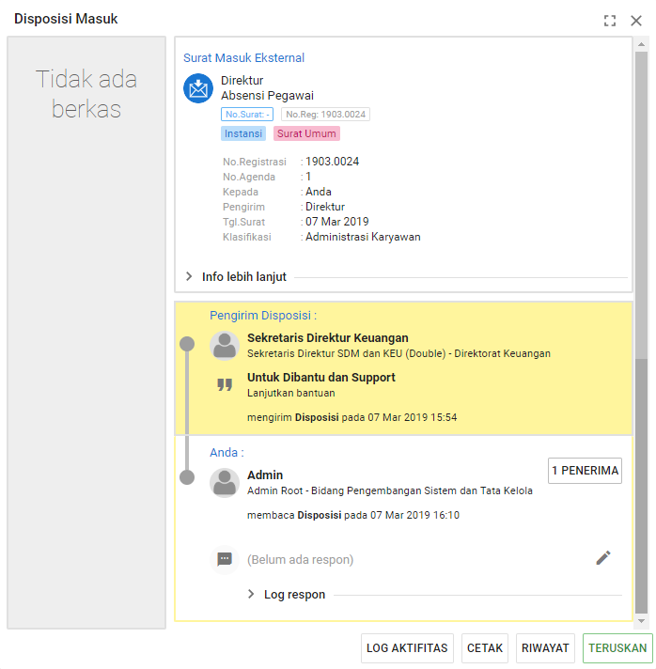
Gambar 2. 58 Gambar Panel Disposisi

Masuk
Pengguna aplikasi akan menerima surat masuk yang didistribusikan kepada berupa Surat Masuk Internal, Surat Masuk Eksternal, Disposisi Masuk, Nota Dinas, dan Surat Terusan pada menu Masuk.
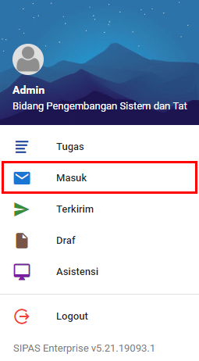
Gambar 2. 59 Tombol Masuk Pada Menu Pengguna
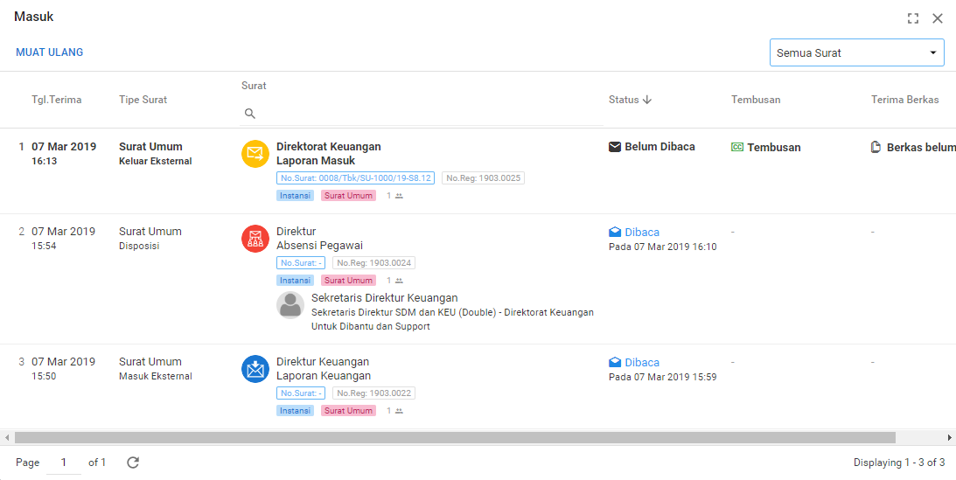
Gambar 2. 60 Daftar Surat Pada Menu Masuk

Memberi Respon Surat
Surat yang masuk kepada pengguna dapat diberi respon untuk mengetahui status pengiriman surat tersebut.
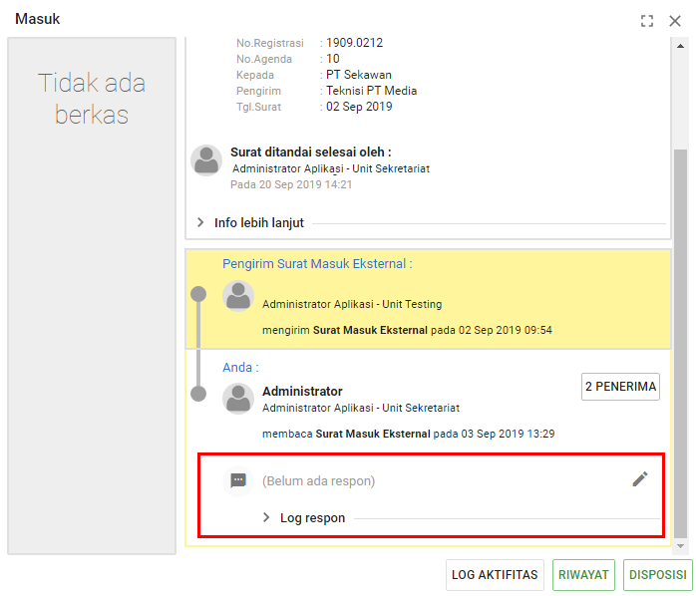
Gambar 2. 61 Letak Tombol dan Log Respon
Untuk memberi respon surat, klik tombol  dan akan muncul tampilan pilihan respon surat seperti pada Gambar 2. 62 berikut :
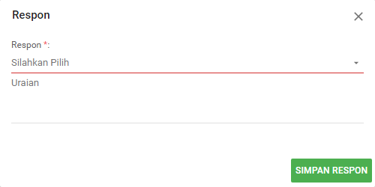
Gambar 2. 62 Pilihan Respon
Pilih salah satu Respon dan jika ingin menambahkan uraian, silahkan isi pada kolom Uraian, klik tombol 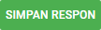 untuk menyimpan respon. Respon yang tersimpan dan perubahan respon baru akan terdaftar pada Log Respon.

Mendisposisikan Surat Masuk
Surat yang masuk pada pengguna dapat didisposisikan pada pengguna lain, klik tombol 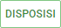 dan akan muncul panel inputan disposisi surat.
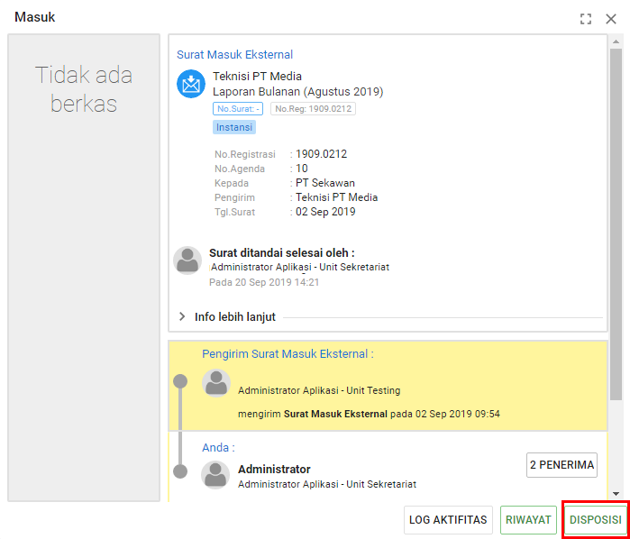
Gambar 2. 63 Letak Tombol Disposisi Pada Menu Masuk
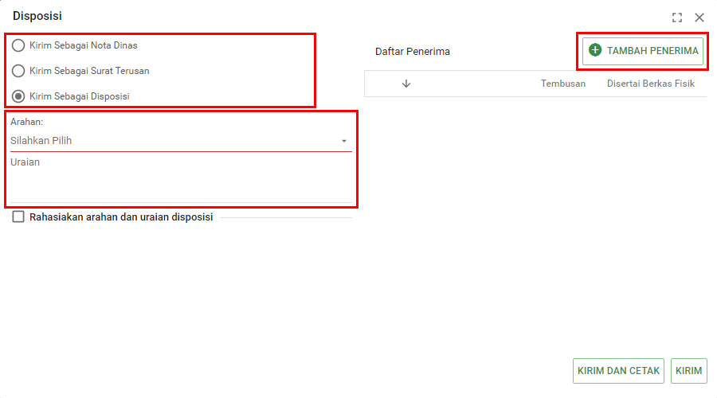Gambar 2. 64 Panel Inputan Disposisi
Panel inputan disposisi berisi pilihan untuk meneruskan disposisi sebagai Disposisi, Nota Dinas, dan Surat Terusan pilih arahan disposisi dan pilih penerima disposisi dengan tombol 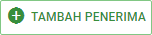.
Jika pilihan Rahasiakan arahan dan uraian disposisi dicentang, maka yang dapat melihat arahan disposisi hanya penerima disposisi, pembuat disposisi dan pengguna yang memiliki hak akses tersebut.

Melihat Riwayat Disposisi
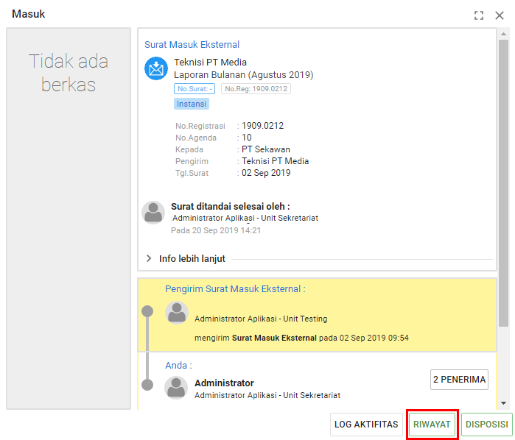
Gambar 2. 65 Letak Tombol Riwayat Pada Menu Masuk
Daftar surat yang telah didisposisikan akan tampil pada menu riwayat, klik tombol 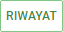 dan akan muncul panel riwayat disposisi. Klik salah satu data riwayat dan akan muncul Staus Riwayat Terkirim dengan detail nama penerima disposisi beserta status disposisinya (belum dibaca, dibaca atau diteruskan).
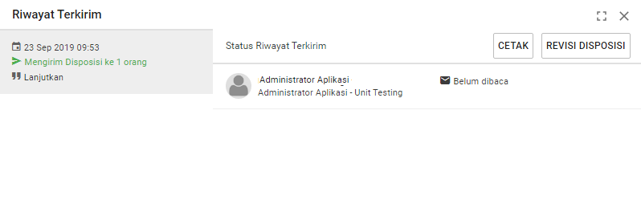
Gambar 2. 66 Status Riwayat Terkirim

Terkirim
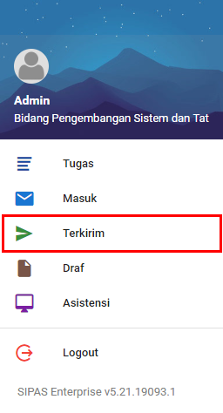
Gambar 2. 67 Tombol Terkirim Pada Panel Menu Pengguna

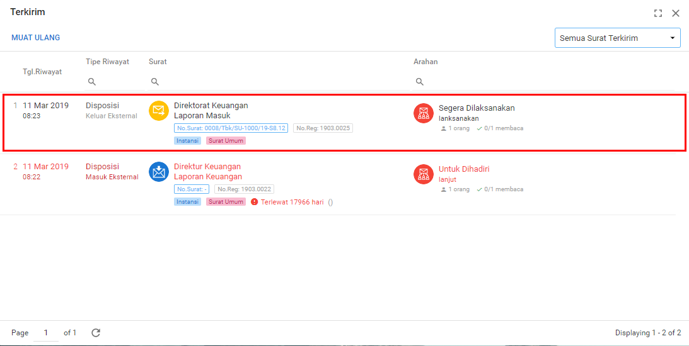
Gambar 2. 68 Contoh List Menu Terkirim
Menu terkirim menampilkan seluruh daftar Disposisi, Nota Dinas dan Surat Terusan yang telah dikirimkan oleh pengguna. Pada menu ini pengguna dapat melihat riwayat disposisi dan membatalkan disposisi yang telah terkirim.
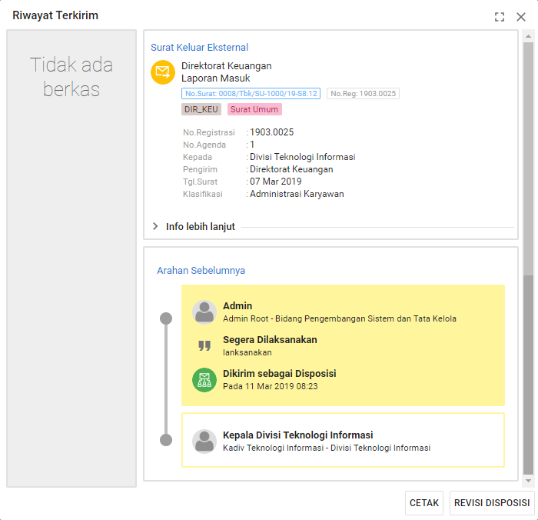
Gambar 2.69 Panel Riwayat Terkirim

Mencetak Lembar Disposisi
Untuk mencetak lembar disposisi yang telah terikirim, pilih salah satu data disposisi dan klik pada tombol 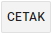.
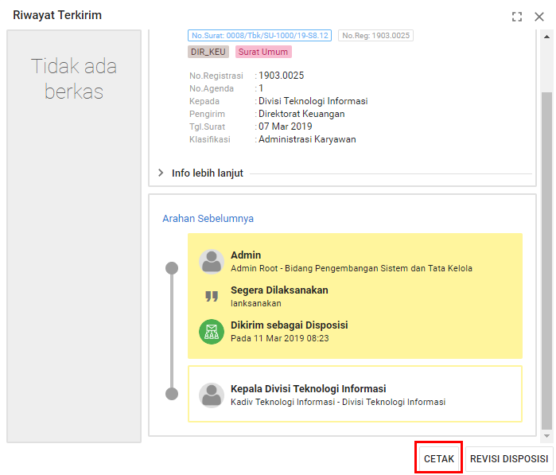
Gambar 2.70 Letak Tombol Cetak Lembar Disposisi Pada Disposisi
Selanjutnya akan tampil halaman cetak lembar disposisi dangan detail urutan arahan dan uraian disposisi.
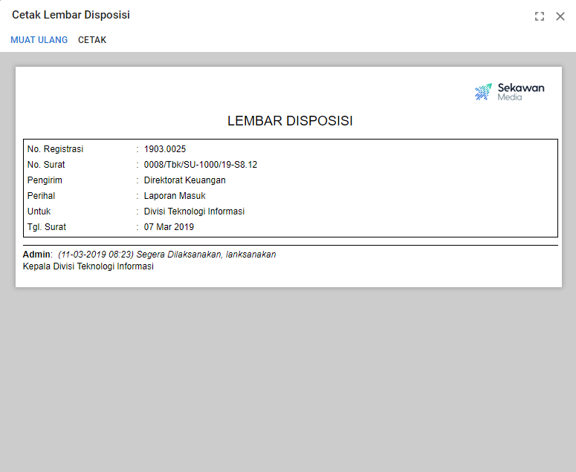
Gambar 2.71 Pratinjau Lembar Disposisi Pada Disposisi

Revisi Disposisi
Disposisi yang telah terkirim dan dirasa tidak sesuai dapat direvisi (dibatalkan) pada menu revisi disposisi.
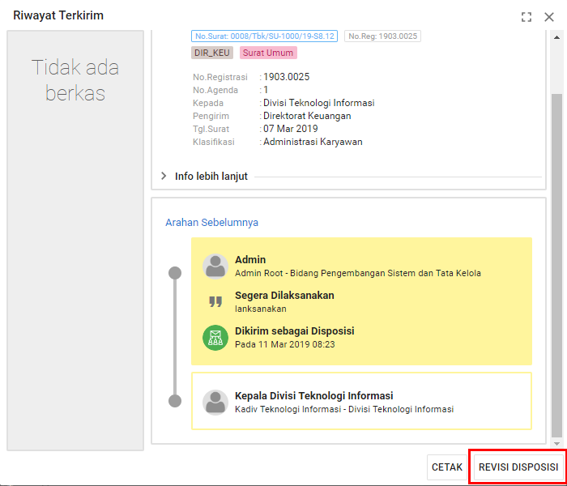
Gambar 2.72 Letak Tombol Batalkan Disposisi Ini Pada Panel Terkirim
Setelah klik tombol 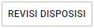 maka akan muncul panel seperti berikut:
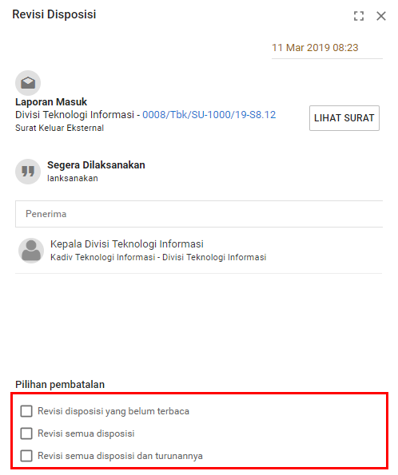
Gambar 2.73 Letak Pilihan Pembatalan Disposisi
Berikut adalah langkah- langkah untuk pembatalan disposisi :
- Memillih pilihan Pembatalan, pilihan pembatalan berupa revisi disposisi yang belum terbaca, revisi semua disposisi dan revisi semua disposisi dan turunannya.
- Setelah memilih pembatalan disposisi, klik tombol 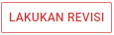 untuk membatalkan disposisi yang telah terkirim.
Disposisi yang telah dibatalkan akan tampil dengan warna merah pada daftar menu terkirim, pada panel disposisi akan muncul keterangan bahwa disposisi telah direvisi seperti pada Gambar 2.74 berikut :
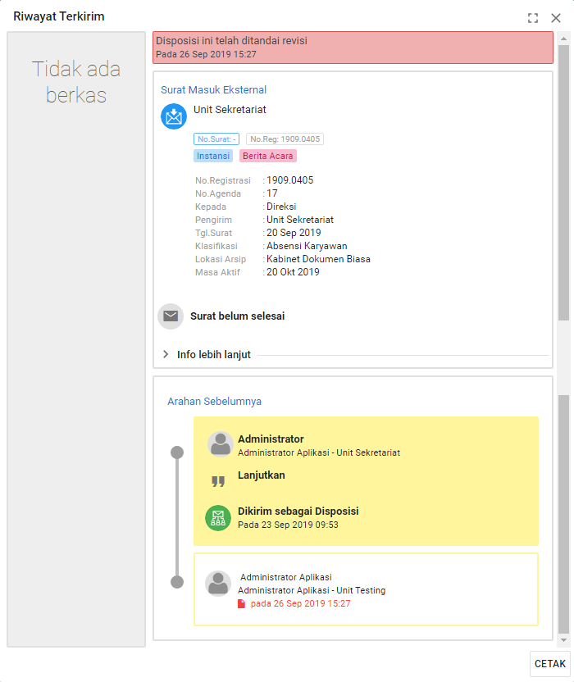
Gambar 2.74 Tampilan Disposisi yang Telah Dibatalkan

Draf
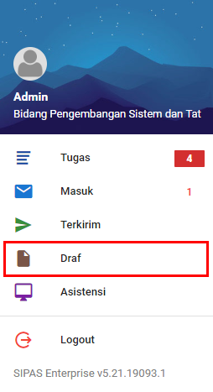
Gambar 2. 75 Tombol Draf Pada Menu User
Menu draf menampilkan seluruh surat yang membutuhkan tanggapan dan surat yang sudah diberi tanggapan, baik surat pemeriksa atau surat penelaah eksternal.
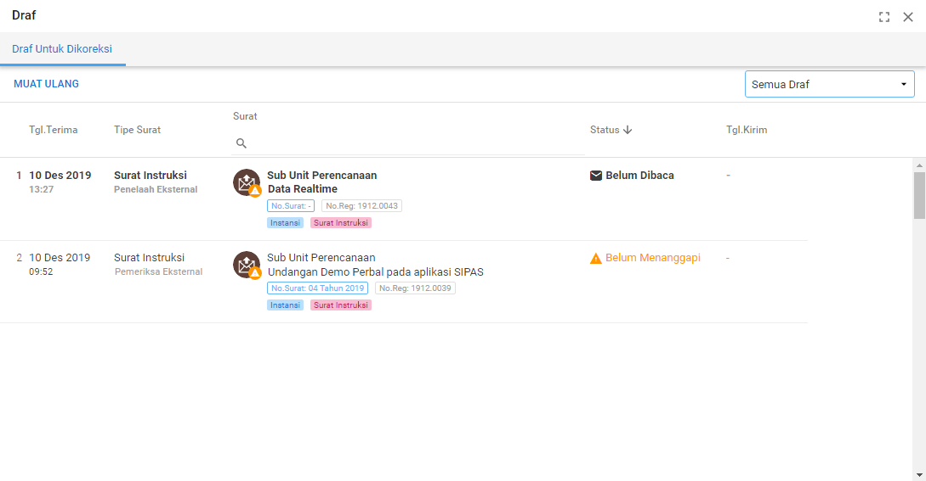Gambar 2. 76 Daftar Surat Pada Menu Draf

Menanggapi Perbal Sebagai Pemeriksa Surat
Untuk memberi tanggapan surat perbal sebagai pemeriksa, pastikan status surat , surat yang diterima akan menampilkan informasi surat dan panel untuk memberi tanggapan. Jika pengguna menerima surat perbal dengan pemeriksaan urut maka akan muncul status pemeriksa beserta informasi urutan pemeriksaan.
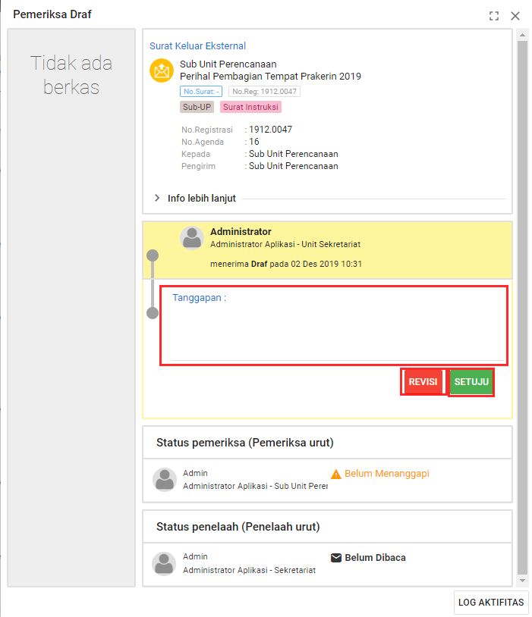
Gambar 2. 77 Penyetujuan Perbal Sebagai Pemeriksa
Surat dapat diberi dua macam tanggapan, yaitu revisi dan setuju. Saat klik tombol  maka status surat akan berubah menjadi , jika melakukan revisi maka komentar harus diisi sebagai alasan penolakan surat. Saat klik tombol 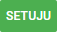 maka status surat akan berubah menjadi . Ketika memilih salah satu tanggapan akan muncul pop up konfirmasi seperti berikut:
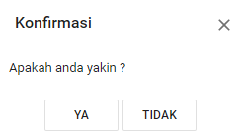
Gambar 2. 78 Konfirmasi Simpan Tanggapan
Setelah proses konfirmasi berhasil maka akan muncul pop up notifikasi seperti berikut:
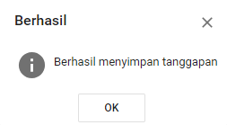
Gambar 2. 79 Notifikasi Berhasil Menyimpan Tanggapan

Gambar 2. 80 Panel Tanggapan Pemeriksa Surat Ketika Menyetujui Surat Perbal
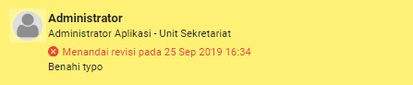
Gambar 2. 81 Panel Tanggapan Pemeriksa Surat Ketika Merevisi Surat Perbal

Menanggapi Perbal Sebagai Penelaah Surat
Surat akan diterima oleh penelaah surat ketika proses pemeriksaan selesai, pada panel surat telaah, akan muncul urutan pemeriksaan sebelumnya dan informasi status penelaahan saat ini (jika penelaah urut).
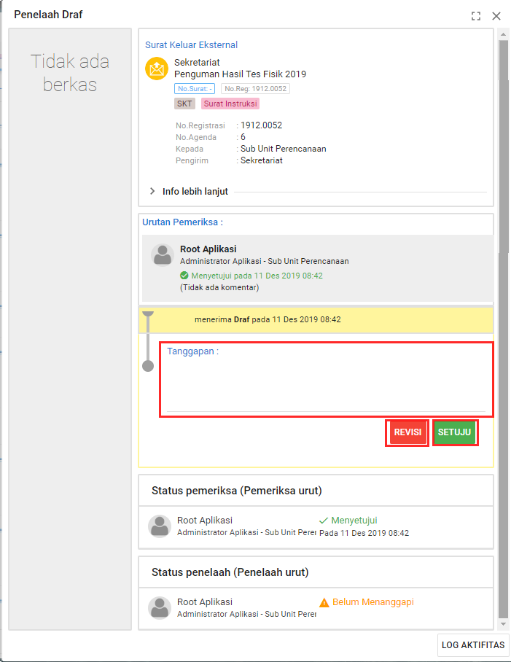
Gambar 2. 82 Penyetujuan Konsep Surat

Surat dapat diberi dua macam tanggapan, yaitu revisi dan setuju. Saat klik tombol maka status surat akan berubah menjadi , jika melakukan revisi maka komentar harus diisi sebagai alasan penolakan surat. Saat klik tombol maka status surat akan berubah menjadi . Ketika memilih salah satu tanggapan akan muncul pop up konfirmasi seperti berikut:
Gambar 2. 83 Konfirmasi Tanggapan
Setelah proses konfirmasi berhasil maka akan muncul pop up notifikasi seperti berikut:
Gambar 2. 79 Notifikasi Berhasil Menyimpan Tanggapan.
Gambar 2. 84 Panel Tanggapan Detail Koreksi Surat Ketika Menyetujui Telaah
Gambar 2. 85 Panel Tanggapan Detail Koreksi Surat Ketika Merevisi Telaah

Agenda Surat Keluar
Surat Keluar adalah surat yang dibuat oleh suatu instansi, kantor atau lembaga untuk ditujukan atau dikirim kepada instansi, kantor atau lembaga lain. Dalam proses manual pencatatan surat keluar tersebut dilakukan dengan menggunakan Buku Agenda dan diberi nomor berurutan. Buku Agenda merupakan buku catatan keluar masuknya surat yang dikirim maupun yang diterima oleh instansi. Data surat keluar yang dicatat dalam buku agenda meliputi nomor urut, nomor surat, tanggal pengiriman, keterangan singkat isi surat, lampiran, atribut surat, keterangan hubungan surat dengan surat sebelumnya dan sebagainya. Aplikasi ini menggunakan sistem Buku Agenda Kembar karena terdapat fitur terpisah untuk mencatat agenda surat masuk dan keluar. Untuk pencatatan surat keluar yang pada proses manualnya menggunakan buku agenda dapat dilakukan dengan fitur Agenda Surat Keluar pada aplikasi.
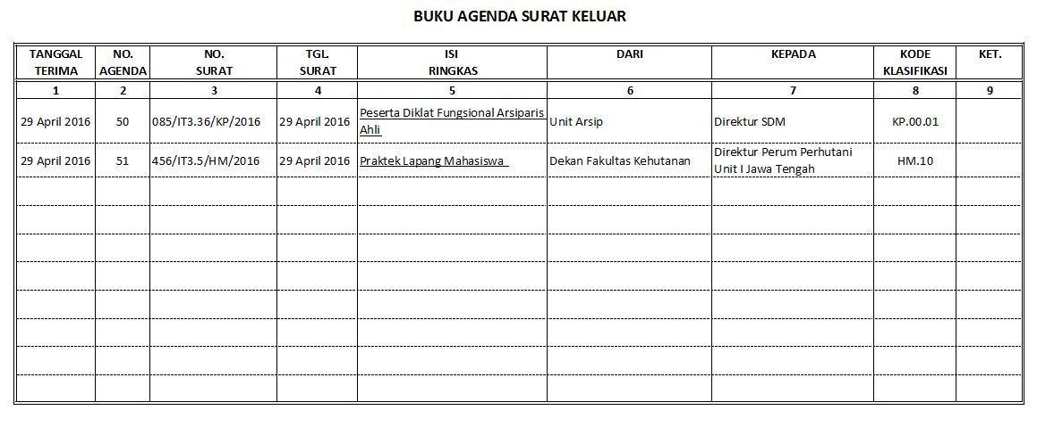
Gambar 2.86 Contoh Buku Agenda Surat Keluar Pada Proses Manual

Mencatat dan Mengajukan Agenda Surat Keluar
Pencatatan surat yang dikeluarkan oleh instansi dapat dilakukan pada fitur Agenda Surat Keluar Eksternal. Fitur ini dapat diakses melalui Kelola Surat kemudian pilih Surat Eksternal, lalu pilih Agenda Surat Keluar, untuk melakukan pencatatan agenda surat keluar klik tombol 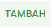.
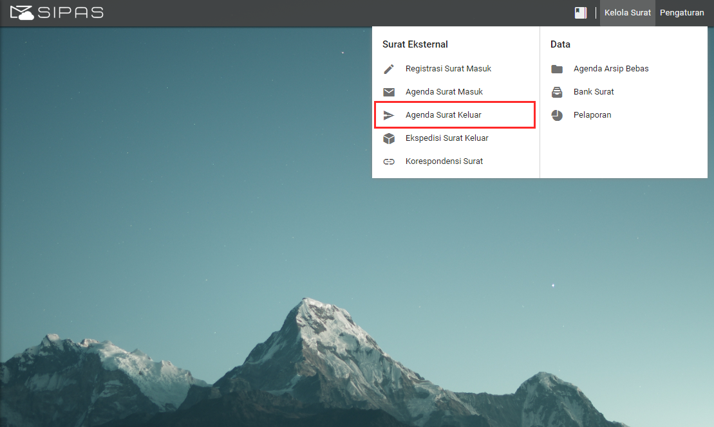
Gambar 2.87 Letak Menu Agenda Surat Keluar
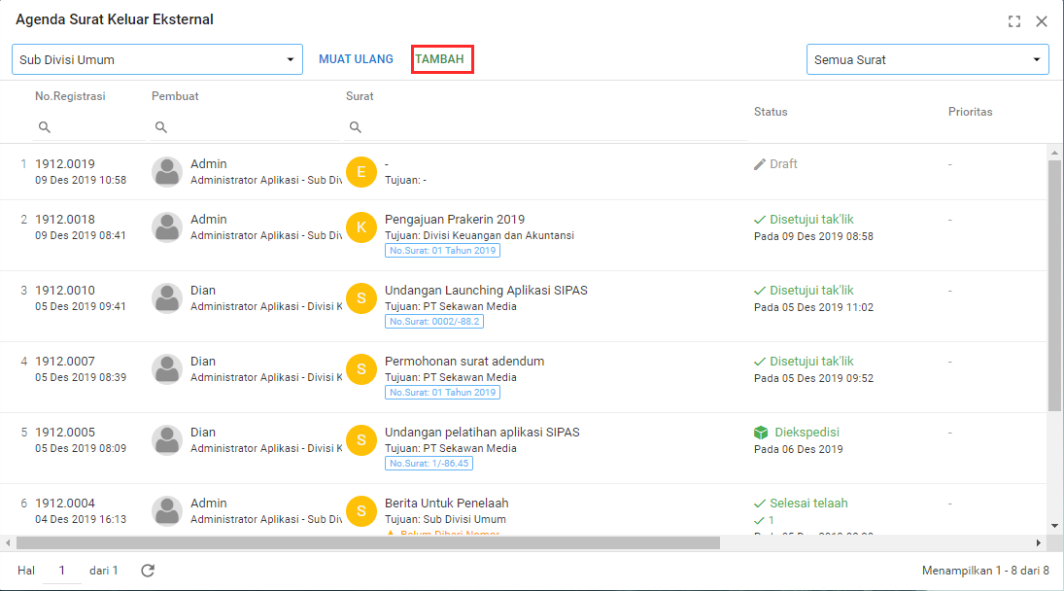
Gambar 2.88 Letak Tombol Tambah Pada Panel Agenda Surat Keluar
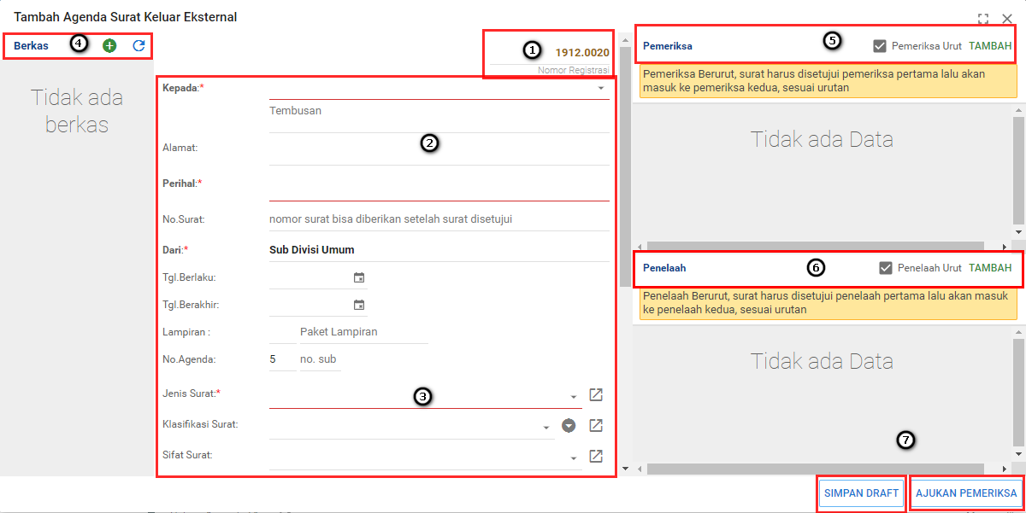
Gambar 2.89 Panel Kolom Agenda Surat Keluar
Berikut adalah langkah-langkah pencatatan agenda surat keluar:
- Mengisi nomor registrasi, pastikan Nomor Registrasi otomatis terisi dari aplikasi.
- Mengisi Identitas, surat yang disesuaikan dengan keterangan identitas surat.
- Memilih Atribut surat yang sesuai. Mengisi Identitas, surat yang disesuaikan dengan keterangan identitas surat. Jika kolom Prioritas Surat diisi maka aka nada informasi waktu prioritas surat, prioritas surat keluar akan berubah ketika surat telah melalui proses persetujuan. Jika kolom Masa Aktif diisi maka surat hanya dapat diajukan atau didistribusikan sebelum masa aktif berakhir.
- Mengunggah Berkas, berkas dapat ditambahkan dengan klik tombol . Jika data yang dipilih sudah sesuai, klik tombol untuk mengunggah berkas, data akan tampil pada berkas surat. Kemudian jika diperlukan, ganti nama berkas sesuai kebutuhan.
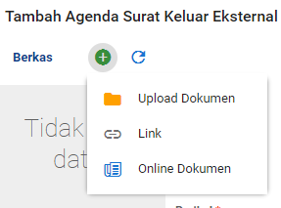
Gambar 2.90 Panel Pilih Berkas Pada Agenda Surat Keluar
Gambar 2.91 Panel Ubah Nama Berkas Pada Agenda Surat Keluar
- Memilih Pemeriksa, ketika memilih tombol 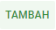 pada pemeriksa, selanjutnya akan muncul halaman Daftar Pegawai setelah menemukan pemeriksa yang sesuai klik tombol 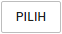. Jika menambahkan pemeriksa dengan penyetujuan urut, maka pemeriksa akan menerima surat berurutan dari pemeriksa satu ke pemeriksa selanjutnya. Setelah pemeriksa pertama menyetujui surat maka surat akan menjadi tugas pemeriksa selanjutnya. Jika pemeriksa pertama merevisi surat, maka pemeriksa kedua tidak akan menerima surat dan surat akan kembali ke agenda keluar pembuat surat untuk diperbaiki kembali (revisi surat).
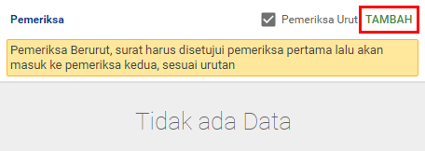
Gambar 2.92 Panel Tambah Pemeriksa Agenda Surat Keluar
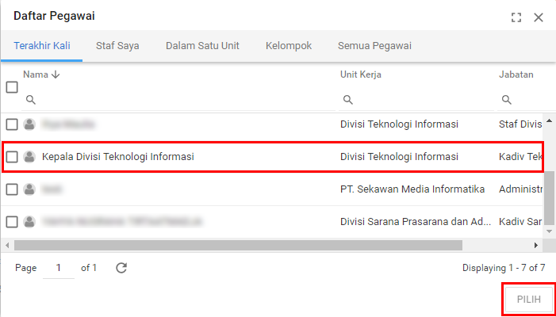
Gambar 2.93 Tampilan Panel Daftar Pegawai Untuk Memilih Pemeriksa
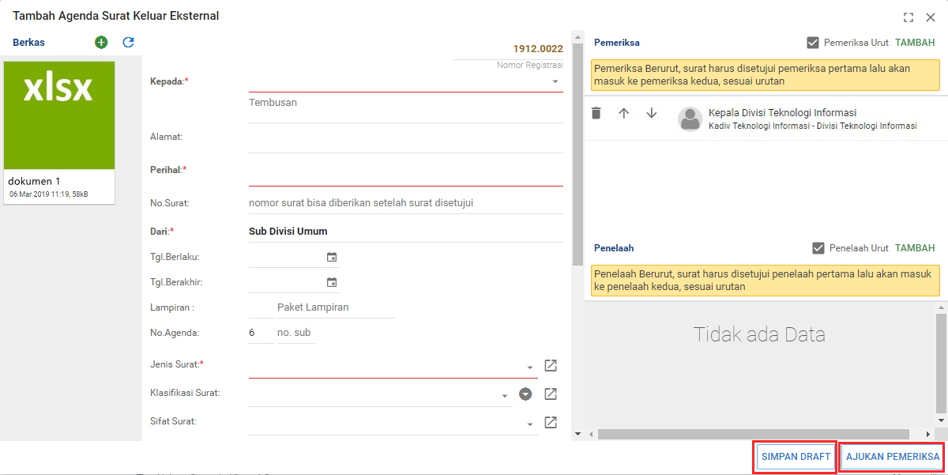
Gambar 2.94 Panel Tampilan Agenda Surat Keluar Setelah Pilih Pemeriksa
- Memilih penelaah, Proses telaah surat dapat dilakukan secara urut atau tidak urut, jika proses urut maka akan berurutan dari penelaah satu ke lainnya, perbedaan proses telaah dengan proses pemeriksa adalah saat penyetuju surat telaah merevisi surat maka surat akan tetap dikirim ke penelaah selanjutnya. Status terakhir pada surat yang ditelaah akan tetap disetujui meskipun salah satu atau seluruh penelaah merevisi surat.
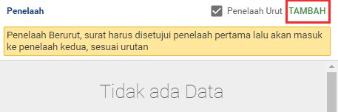
Gambar 2. 95 Panel Tambah Penelaah Agenda Surat Keluar
Gambar 2. 96 Tampilan Panel Daftar Pegawai Untuk Memilih Penelaah
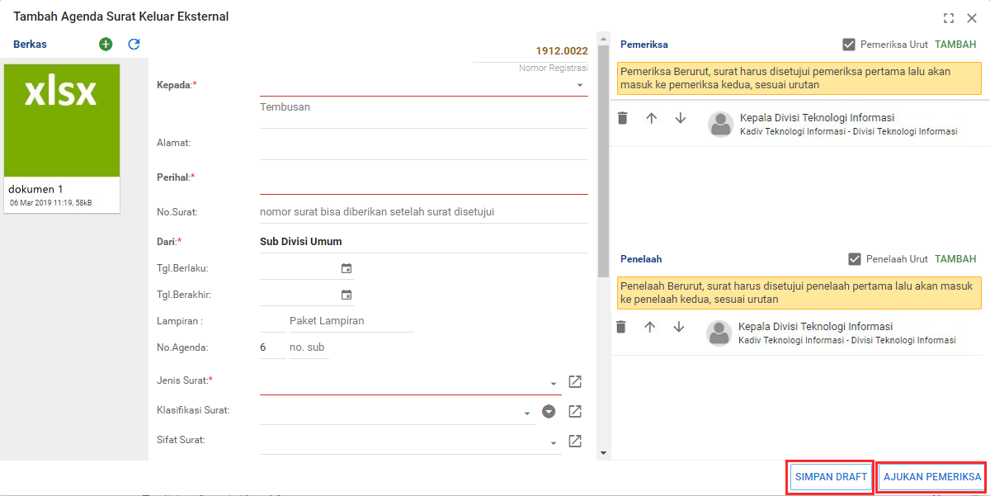
Gambar 2. 97 Panel Tampilan Agenda Surat Keluar Setelah Pilih Penelaah
- Menyimpan Agenda Surat Keluar, pada aplikasi terdapat 2 pilihan aksi penyimpanan. Pilihan yang pertama yaitu tombol 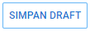, untuk menyimpan agenda surat keluar dengan status draf, sehingga dapat dilakukan perubahan pada surat jika dibutuhkan. Pilihan kedua yaitu tombol 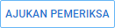, untuk menyimpan agenda surat keluar dengan status proses pemeriksaan kepada pengguna lain.
- Setelah proses pemeriksaan selesai, surat akan otomatis dikirimkan ke penelaah surat
- Proses telaah surat akan selesai jika telaah diberikan, meskipun penelaah menolak surat telaah.
- Selanjutnya status surat akan otomatis berubah menjadi , surat harus diajukan kepada unit pemberi nomor surat, unit yang dapat memberi nomor surat dapat diatur di pengaturan. Klik tombol 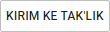 dan surat akan diterima oleh unit yang memberi nomor surat, pada agenda surat keluar, status surat akan berubah menjadi . Jika proses tak’lik disetujui maka status surat akan berubah menjadi dan surat akan mendapat nomor, jika proses tak’lik ditolak, maka status surat akan berubah menjadi dan surat bisa dihapus jika dirasa tidak lagi dibutuhkan.
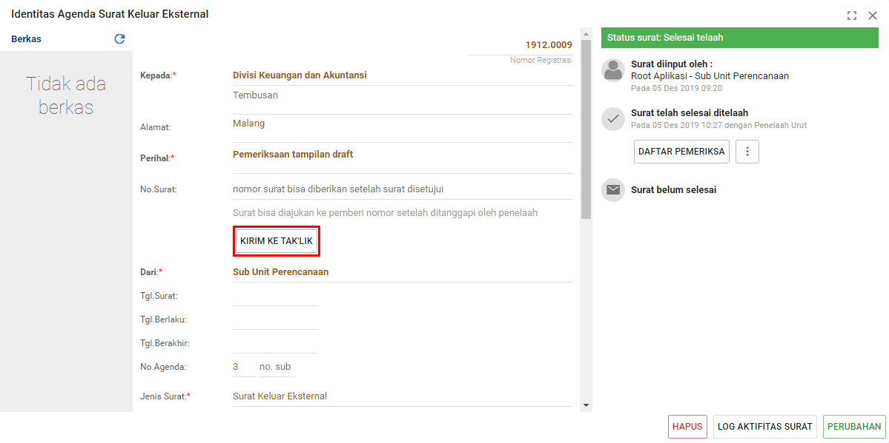
Gambar 2. 98 Tombol Kirim Tak’lik Ke Unit Pemberi Nomor

Memberi Nomor Surat Perbal
Unit pemberi nomor, akan menerima agenda surat keluar eksternal (perbal) dengan status dari unit pengaju. Surat yang diterima dapat diubah dengan tombol 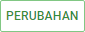 untuk menyesuaikan dengan data atau kebutuhan, jika data dirasa sudah sesuai, klik tombol 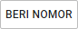 dan akan muncul referensi nomor surat, klik tombol 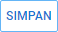 untuk menyimpan nomor surat.
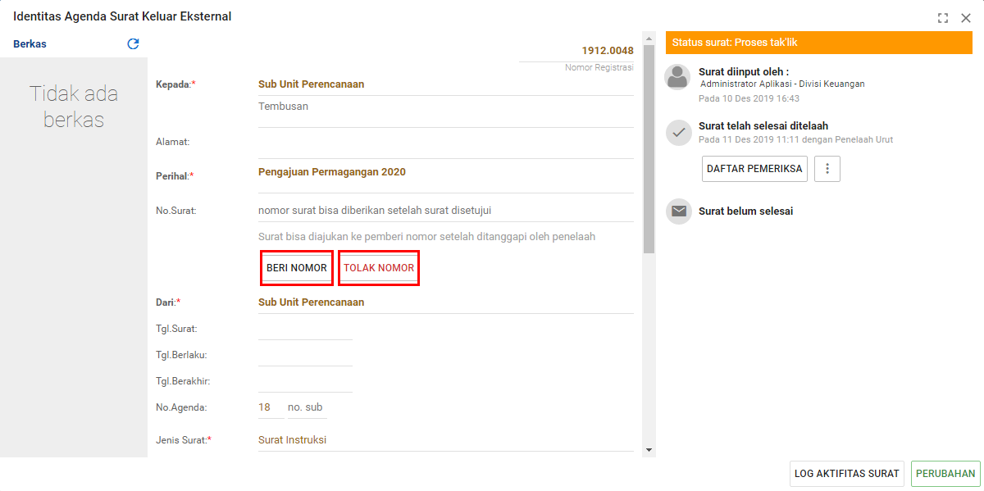
Gambar 2. 99 Tombol Beri Nomor dan Tolak Nomor
Jika dirasa terdapat kesalahan pada surat, pemberian nomor dapat ditolak dengan klik tombol 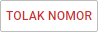 , surat akan kembali ke pembuat surat dan dapat dihapus.

Mencatat Ekspedisi Agenda Surat Keluar Eksternal
Catatan ekspedisi agenda surat keluar dapat diakses melalui menu Kelola Surat kemudian pilih Ekspedisi Surat Keluar dan akan tampil daftar agenda surat keluar yang sudah dibuat.
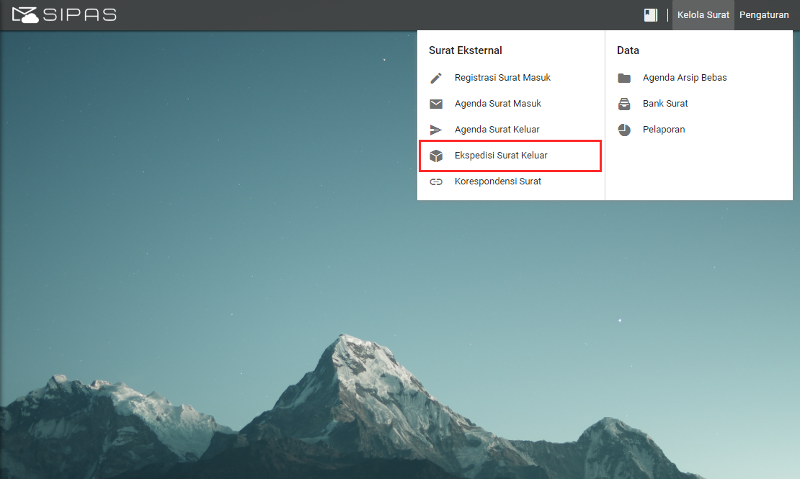
Gambar 2.100 Panel Ekspedisi Surat Keluar
Untuk melihat ekspedisi, pilih salah satu data dan akan tampil catatan ekspedisi, klik tombol 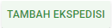 untuk menambahkan.
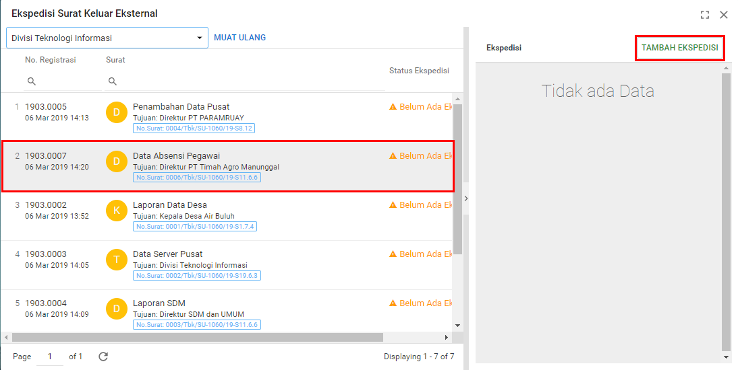
Gambar 2.101 Letak Tombol Tambah Ekspedisi Pada Panel Ekspedisi Surat Keluar
Masukkan data Tgl. Ekspedisi, Status Ekspedisi, Catatan Ekspedisi dan Petugas pada kolom sesuai kebutuhan. Kolom Nomor Ekspedisi akan otomatis terisi jika diatur pada pengaturan ekspedisi. Klik tombol 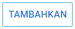 untuk menyimpan data ekspedisi.
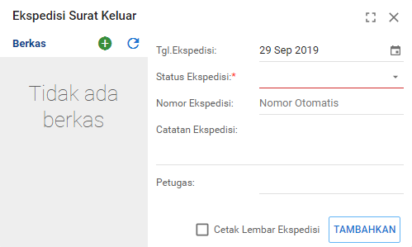
Gambar 2.102 Panel Tambah Ekspedisi Surat Keluar
Status ekspedisi akan muncul dalam daftar, jika memilih ekspedisi dengan status yang ditandai selesai, maka ekspedisi tidak dapat ditambahkan lagi. Pengaturan ini dapat dilakukan pada fitur Ekspedisi Surat Keluar.
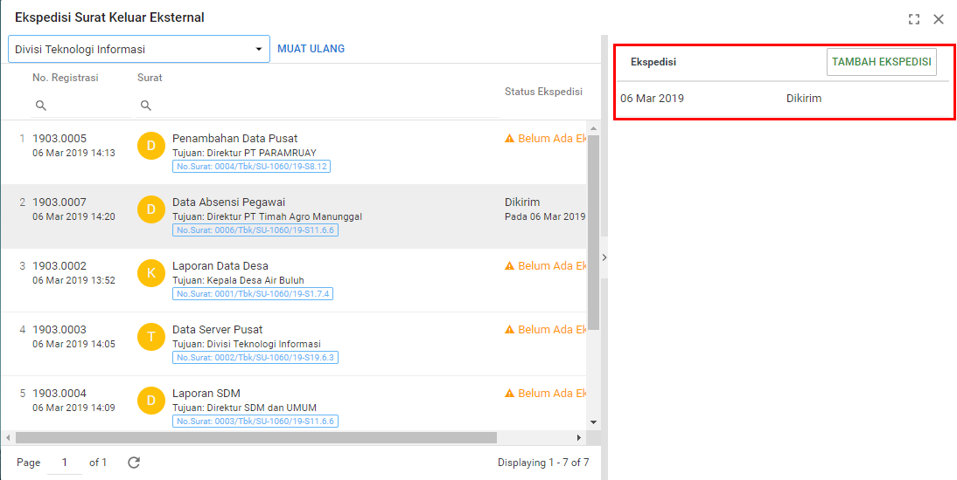
Gambar 2.103 Panel Status Ekspedisi Surat Keluar

Korespondensi Surat Keluar
Pengguna aplikasi dapat melihat daftar korespondensi pada menu Kelola Surat kemudian pilih Korespondensi Surat.
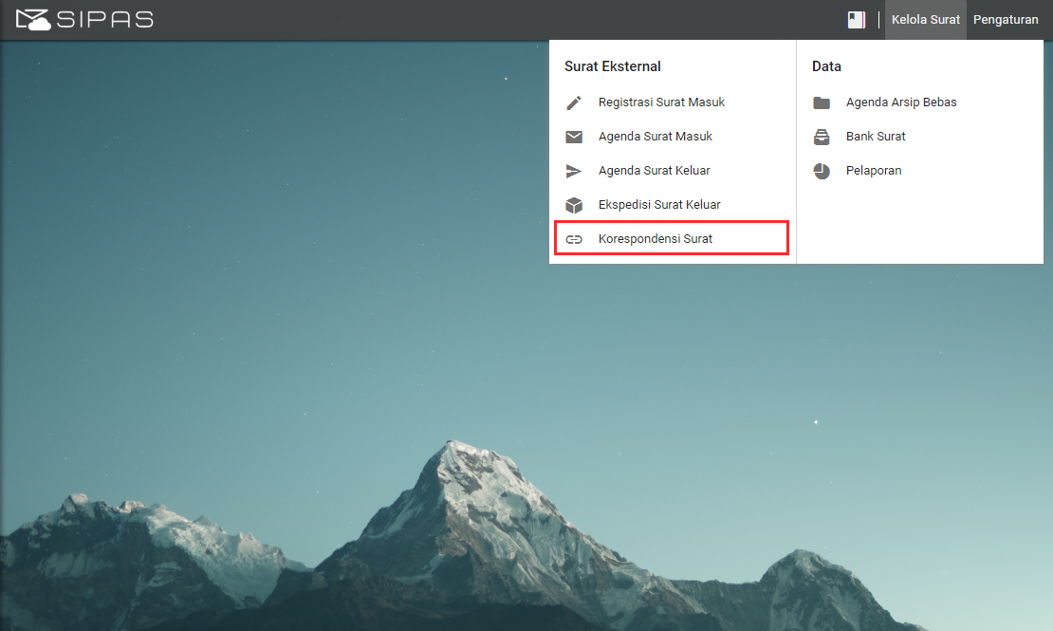
Gambar 2.104 Letak Menu Daftar Korespondensi Surat
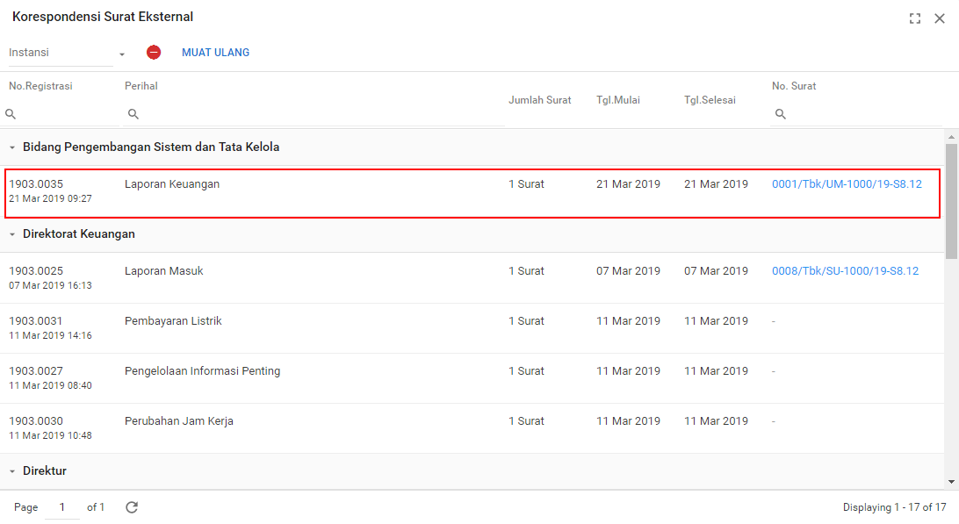
Gambar 2.105 Tampilan Daftar Korespondensi
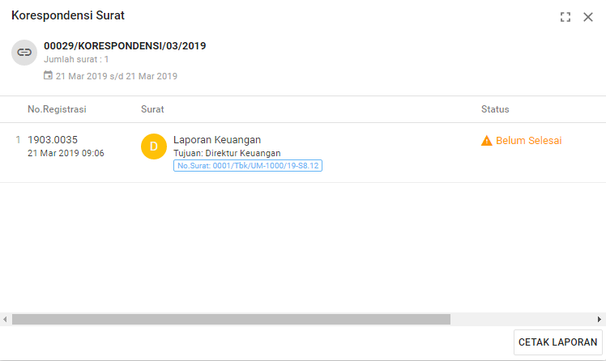
Gambar 2.106 Panel Detail Korespondensi Surat
Untuk mencetak lembar korespondensi, klik tombol , kemudian akan muncul seperti Gambar 2.107 untuk mencetak klik tombol .
Gambar 2.107 Letak Tombol Cetak Pada Pratinjau Lembar Korespondensi
Gambar 2.108 Cetak Korespondensi

Agenda Arsip Bebas
Fitur Arsip Bebas berfungsi sebagai arsip dokumen selain surat. Dalam aplikasi, fitur ini difokuskan sebagai pengarsipan dan kelola arsip baik untuk unit pribadi atau untuk arsip Bersama.

Mencatat Arsip Bebas
Fitur Arsip Bebas dapat diakses melalui Kelola Surat kemudian pilih Arsip Bebas, untuk memulai pencatatan klik tombol .
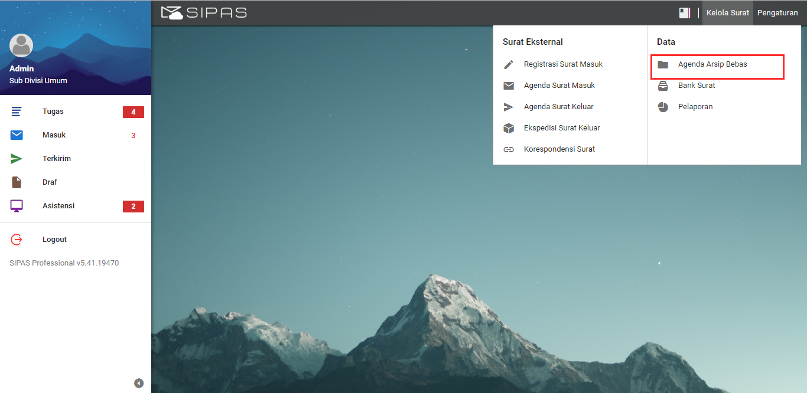
Gambar 2.109 Letak Menu Agenda Arsip Bebas
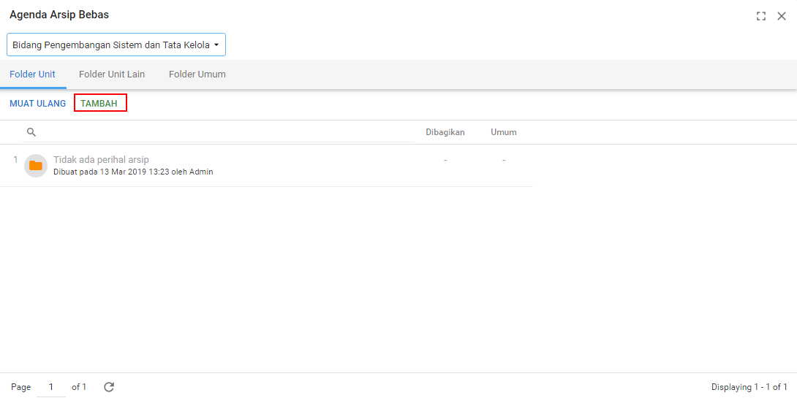
Gambar 2.110 Tampilan Arsip Bebas
Setelah tombol dipilih, akan muncul panel tambah Arsip Bebas seperti pada Gambar 2.111 berikut:
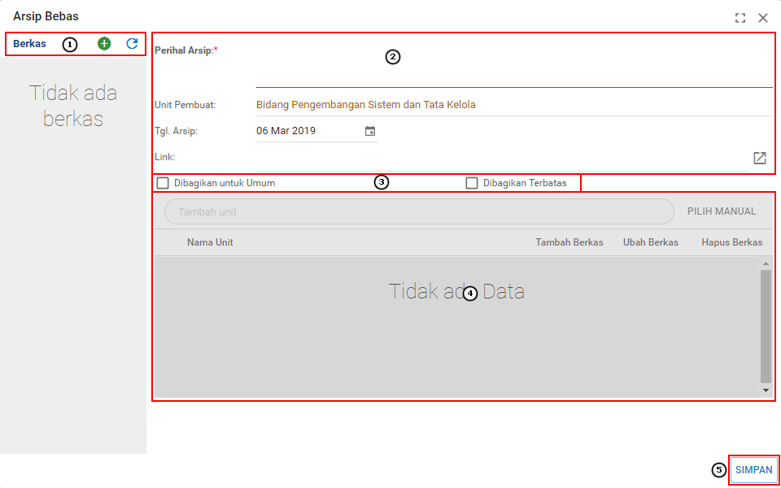
Gambar 2.111 Tampilan Tambah Arsip Bebas
Berikut adalah langkah- langkah pencatatan Arsip Bebas :
- Upload Berkas, tombol 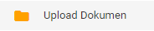 berfungsi untuk memilih berkas untuk diunggah ke aplikasi sebagai pelengkap surat.
- Mengisi Identitas, identitas diisi berdasarkan data arsip bebas.
- Pilih pilihan pengarsipan, jika Dibagikan untuk Umum maka Arsip Bebas akan diterima oleh umum (semua unit bisa mengakses arsip), jika Dibagikan Terbatas maka Arsip Bebas hanya akan diterima oleh unit sesuai batasan.
- Tampilan daftar penerima unit jika pilihan Dibagikan Terbatas dipilih. Hak akses pada unit lain juga dapat diatur menggunakan centang, seperti Tambah Berkas, Ubah Berkas dan Hapus Berkas.
- Simpan data Arsip Bebas

Bank Surat
Fitur Bank Surat berfungsi untuk menampilkan semua surat yang telah dicatat dalam aplikasi. Surat yang dapat dilihat di bank surat antara lain Agenda Surat Masuk Internal, Agenda Surat Masuk Eksternal, Agenda Surat Keluar Internal dan Agenda Surat Keluar Eksternal.

Melihat Detail Bank Surat
Fitur ini dapat diakses melalui Kelola Surat dan pilih fitur Bank Surat. Pilih salah satu data surat dan akan muncul informasi sesuai dengan surat yang dipilih.
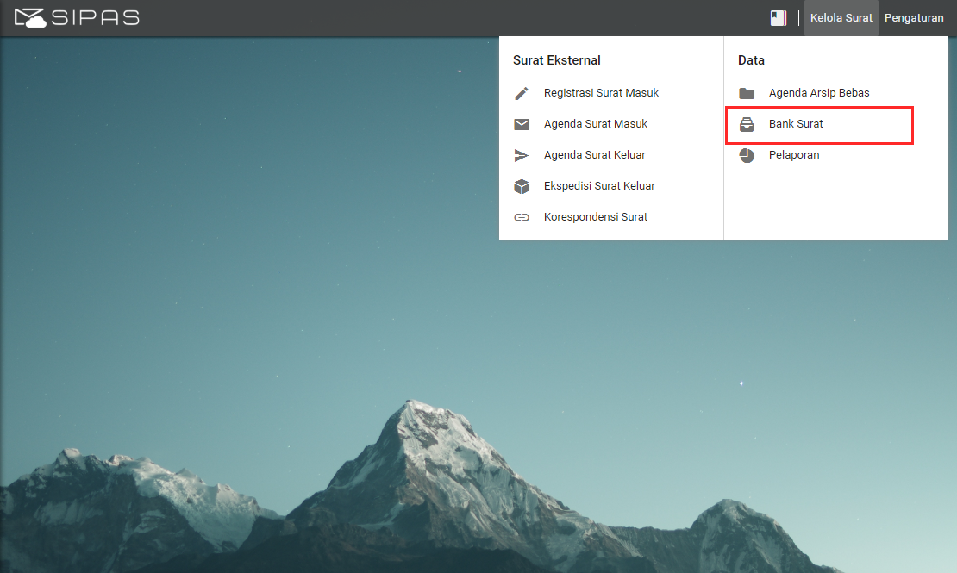
Gambar 2.112 Letak Menu Bank Surat
Surat dapat ditampilkan sesuai dengan kebutuhan, pada Gambar 2.113 label no.1 adalah untuk memilih tipe surat, seperti surat masuk eksternal, surat masuk internal dan tipe surat yang lain. Pada label no.2 adalah untuk memilih status ke-aktifan surat, yaitu Semua, Aktif (Belum Terhapus), atau Terhapus.
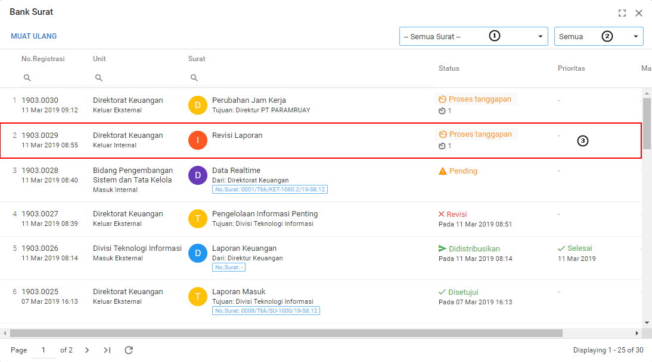
Gambar 2.113 Pilih Salah Satu Surat Pada Fitur Bank Surat
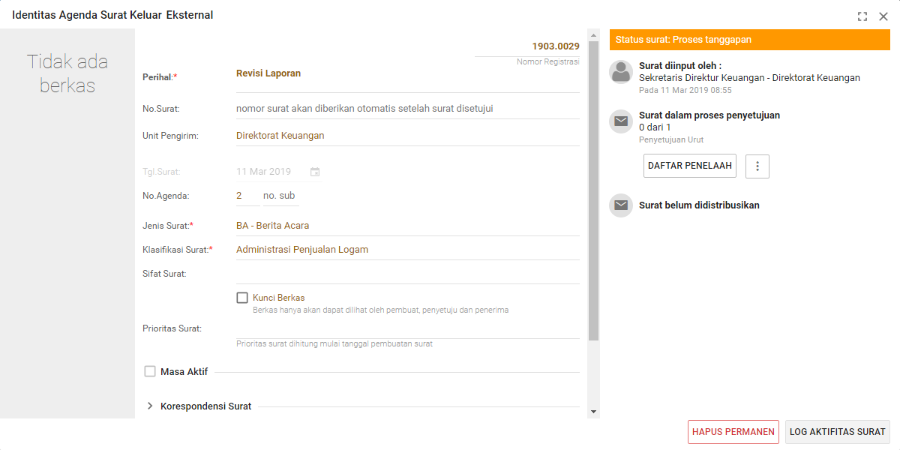
Gambar 2.114 Panel Detail Surat Pada Bank Surat

Menghapus Permanen Surat
Fitur ini dapat menghapus permanen surat melalui tombol Hapus Permanen yang berada pada halaman detail surat.
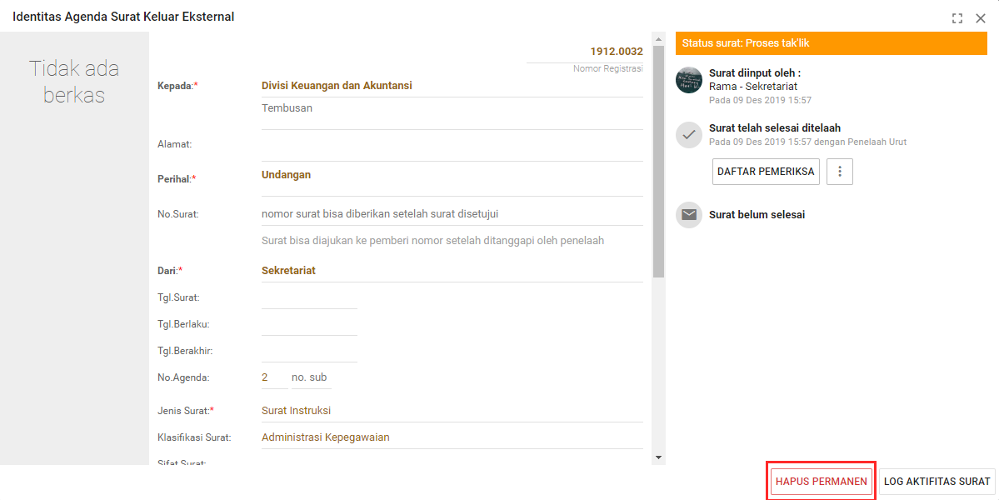
Gambar 2. 115 Menghapus Permanen Surat

Asistensi Monitoring
Fitur Asistensi berfungsi untuk membantu pengguna memantau surat yang masuk pada pengguna lain (dalam hal ini adalah pimpinan) yang sudah diatur sebelumnya.

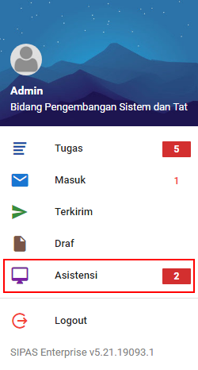
Gambar 2.116 Letak Asistensi Monitoring Pada Panel Pengguna

Melihat Detail Surat Pada Asistensi
Asisten dapat melihat surat yang dimiliki oleh pimpinan mulai dari Tugas, Masuk, Terkirim hingga Draf.
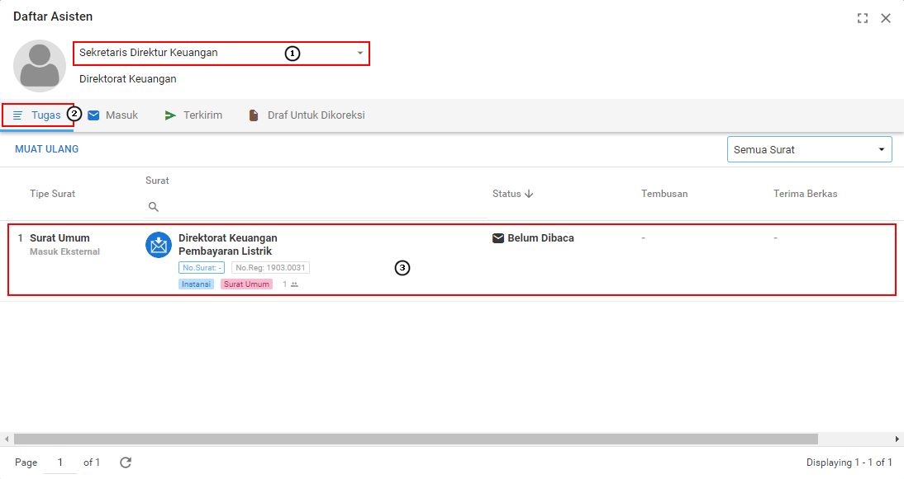
Gambar 2. 117 Menu Tugas Pada Panel Asistensi
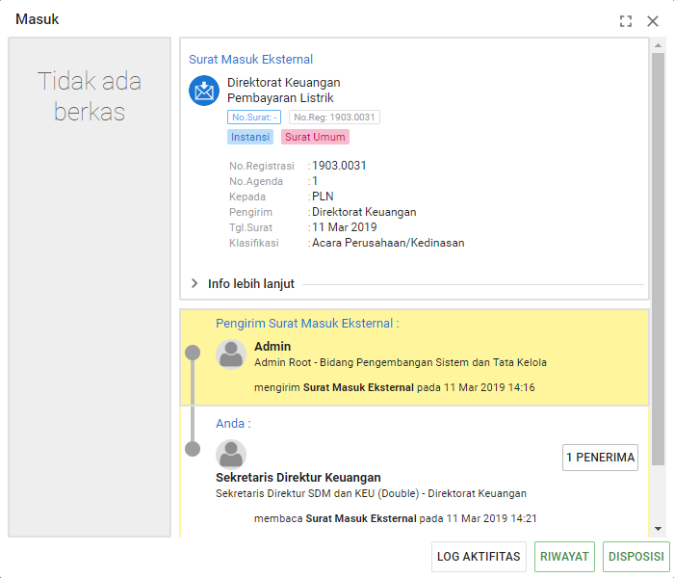
Gambar 2. 118 Detail Surat Masuk
Asisten dapat memberi tanggapan dan respon pada surat yang dapat diatur sesuai hak akses, jika surat diberi tanggapan atau respon melalui asistensi, maka akan ada informasi seperti pada berikut :
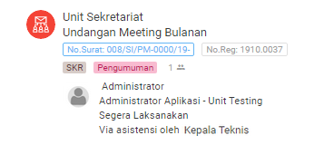
Gambar 2. 119 Informasi Via Asistensi

Pengaturan
Fitur Pengaturan berfungsi memudahkan manajemen user dan pengaturan sistem, pada fitur ini pengaturan dibagi menjadi tiga sub fitur, diantaranya Organisasi, Atribut Surat dan Sistem.

Unit Kerja
Pengguna dapat mengatur unit kerja pada menu Pengaturan kemudian pilih Unit Kerja.
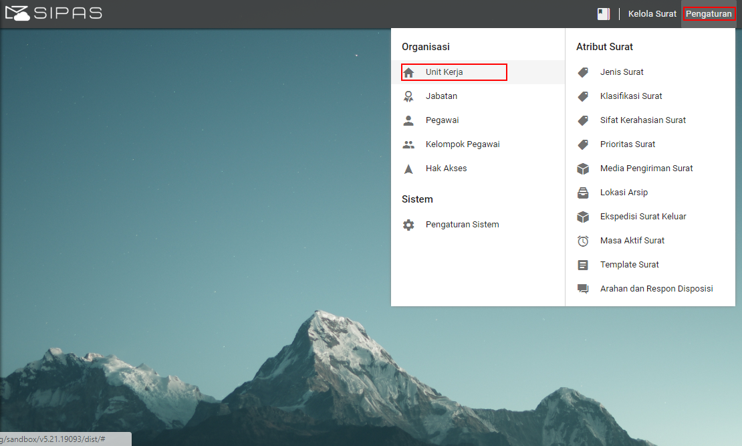
Gambar 2.120 Letak Menu Unit Kerja
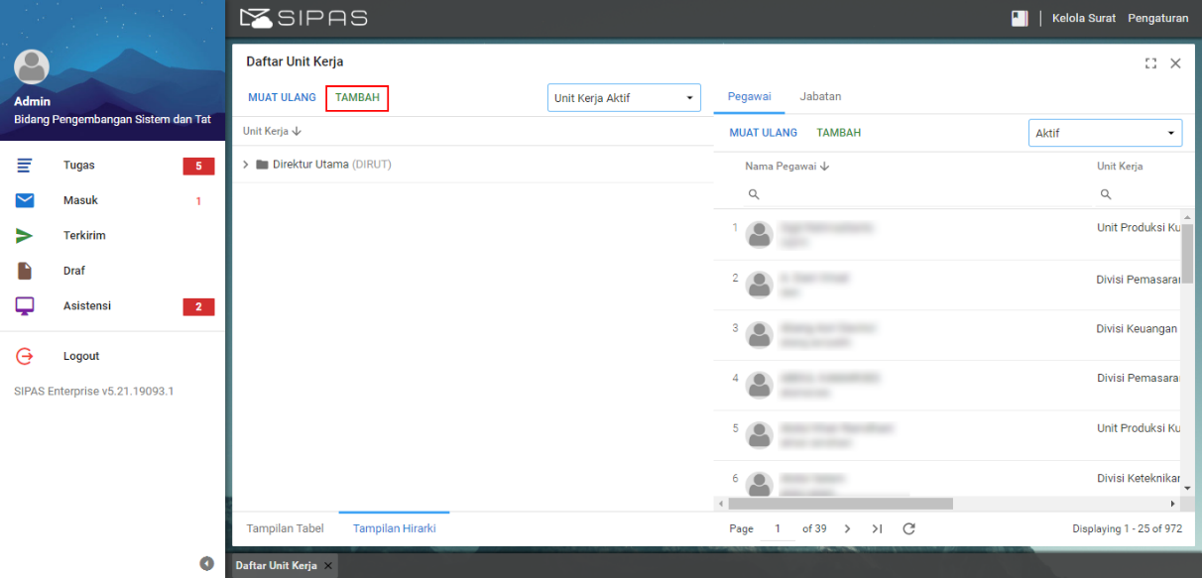
Gambar 2.121 Letak Tombol Tambah Pada Panel Unit Kerja
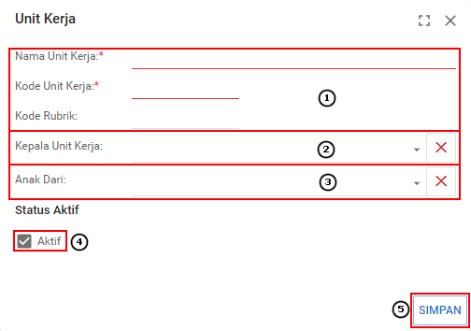
Gambar 2.122 Panel Kolom Unit Kerja
Berikut adalah langkah-langkah penambahan unit kerja:
- Mengisi Identitas, identitas unit kerja diisi sesuai dengan keterangan identitas unit kerja.
- Memilih Kepala Unit Kerja, kepala unit kerja diisi jika unit kerja yang dibuat memiliki kepala unit. Jika kolom kepala unit kerja telah sesuai klik tombol .
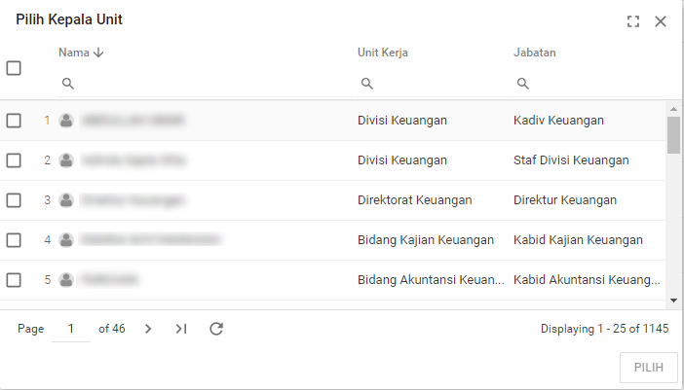
Gambar 2.123 Pilihan Kepala Unit Kerja Pada Panel Unit Kerja

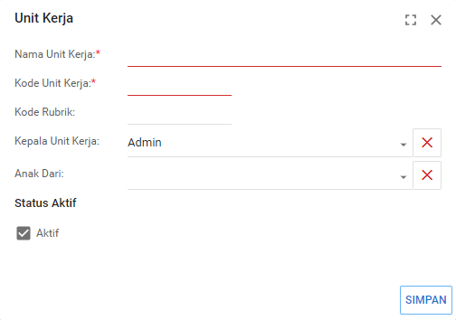
Gambar 2.124 Panel Unit Kerja Setelah Pilih Kepala Unit Kerja
- Memilih Anak Dari, anak dari diisi jika unit kerja yang dibuat memiliki unit atasan (unit yang lebih tinggi). Jika kolom anak unit kerja telah sesuai, klik tombol
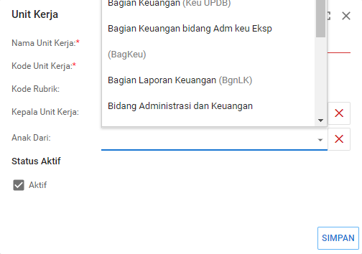
Gambar 2.125 Pilihan Anak Dari Pada Panel Unit Kerja
- Pilihan Status Aktif digunakan untuk menentukan apakah unit kerja tersebut aktif atau tidak
- Menyimpan Unit Kerja, untuk menyimpan unit kerja klik tombol 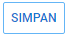

Jabatan Dan Unit Kerja Kewenangan
Pengguna dapat mengatur jabatan pada menu Pengaturan kemudian pilih Jabatan.
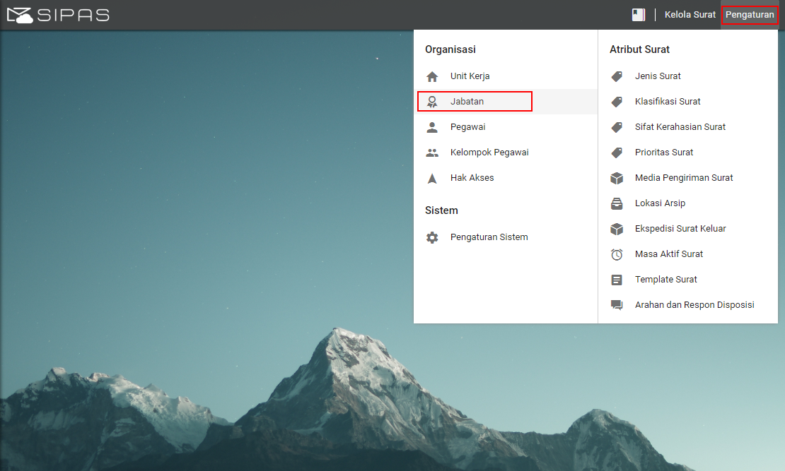
Gambar 2.126 Letak Menu Jabatan
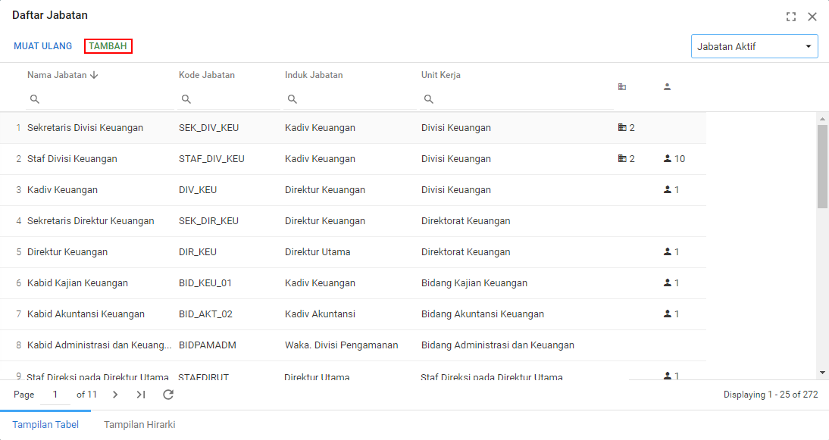
Gambar 2.127 Tampilan Daftar Jabatan
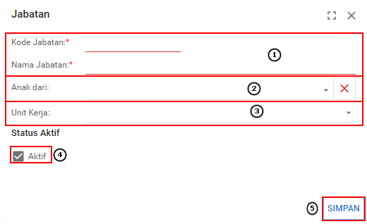
Gambar 2.128 Panel Kolom Jabatan
Berikut adalah langkah - langkah penambahan jabatan:
- Mengisi Identitas, identitas jabatan diisi sesuai dengan keterangan identitas jabatan.
- Memilih Anak Dari, kolom anak dari diisi jika jabatan yang dibuat memiliki jabatan atasan (jabatan yang lebih tinggi). Jika kolom anak jabatan telah sesuai, klik tombol .
- Memilih Unit Kerja, unit kerja diisi sesuai dengan unit kerja jabatan.
- Pilihan Status Aktif digunakan untuk menentukan apakah jabatan tersebut aktif atau tidak.
- Simpan untuk menyimpan data jabatan.
Untuk mengatur unit kerja kewenangan pengguna dapat mengakses menu jabatan, kemudian pilih data untuk di ubah, klik pada tombol 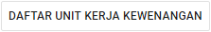 maka akan muncul panel tampilan Daftar Kerja Kewenangan.
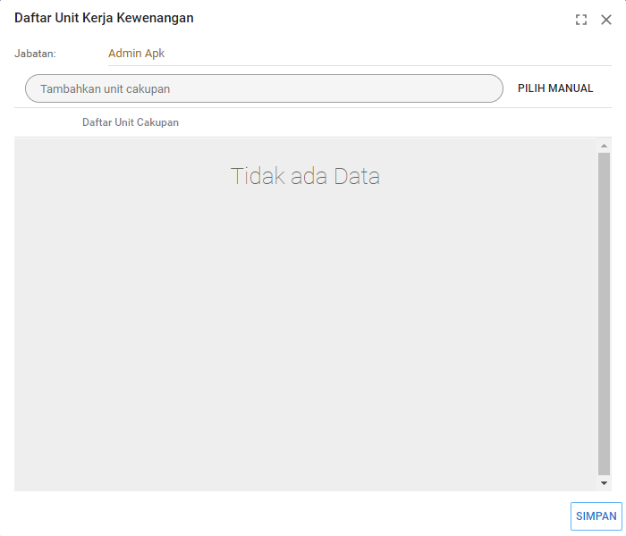
Gambar 2.129 Tampilan Daftar Unit Kerja Kewenangan
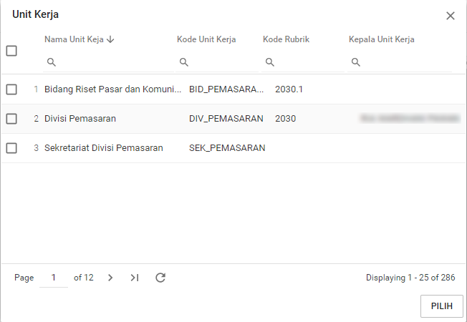
Gambar 2.130 Tampilan Menambahkan Unit Kerja Kewenangan
Jika unit kerja kewenangan sudah dipilih, maka jabatan terebut dapat memiliki kewenangan pada unit tersebut sama dengan unit jabatan itu sendiri.

Pegawai Dan Asistensi Monitoring
Pengguna dapat mengatur pegawai pada menu Pengaturan kemudian pilih Pegawai.
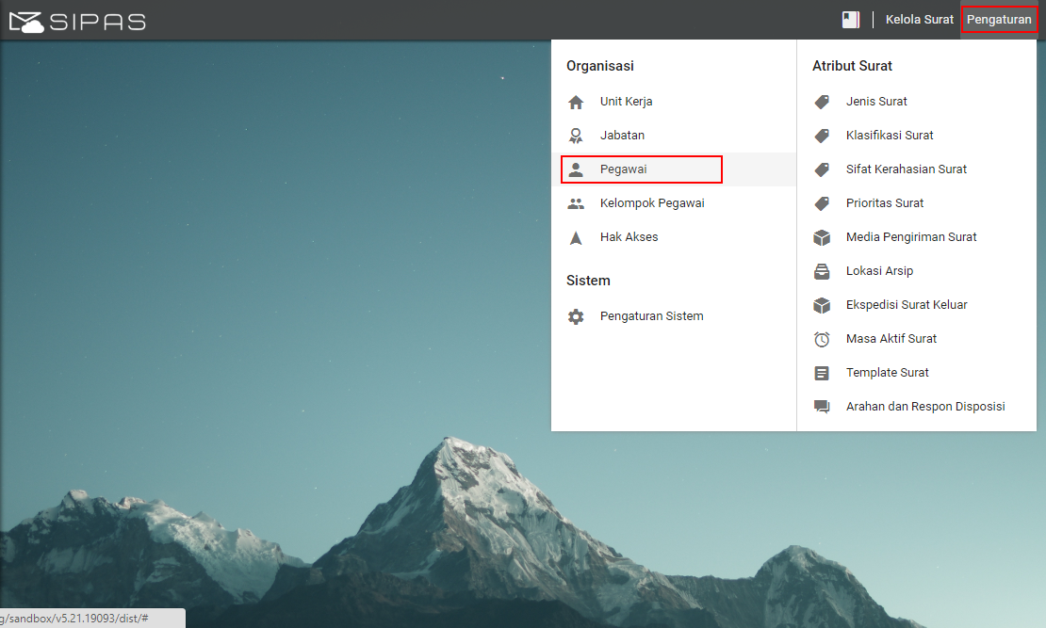
Gambar 2.131 Letak Menu Pegawai
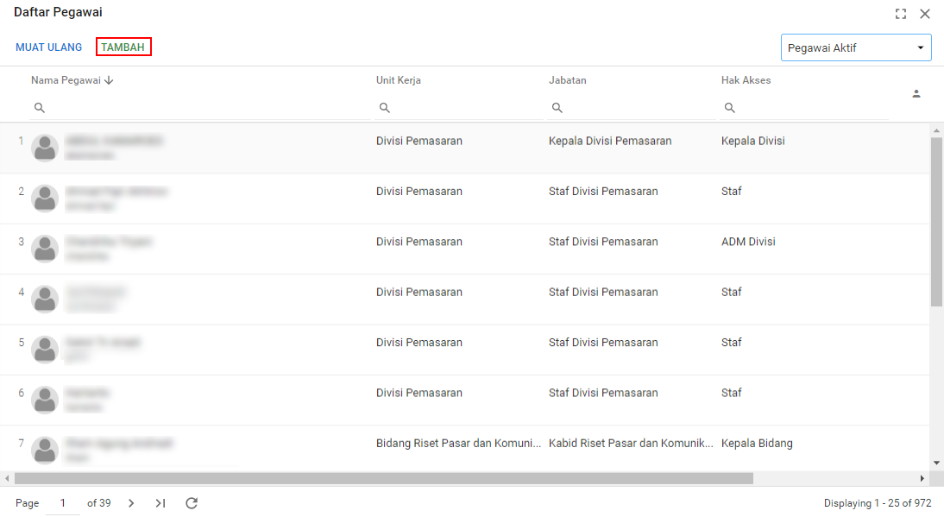
Gambar 2.132 Letak Tombol Tambah Pada Panel Pegawai
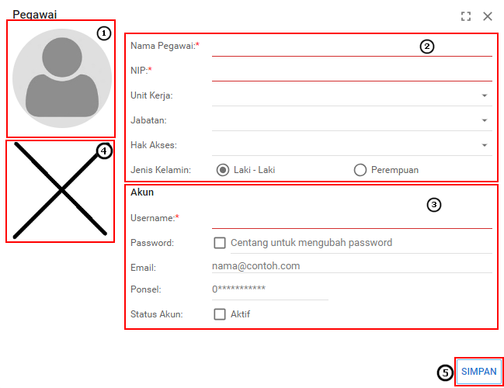
Gambar 2.133 Panel Kolom Pegawai
Berikut adalah langkah- langkah penambahan pegawai:
- Upload Foto sesuai identitas pegawai.
- Mengisi Identitas, identitas pegawai diisi sesuai dengan keterangan identitas pegawai.
- Mengisi Akun, akun diisi sesuai dengan akun yang akan menggunakan.
- Upload Scan tanda tangan sesuai identitas pegawai.
- Menyimpan Pegawai, untuk menyimpan klik tombol .
Untuk mengatur asistensi monitoring pengguna dapat mengakses menu pegawai, kemudian pilih data yang akan diubah.

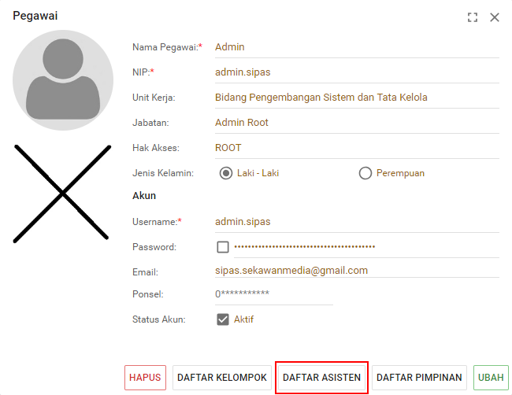
Gambar 2.134 Tampilan Tombol Asistensi Monitoring
Klik tombol 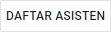 maka akan muncul tampilan Daftar Asistensi.
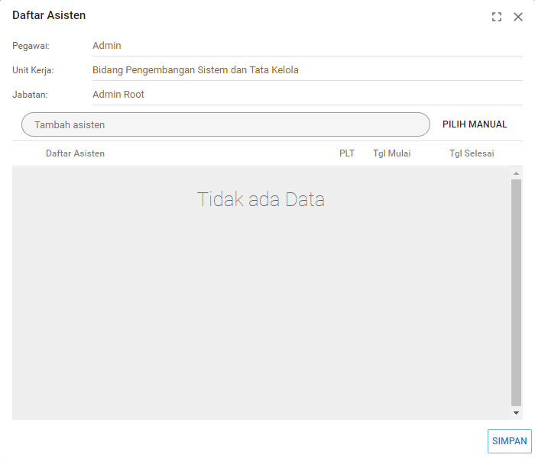
Gambar 2.135 Tampilan Tambah Asistensi Monitoring
Asistensi Monitoring diisi dengan cara memilih nama pegawai yang akan dijadikan sebagai asisten. Pilihan asisten antara pegawai satu dan yang lain bisa sama, jika pengaturan Batasan dilakukan, maka pegawai hanya dapat memilih asisten dengan satu tingkat jabatan dibawahnya (pengaturan dilakukan di fitur Asistensi di Pengaturan Sistem). Jika data asistensi yang dipilih sudah sesuai, klik tombol .

Kelompok Pegawai
Pengguna dapat mengatur kelompok pegawai pada menu Pengaturan kemudian pilih Kelompok Pegawai.

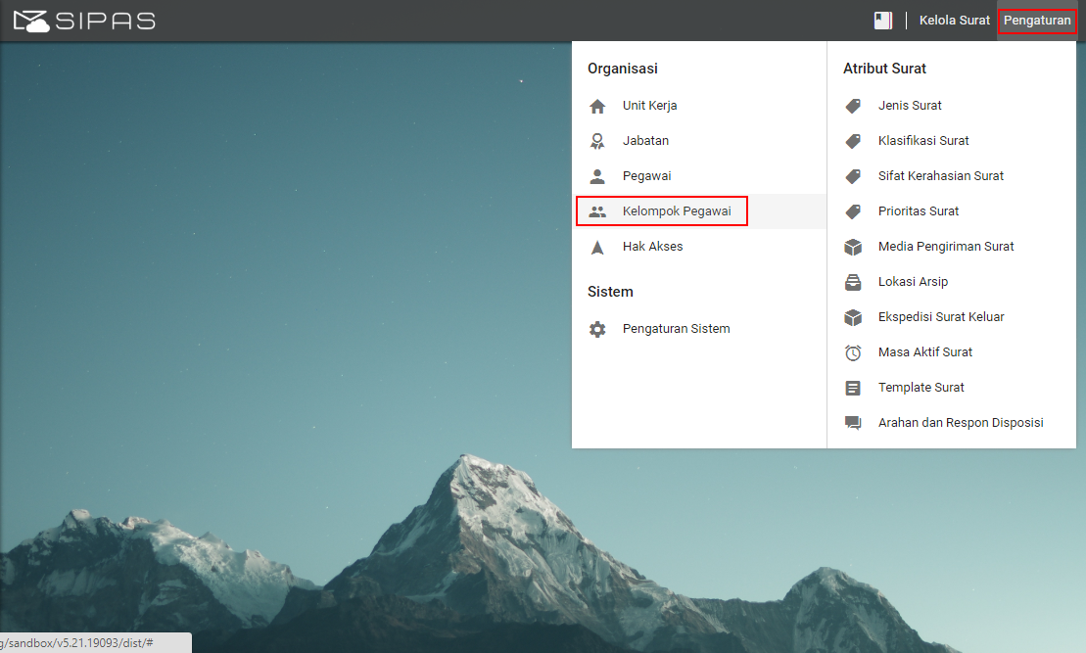
Gambar 2.136 Letak Menu Kelompok Pegawai
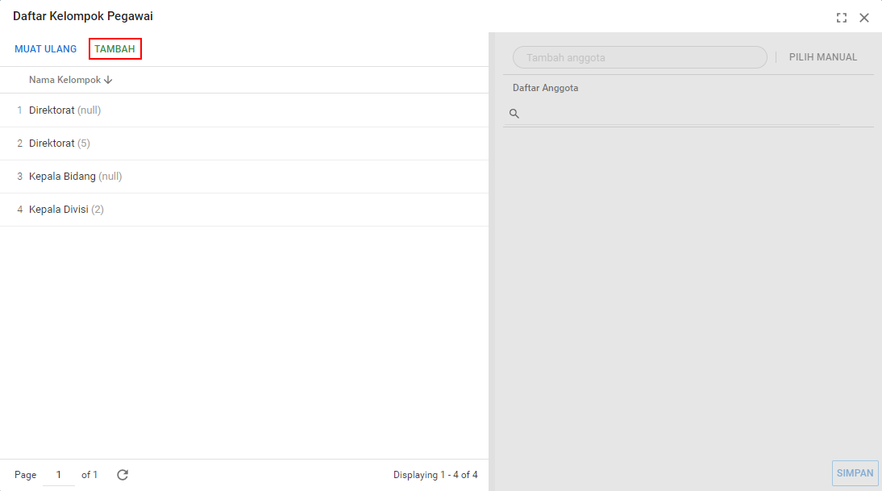
Gambar 2.137 Letak Tombol Tambah Pada Panel Kelompok Pegawai
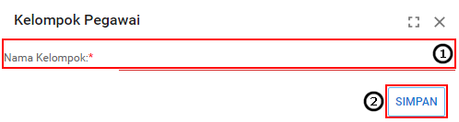
Gambar 2.138 Panel Kolom Kelompok Pegawai
Berikut adalah langkah-langkah penambahan kelompok pegawai:
- Mengisi Nama Kelompok, nama kelompok diisi sesuai dengan nama kelompok yang akan dibuat.
- Menyimpan Kelompok Pegawai, untuk menyimpan pegawai pilih tombol .
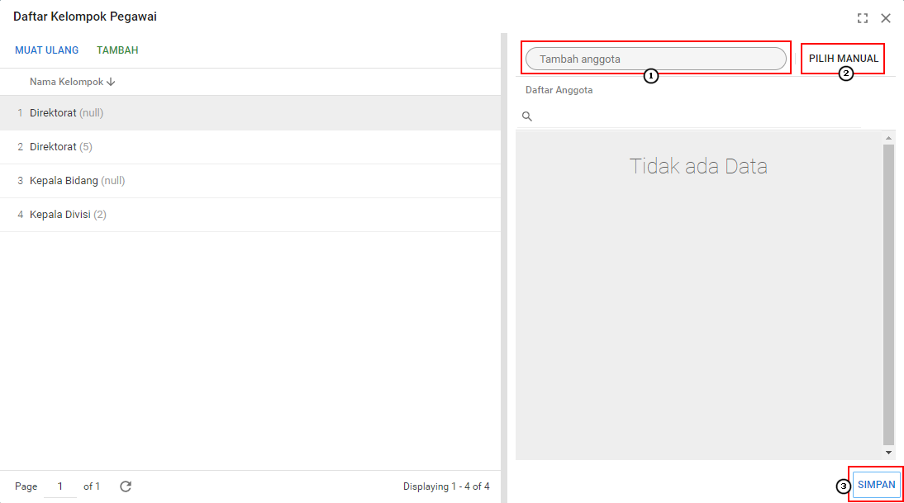
Gambar 2.139 Panel Tambah Anggota Kelompok Pegawai
Berikut adalah langkah-langkah penambahan anggota kelompok pegawai:
- Mengisi Nama Anggota, nama anggota anggota diisi sesuai dengan nama pegawai yang akan dijadikan anggota. Ada dua cara untuk memilih nama anggota yang pertama dengan memasukan nama anggota yang akan dipilih (pada Gambar 2.139 berlabel nomor 1) dan akan muncul seperti pada Gambar 2.139. Pilihan yang kedua dengan kilk tombol 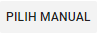 (pada Gambar 2.139 berlabel nomor 2) dan akan muncul seperti pada Gambar 2.141. Jika pegawai telah sesuai, klik tombol 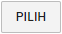 dan akan muncul seperti pada Gambar 2.142. Pegawai yang sudah dipilih tidak dapat dipilih lagi.
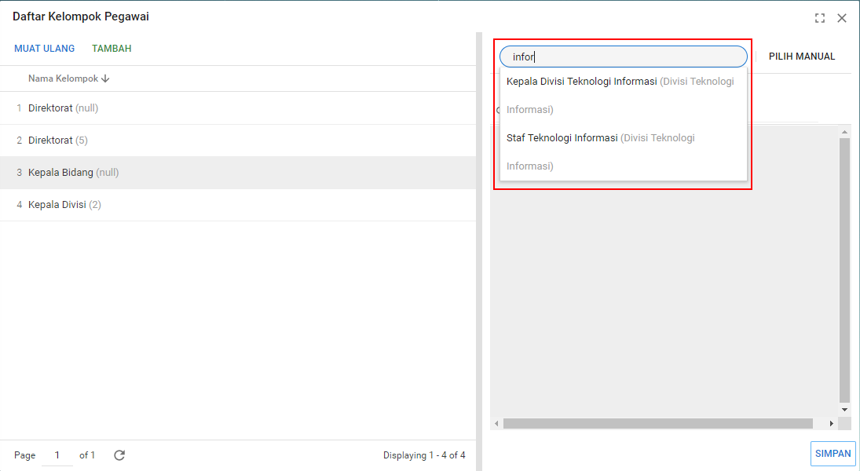
Gambar 2.140 Pilihan Pegawai Otomatis Pada Panel Kelompok Pegawai
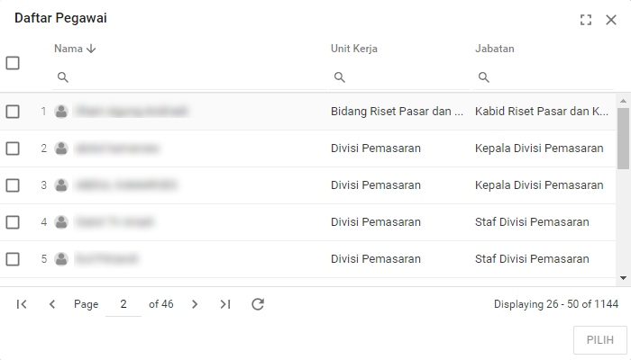
Gambar 2.141 Pilihan Pegawai Manual Pada Panel Kelompok Pegawai
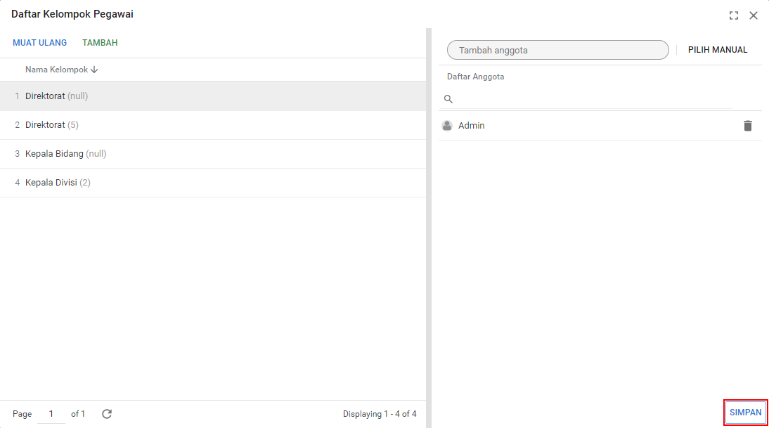
Gambar 2.142 Panel Kelompok Pegawai Setelah Pilih Anggota
- Menyimpan Anggota Kelompok Pegawai, untuk menyimpan anggota kelompok pegawai klik tombol .

Pengaturan Hak Akses
Pengguna dapat mengatur hak akses pada menu Pengaturan kemudian pilih Hak Akses.
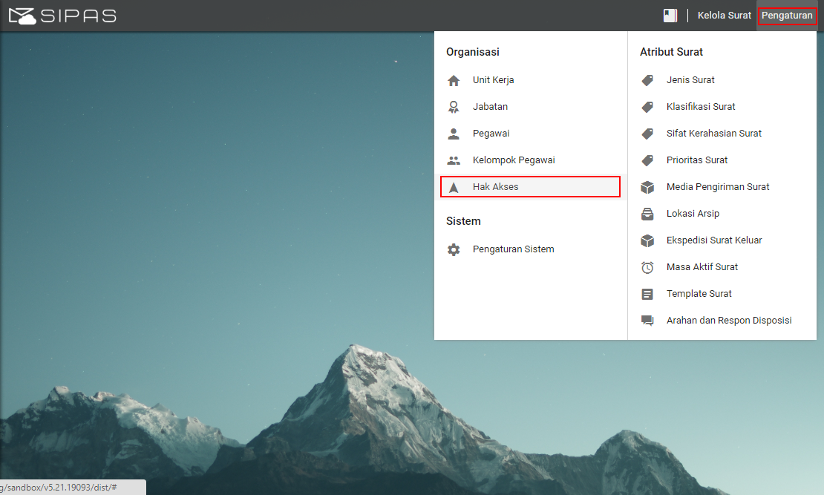
Gambar 2.143 Letak Menu Pengaturan Hak Akses
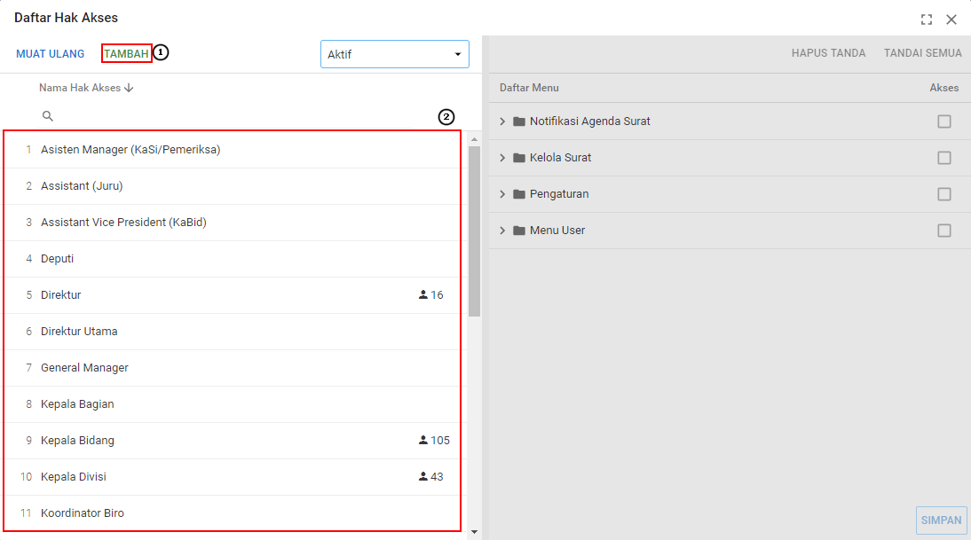
Gambar 2.144 Alur Pengaturan Hak Akses
Untuk menambahkan Hak Akses, klik tombol dan akan muncul panel seperti pada Gambar 2.145 berikut:
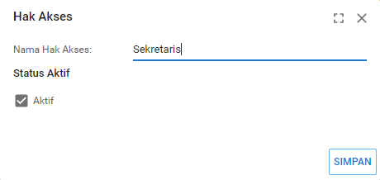
Gambar 2.145 Panel Kolom Hak Akses
Tambahkan nama hak akses baru dan status, centang jika status hak akses aktif.
Untuk mengubah atau menambahkan daftar akses baru pada hak akses, pilih data nama hak akses dan pilih daftar hak akses. Untuk mengaktifkan hak akses, beri centang pada pilihan, klik tombol 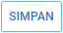 untuk menyimpan penambahan atau perubahan.
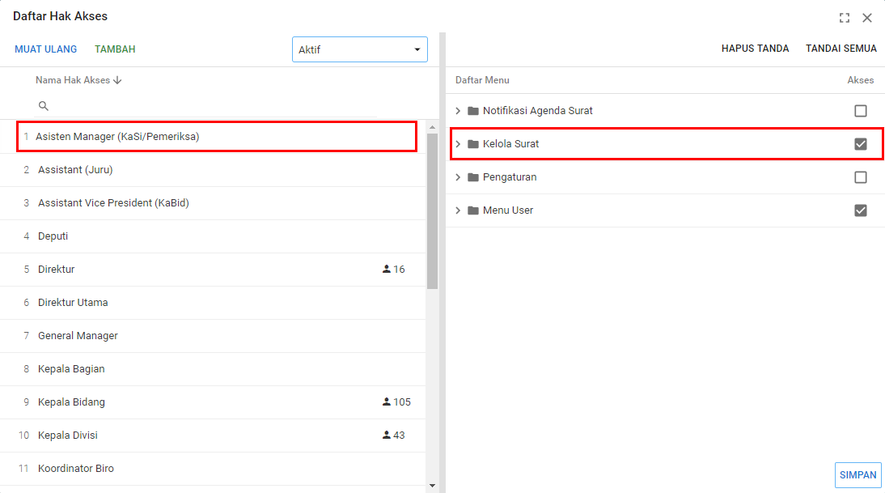
Gambar 2.146 Panel Kolom Hak Akses

Jenis Surat
Pengguna dapat mengatur jenis surat pada menu Pengaturan kemudian pilih Jenis Surat.
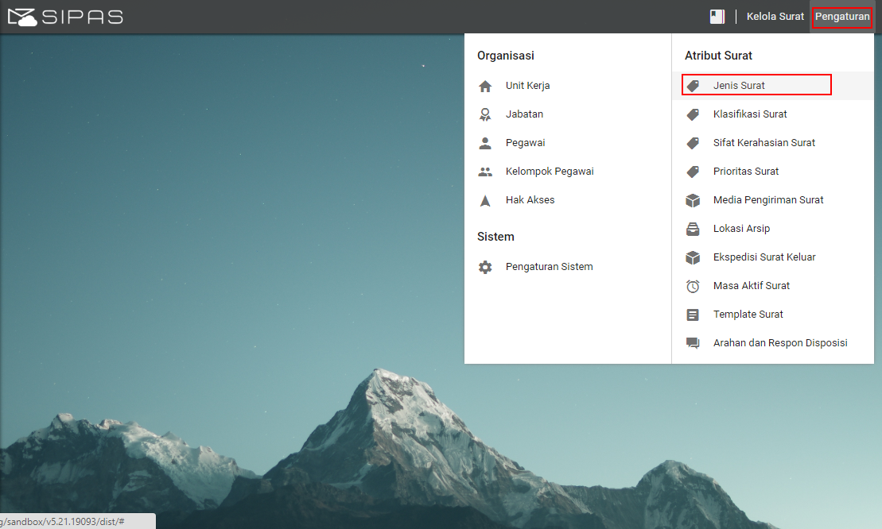
Gambar 2.147 Tampilan Daftar Jenis Surat
Untuk menambahkan jenis surat baru, klik tombol , isi data sesuai jenis surat yang dibutuhkan.
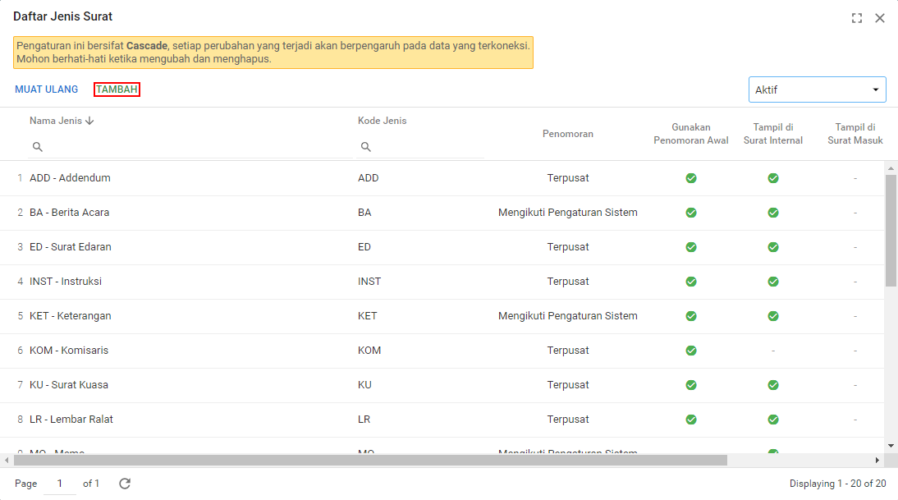
Gambar 2.148 Daftar Jenis Surat
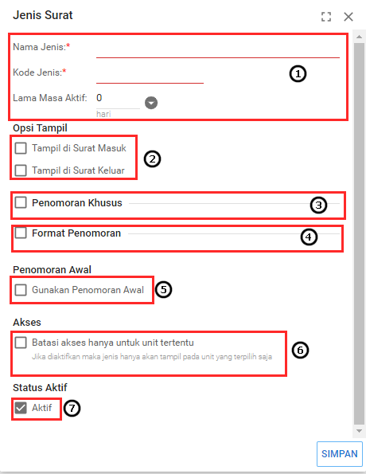
Gambar 2.149 Tampilan Menambahkan Jenis Surat

Berikut adalah langkah-langkah menambahkan jenis surat:
- Pada Nama Jenis, Kode Jenis, dan Lama Masa Aktif, isikan data yang sesuai.
- Opsi Tampil, jenis surat akan tampil di surat yang dicentang.
- Penomoran Khusus, jika opsi dicentang maka penomoran akan memiliki pengaturan khusus. Penomoran dapat diatur urutannya berdasarkan pilihan yang ada seperti tahun, unit pembuat, unit penyetuju, jenis atau pilihan lainnya.
- Format Khusus, jika opsi dicentang maka jenis ini bisa memiliki format khusus (bisa berbeda dengan jenis lain). Jika format tidak diisi maka format jenis akan sama dengan format pada pengaturan system.
- Penomoran Awal, jika opsi dicentang maka jenis ini akan dapat beri nomor pada awal pembuatan surat (sebelum proses pengajuan penyetujuan), opsi ini akan aktif apabila booking nomor pada pengaturan sistem juga aktif.
- Batasi Akses, jika opsi aktif maka jenis hanya akan tampil pada unit yang terpilih saja. Simpan terlebih dahulu perubahan dan buka kembali jenis yang suda dipilih, maka akan muncul tombol untuk mengatur unit, dan pengaturan akses untuk memilih unit dapat dicari pada menu Hak Akses.
- Status Aktif, memilih apakah jenis yang dibuat aktif atau tidak.

Klasifikasi Surat
Pengguna aplikasi dapat mengatur klasifikasi surat pada menu Pengaturan kemudian pilih Daftar Klasifikasi Surat.
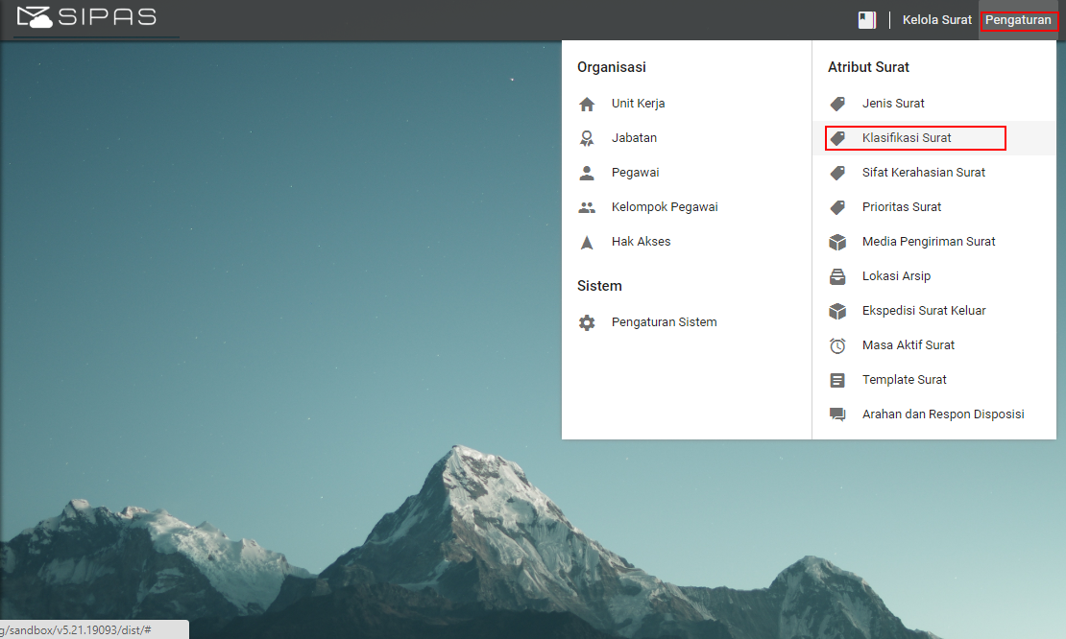
Gambar 2.150 Panel Klasifikasi Surat
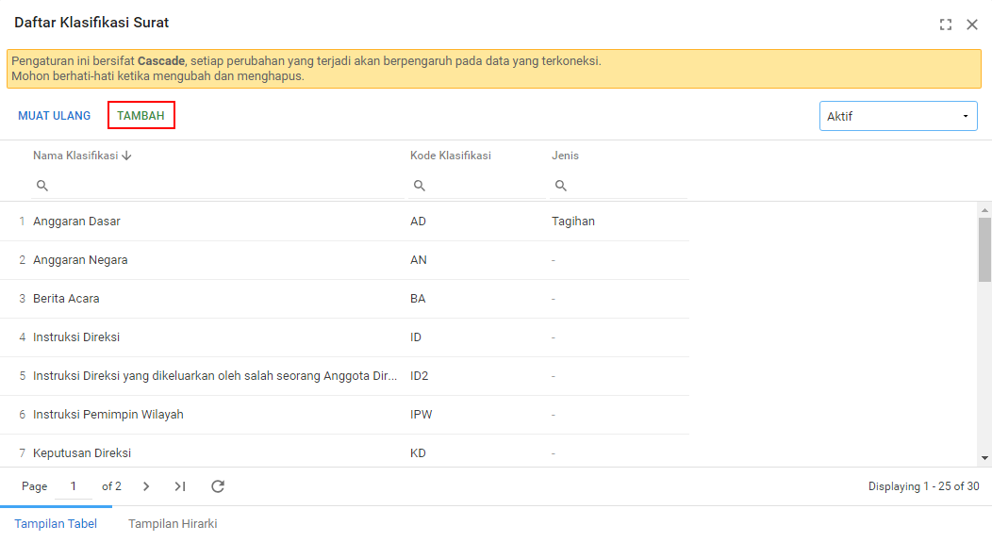
Gambar 2. 151 Panel Daftar Klasifikasi Surat
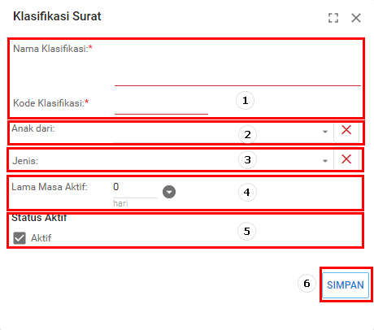
Gambar 2.152 Tampilan Kolom Klasifikasi Surat
Berikut adalah langkah-langkah penambahan klasifikasi surat sebagai berikut:
- Pada Nama Klasifikasi dan Kode Klasifikasi, isikan data klasifikasi surat
- Pilihan Anak Dari, jika klasifikasi memiliki klasifikasi induk maka kolom ini bisa diisi dengan klasfikasi induk tersebut.
- Pilihan Jenis, klasifikasi bisa ditampilkan berdasarkan jenis tertentu yang dipilih (khusus).
- Kolom Lama Masa Aktif, diisi jika klasifikasi yang dibuat akan berpengaruh pada masa aktif surat.
- Pilihan Status Aktif digunakan untuk menentukan apakah klasifikasi tersebut aktif atau tidak
- Menyimpan Klasifikasi Surat, untuk menyimpan klasifikasi surat klik tombol .

Sifat Kerahasiaan Surat
Pengguna aplikasi dapat mengatur sifat kerahasiaan surat pada menu Pengaturan kemudian pilih Daftar Sifat Kerahasiaan Surat.
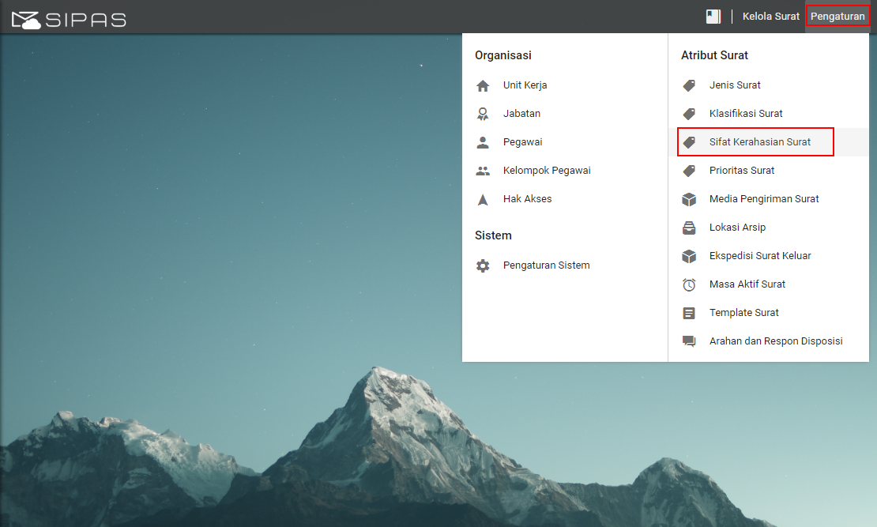
Gambar 2.153 Letak Menu Daftar Sifat Kerahasiaan Surat
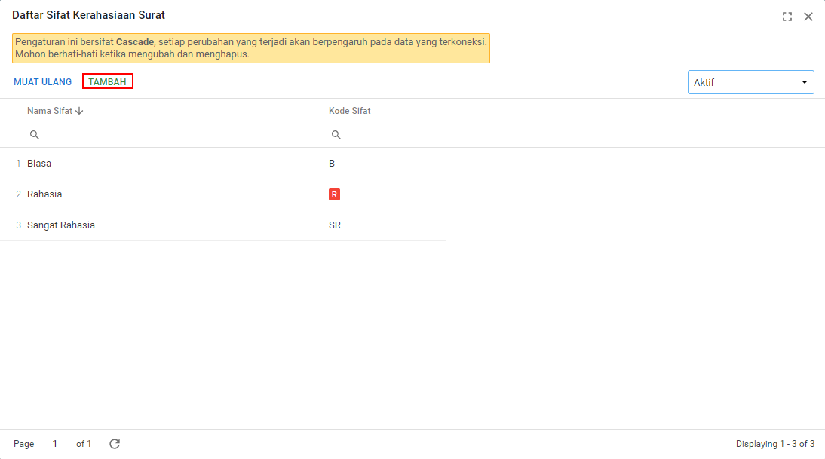
Gambar 2.154 Tampilan Panel Kolom Pengaturan Sifat Kerahasiaan Surat
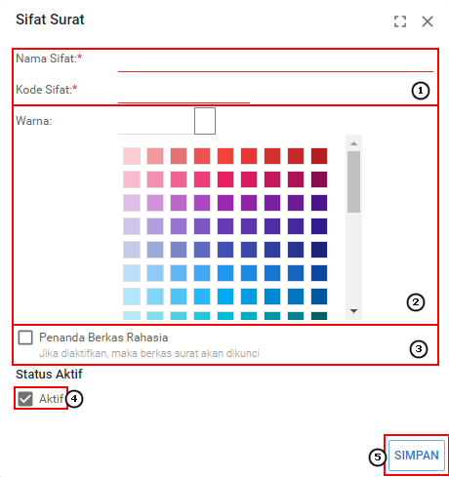
Gambar 2.155 Panel Memilih Warna Untuk Sifat Kerahasiaan Surat
- Pada Nama Sidat dan Kode sifat, isikan data sifat berkas surat
- Pilih Warna yang digunakan untuk identitas sifat kerahasian surat.
- Pilih Rahasia, jika penanda rahasia diaktifkan, maka berkas surat akan dirahasiakan kepada pengguna lain yang tidak bersangkutan (selain pembuat, penerima dan penyetuju surat)
- Pilihan Status Aktif digunakan untuk menentukan apakah Sifat
Surat tersebut aktif atau tidak.
- Menyimpan Sifat Surat, untuk menyimpan sifat surat klik tombol .

Prioritas Surat
Pengguna aplikasi dapat mengatur prioritas surat pada menu Pengaturan kemudian pilih Daftar Prioritas Surat.
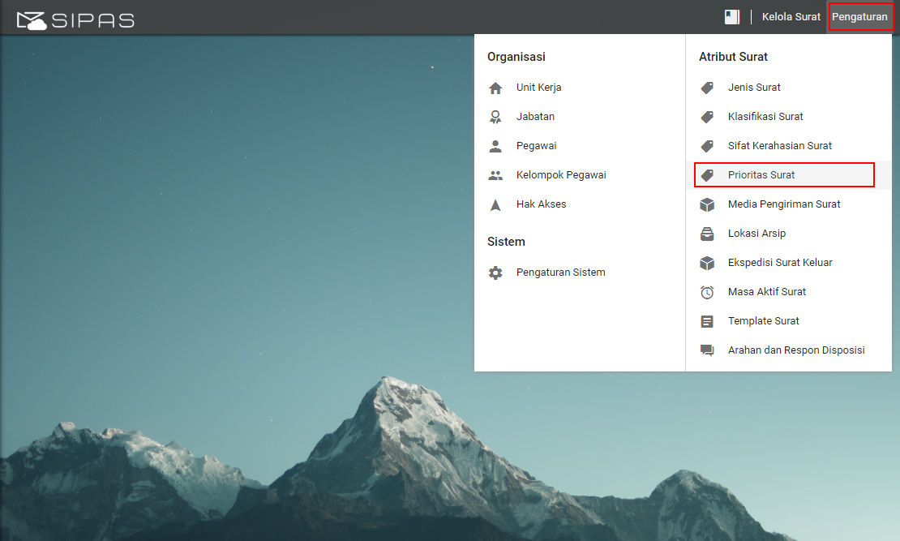
Gambar 2.156 Letak Menu Daftar Prioritas Surat
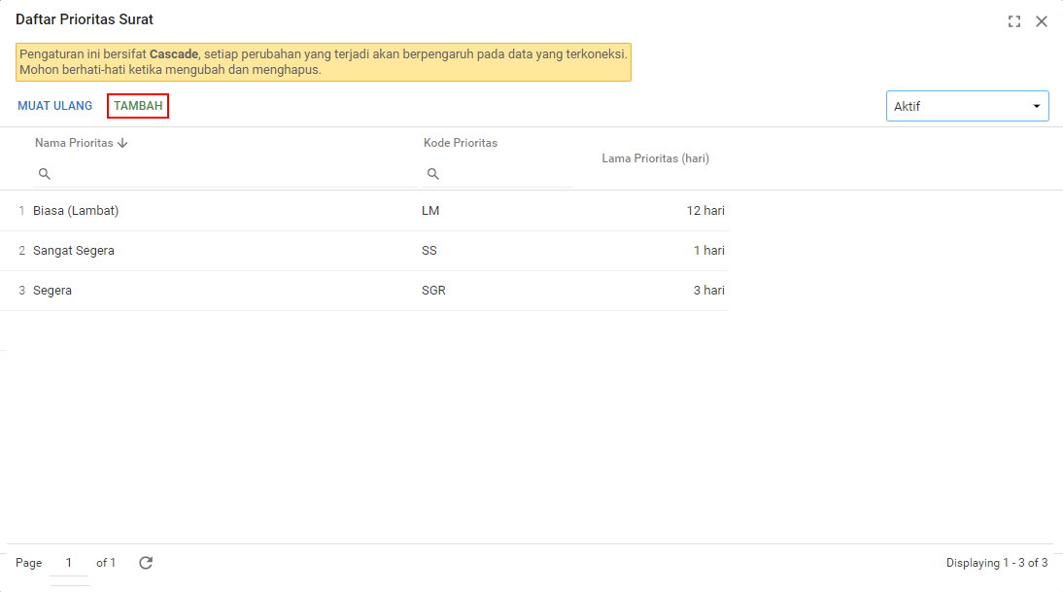
Gambar 2.157 Tampilan Menu Daftar Prioritas Surat
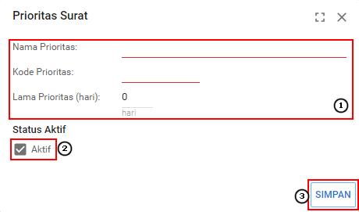
Gambar 2.158 Panel Kolom Prioritas Surat
Berikut adalah langkah - langkah penambahan prioritas surat:
- Mengisi Nama Prioritas dan Kode Prioritas, isi nama dan kode prioritas sesuai prioritas surat. Lama Prioritas diisi sesuai dengan lama waktu, dan akan mempengaruhi status prioritas surat.
- Pilihan Status Aktif digunakan untuk menentukan apakah Prioritas Surat tersebut aktif atau tidak
- Menyimpan Prioritas Surat, untuk menyimpan prioritas surat klik tombol .

Media Pengiriman Surat
Pengguna aplikasi dapat mengatur media pengiriman surat pada menu Pengaturan kemudian pilih Daftar Media Pengiriman Surat.

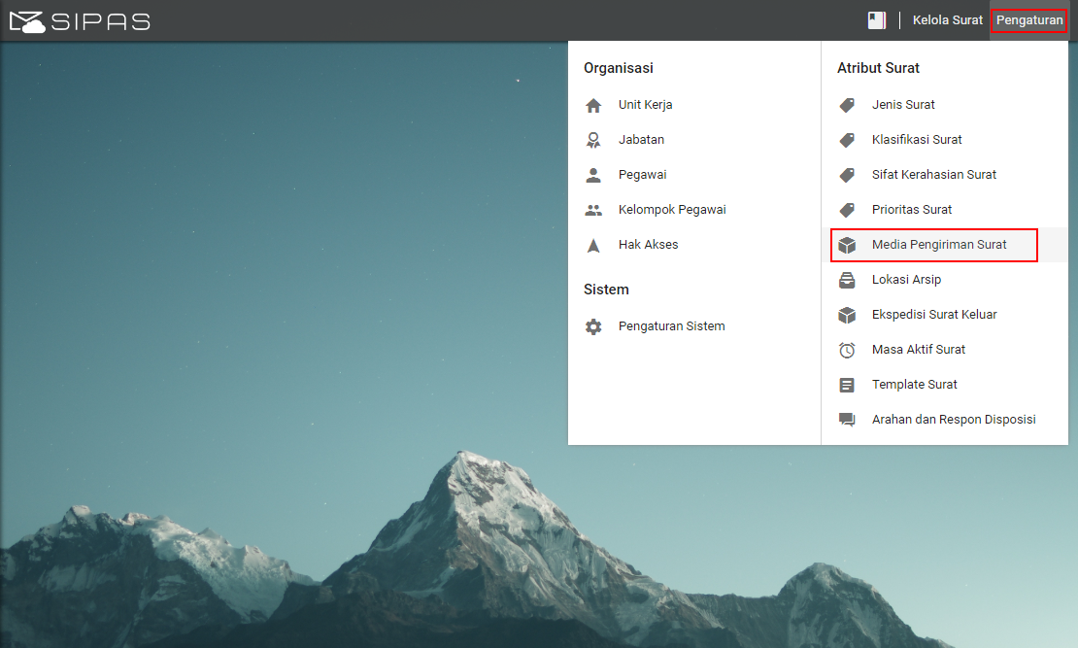
Gambar 2.159 Letak Menu Daftar Media Pengiriman Surat
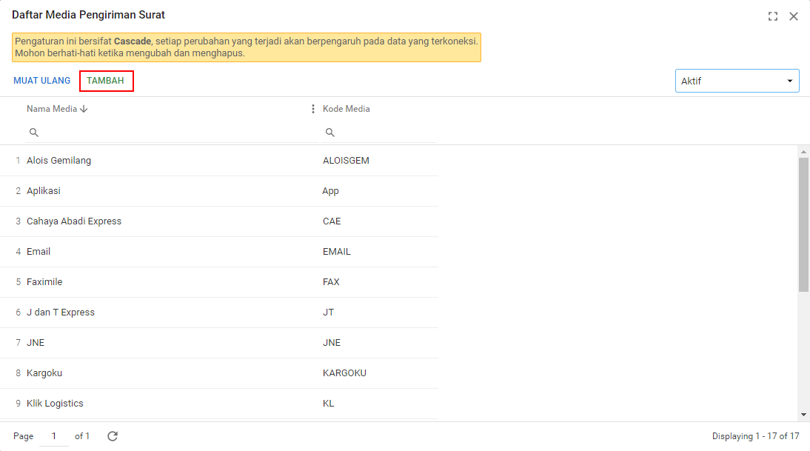
Gambar 2.160 Tampilan Panel Media Pengiriman Surat
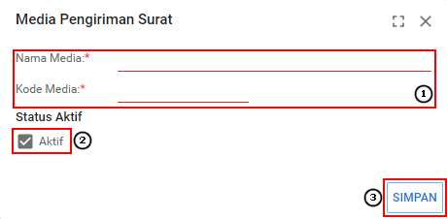
Gambar 2.161 Panel Kolom Media Pengiriman Surat

Berikut adalah langkah - langkah untuk penambahan media pengiriman surat :
- Mengisi Nama Media dan Kode Media, isi nama dan kode media sesuai media pengiriman surat.
- Pilihan Status Aktif digunakan untuk menentukan apakah Media
Pengiriman Surat tersebut aktif atau tidak
- Menyimpan Media Pengiriman Surat, untuk menyimpan media pengiriman surat klik tombol .

Lokasi Arsip
Pengguna aplikasi dapat mengatur lokasi arsip pada menu Pengaturan kemudian pilih Daftar Lokasi Arsip.
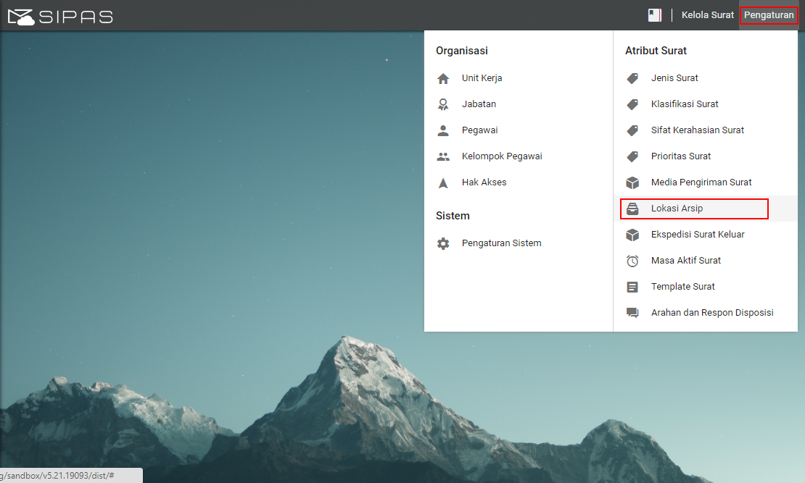
Gambar 2.162 Letak Menu Daftar Lokasi Arsip
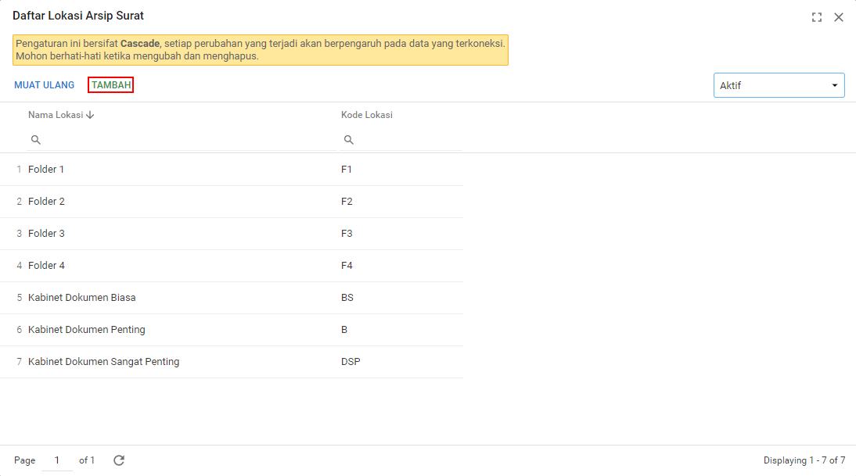
Gambar 2.163 Tampilan Panel Daftar Lokasi Arsip
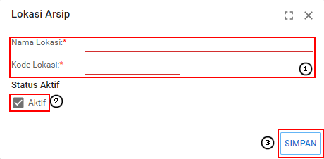
Gambar 2.164 Panel Kolom Lokasi Arsip
Berikut adalah langkah-langkah penambahan Lokasi Arsip Surat :
- Mengisi Nama dan Kode Lokasi, isi nama dan kode lokasi sesuai lokasi arsip.
- Pilihan Status Aktif digunakan untuk menentukan apakah Lokasi
Arsip tersebut aktif atau tidak
- Menyimpan Lokasi Arsip, untuk menyimpan lokasi arsip klik
tombol .

Ekspedisi Surat Keluar
Pengguna aplikasi dapat mengatur ekspedisi surat keluar pada menu Pengaturan kemudian pilih Ekspedisi Surat Keluar.
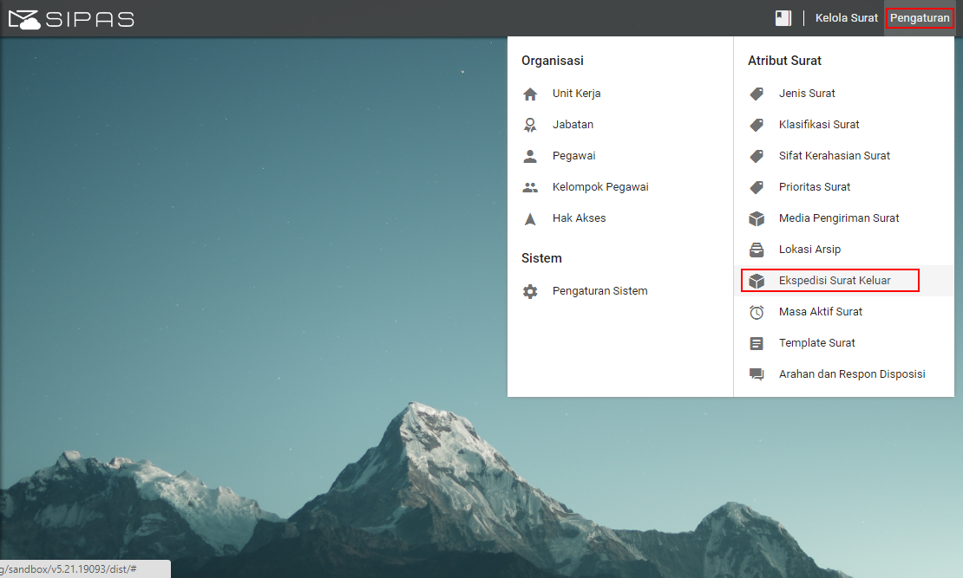
Gambar 2.165 Letak Menu Daftar Ekspedisi Surat Keluar
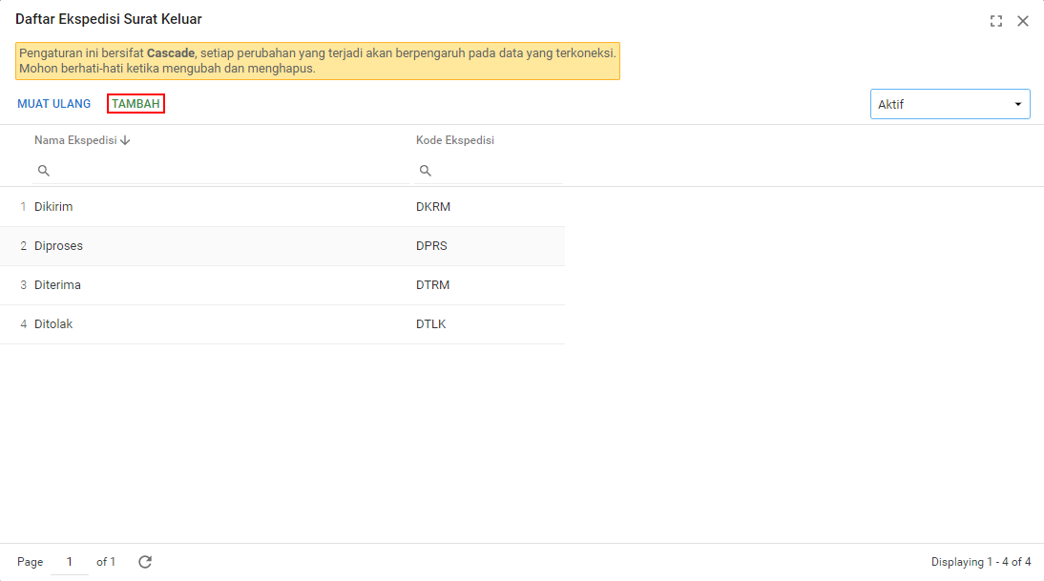
Gambar 2.166 Tampilan Panel Daftar Ekspedisi Surat Keluar
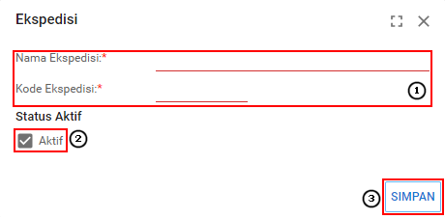
Gambar 2.167 Panel Kolom Ekspedisi Surat Keluar
Berikut adalah langkah-langkah penambahan Ekspedisi Surat Keluar :
- Mengisi Nama dan Kode Ekspedisi, isi nama dan kode ekspedisi sesuai ekspedisi surat keluar.
- Pilihan Status Aktif digunakan untuk menentukan apakah
Ekspedisi Surat Keluar tersebut aktif atau tidak.
- Menyimpan Ekspedisi Surat Keluar, untuk menyimpan ekspedisi surat keluar klik tombol .

Masa Aktif Surat
Pengguna aplikasi dapat mengatur masa aktif surat pada menu Pengaturan kemudian pilih Masa Aktif Surat.
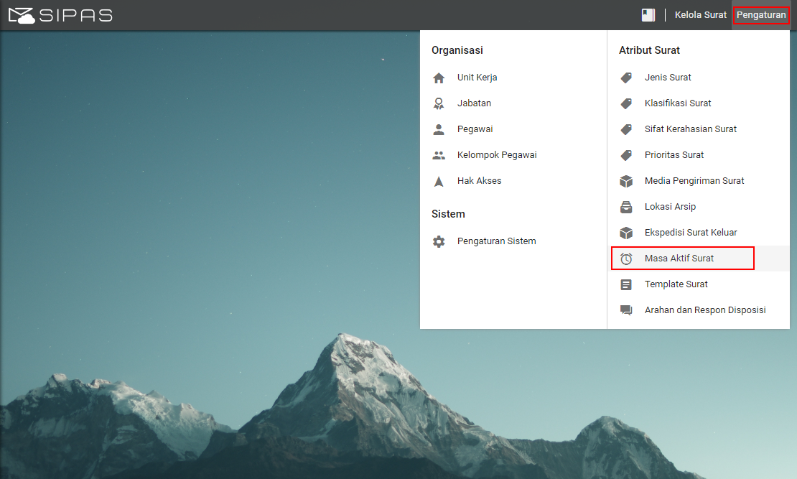
Gambar 2.168 Letak Menu Daftar Masa Aktif Surat
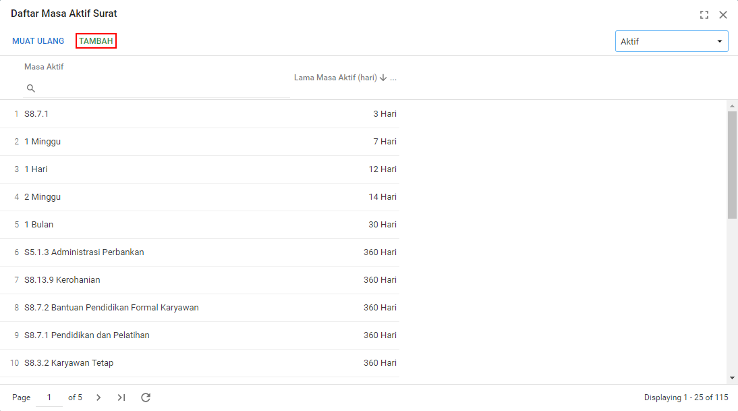
Gambar 2.169 Tampilan Panel Masa Aktif Surat
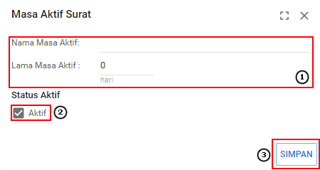
Gambar 2.170 Panel Kolom Masa Aktif Surat
Berikut adalah langkah-langkah penambahan masa aktif surat:
- Mengisi Nama Masa Aktif dan Lama Masa Aktif, isi kolom lama masa aktif surat untuk menentukan batas distribusi surat (dalam hitungan hari)
- Pilihan Status Aktif digunakan untuk menentukan apakah
Masa Aktif Surat tersebut aktif atau tidak.
- Menyimpan Masa Aktif Surat, untuk menyimpan masa aktif surat klik tombol .

Template Surat
Pengguna aplikasi dapat mengatur template surat pada menu Pengaturan kemudian pilih Daftar Template Surat.
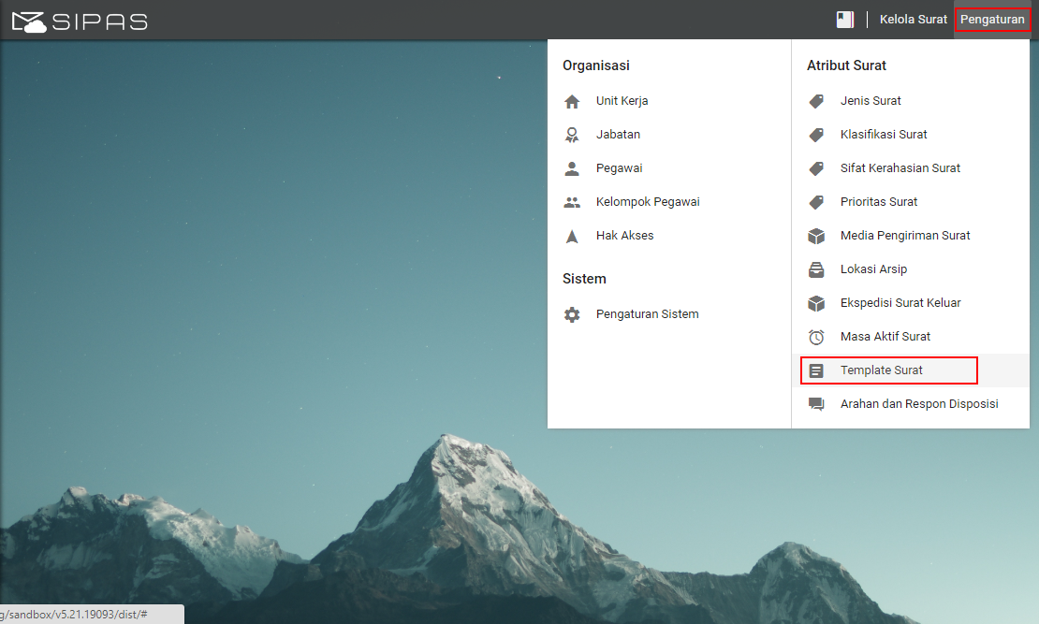
Gambar 2. 171 Letak Menu Template Surat
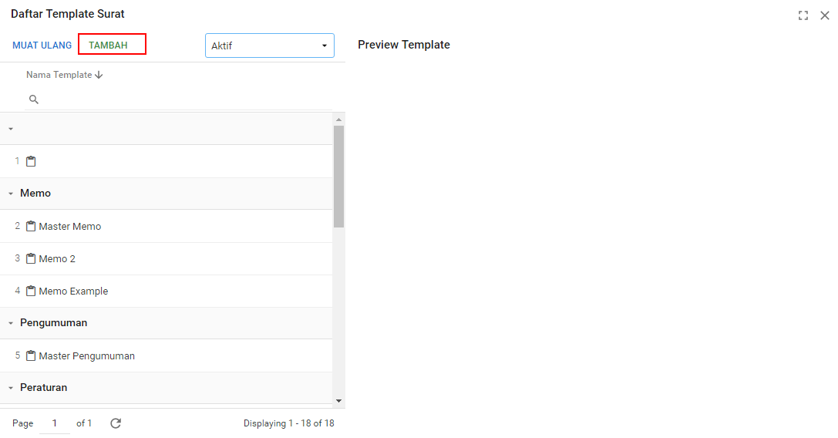
Gambar 2.172 Tampilan Panel Template Surat
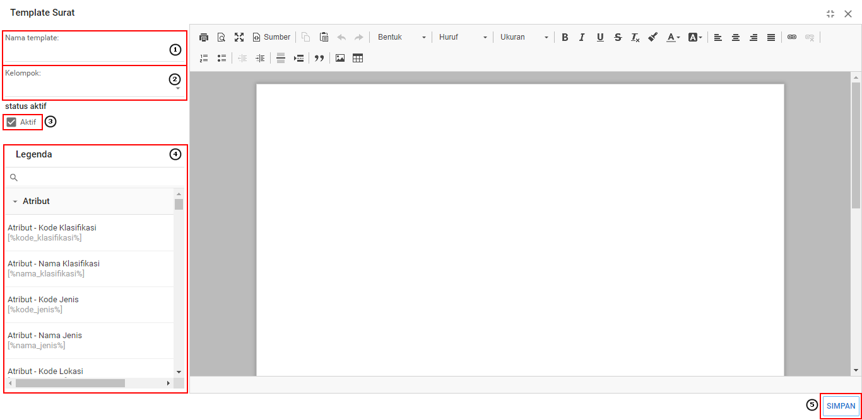
Gambar 2.173 Panel Kolom Template Surat
Berikut langkah - langkah penambahan template surat:
- Mengisi Identitas, isi identitas sesuai template surat.
- Opsi pilihan Kelompok untuk ditampilkan.
- Pilihan Status Aktif digunakan untuk menentukan apakah Template Surat tersebut aktif atau tidak.
- Pilih pilhan Legenda sesuai kebutuhan template.
- Menyimpan Template Surat, untuk menyimpan template surat klik tombol .

Arahan dan Respon Disposisi
Pengguna aplikasi dapat mengatur arahan dan respon surat pada menu Pengaturan kemudian pilih Arahan dan Respon Disposisi.
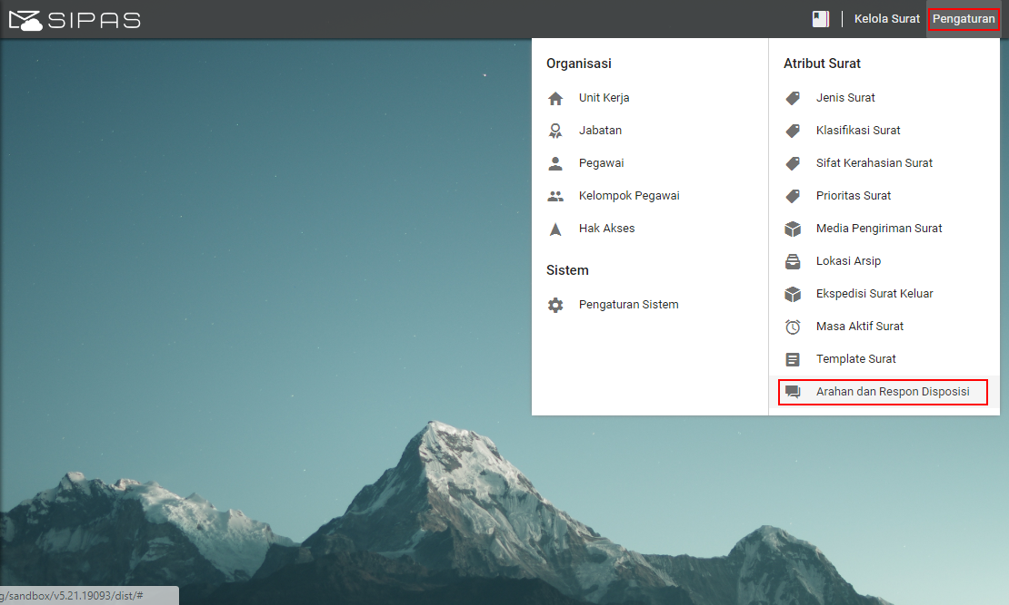
Gambar 2.174 Letak Menu Daftar Perintah dan Tindakan Disposisi
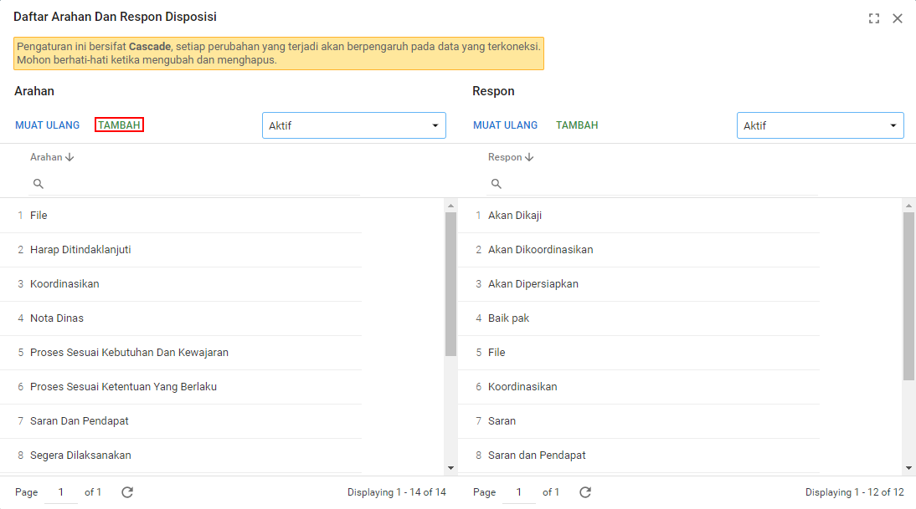
Gambar 2.175 Tampilan Panel Daftar Perintah dan Tindakan Disposisi
Untuk menambahkan arahan disposisi, pada menu Arahan pada panel Daftar Arahan Dan Respon Disposisi pilih tombol 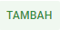.
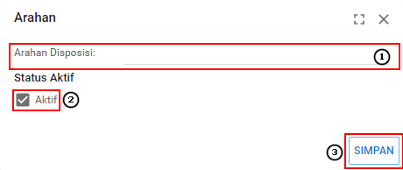
Gambar 2.176 Panel Kolom Perintah Disposisi
Berikut langkah - langkah penambahan perintah arahan disposisi :
- Mengisi Arahan Disposisi, isi arahan sesuai perintah disposisi
- Pilihan Status Aktif digunakan untuk menentukan apakah Arahan Disposisi surat tersebut aktif atau tidak.
- Menyimpan Perintah Disposisi, untuk menyimpan perintah disposisi klik tombol
Sedangkan untuk menambahkan respon disposisi, pada menu Respon pada panel Daftar Arahan Dan Respon Disposisi pilih tombol .
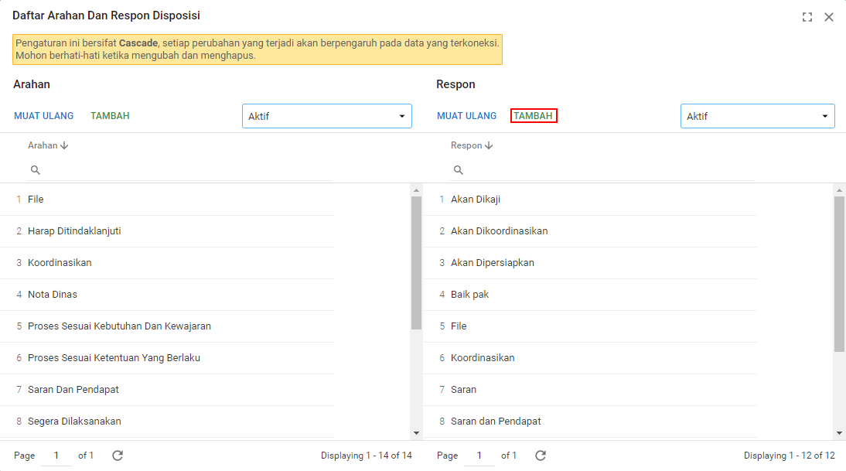
Gambar 2.177 Tampilan Panel Perintah dan Tindakan Disposisi
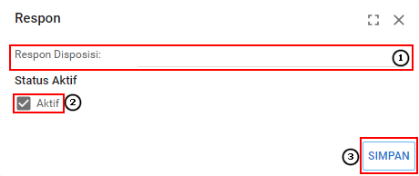
Gambar 2.178 Panel Kolom Tindakan Disposisi
Berikut langkah - langkah penambahan perintah respon disposisi :
- Mengisi Respon Disposisi, isi respon sesuai perintah disposisi.
- Pilihan Status Aktif digunakan untuk menentukan apakah
Respon Disposisi surat tersebut aktif atau tidak.
- Menyimpan Perintah Disposisi, untuk menyimpan perintah disposisi klik tombol .

Pengaturan Sistem
Pengguna dapat mengatur pengaturan sistem pada menu Pengaturan kemudian pilih Pengaturan Sistem.
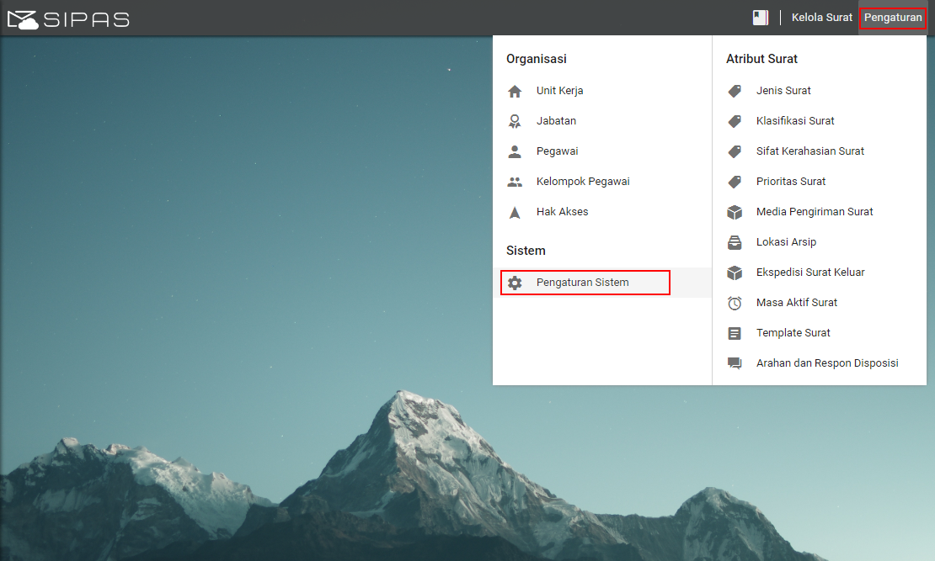
Gambar 2.179 Letak Menu Pengaturan Sistem
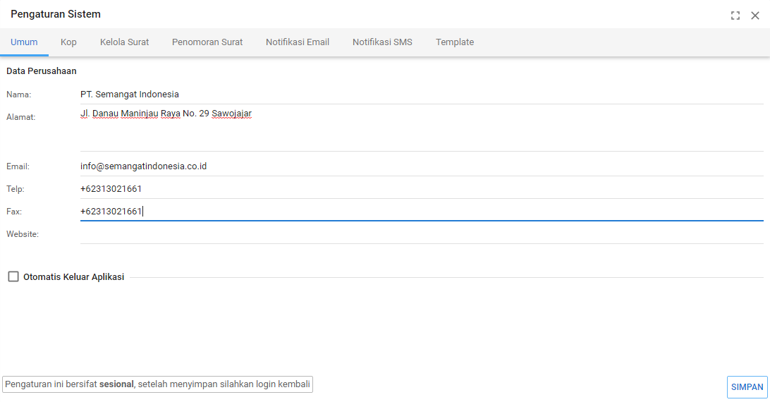
Gambar 2.180 Letak Menu Pengaturan Sistem
Pada panel Umum, pengguna aplikasi dapat mengatur pengaturan umum pada aplikasi seperti informasi umum mengenai identitas perusahaan dan akses pengaturan fitur 'Otomatis Keluar Aplikasi’.

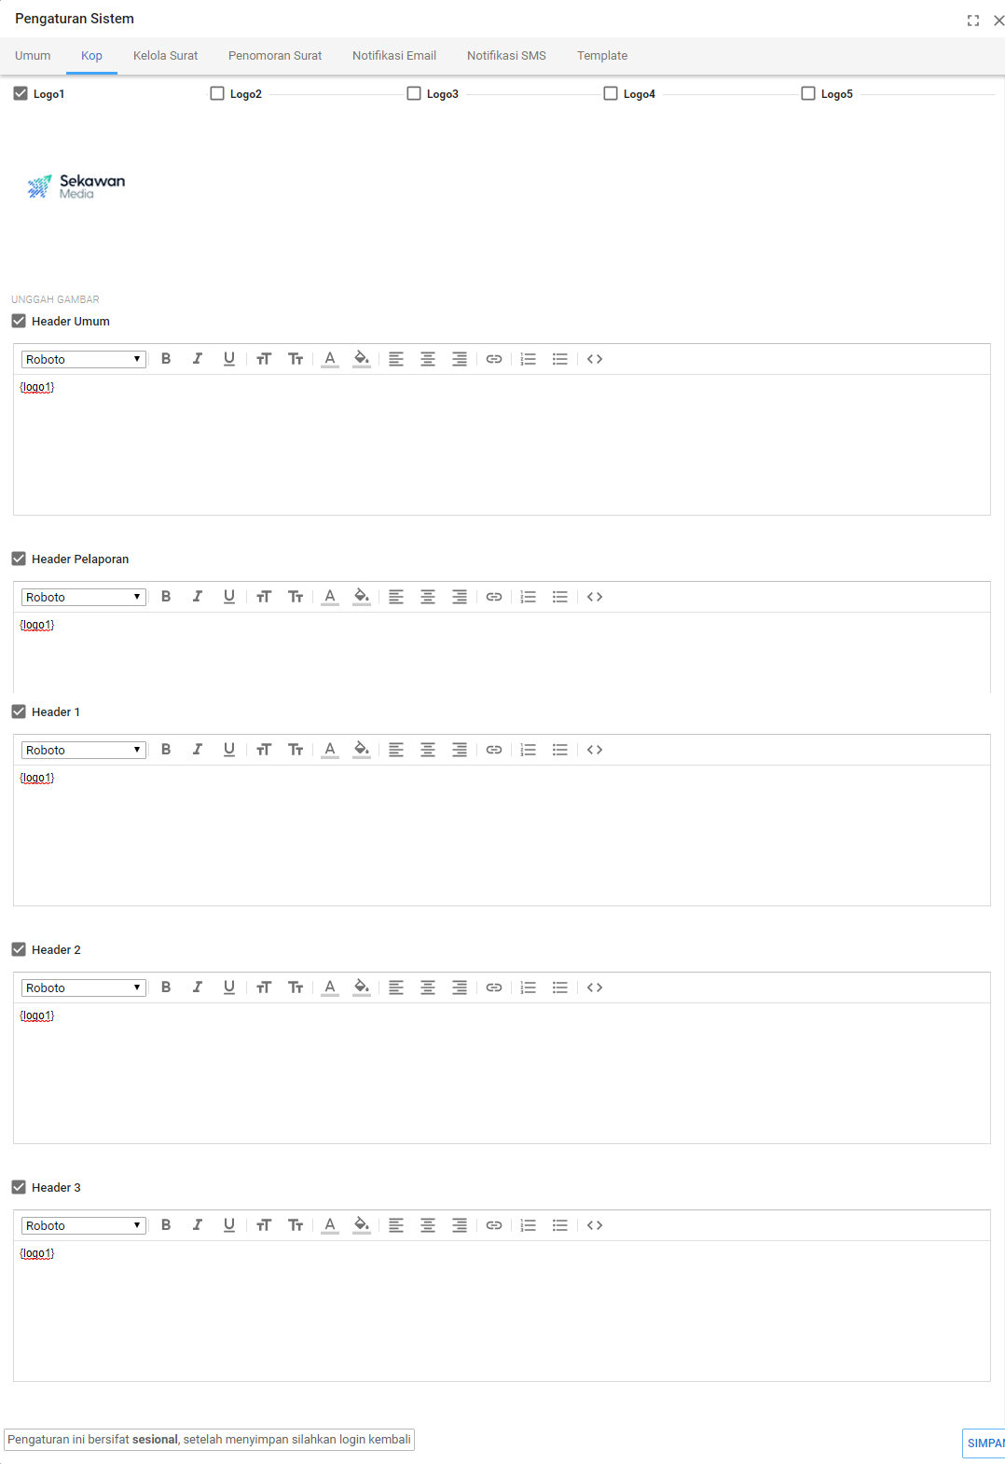
Gambar 2.181 Panel Pengaturan Kop
Pada panel Kop, pengguna aplikasi dapat mengatur kop pada semua lembar pelaporan yang dapat dicetak.
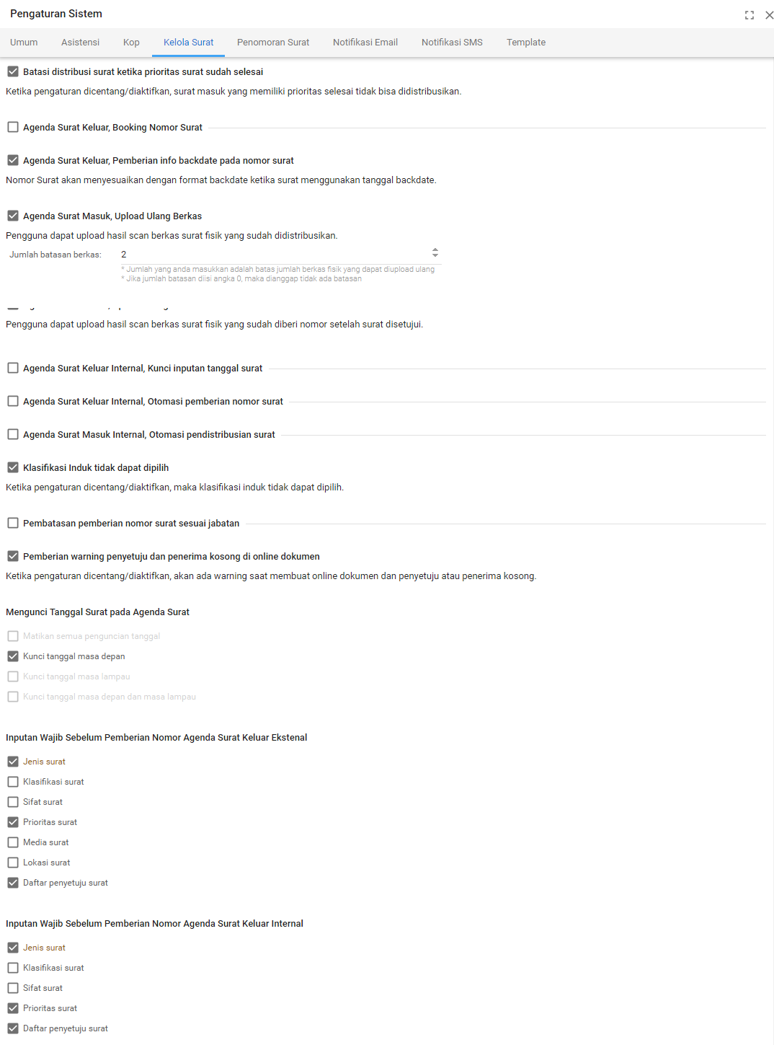
Gambar 2. 182 Panel Kelola Surat
Pada panel Pengaturan Kelola Surat, pengguna aplikasi dapat mengubah pembatas distribusi surat ketika sudah selesai, pilihan otomasi pemberian nomor surat, tanggal backdate, otomatis nama pengirim surat, otomatis pendistribusian surat dan pengaturan lain yang berhubungan dengan pengelolaan surat.
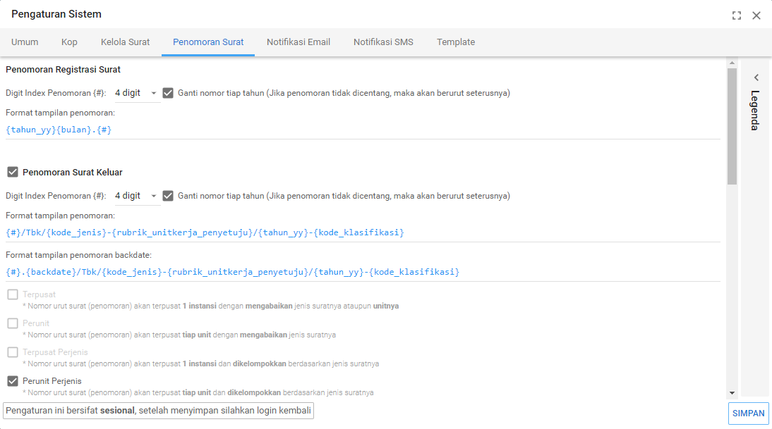
Gambar 2.183 Panel Pengaturan Penomoran Surat
Pada panel Penomoran Surat, pengguna aplikasi dapat mengatur penomoran registrasi surat, penomoran surat keluar, penomoran konsep surat, penomoran surat internal, penomoran korespondensi dan penomoran arsip bebas. Centang opsi pada masing-masing format penomoran untuk mengganti urutan nomor tiap tahun.
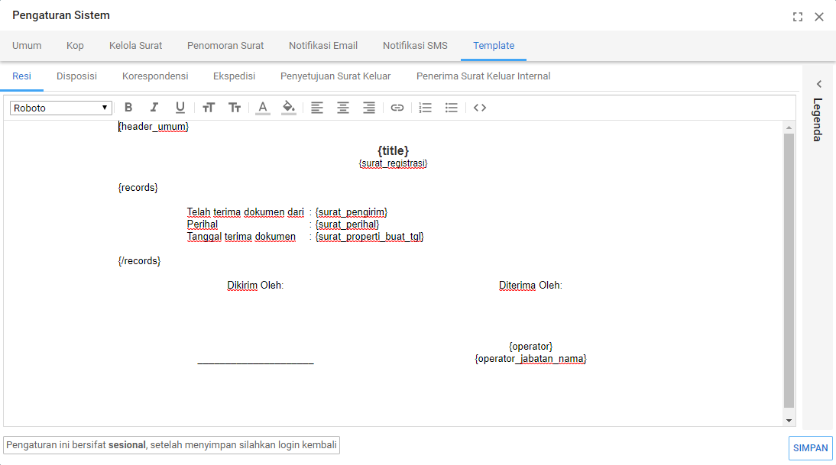
Gambar 2. 184 Tampilan Pengaturan Template
Pada panel Pengaturan Template, pengguna aplikasi dapat mengubah template lembar resi surat, lembar disposisi, lembar korespondensi, lembar ekspedisi dan lembar tampilan lain sesuai dengan format yang sudah disediakan.

Penomoran Surat
Pengguna dapat diberi nomor berdasarkan urutan dan format tertentu di menu Pengaturan lalu pilih Penomoran Surat.
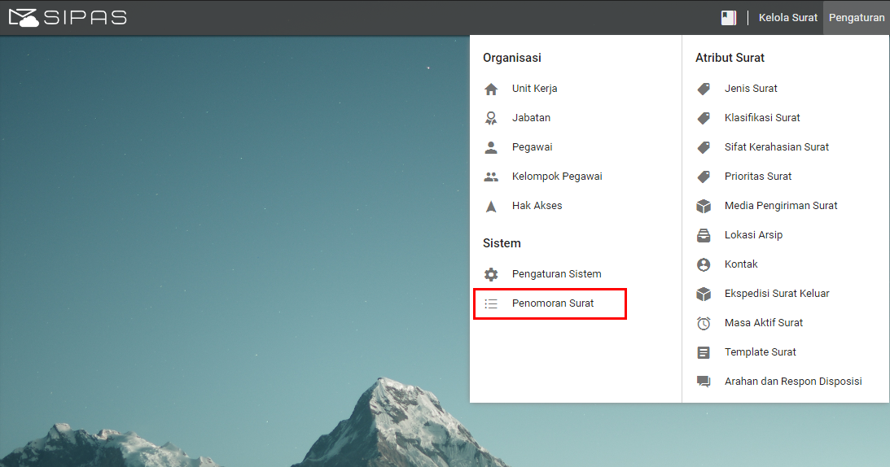
Gambar 2. 185 Letak Menu Pengaturan Nomor Surat
Penomoran surat dapat diberi urutan berdasarkan pilihan berikut, klik tombol simpan untuk menyimpan urutan penomoran surat
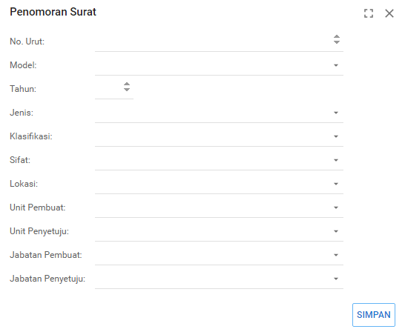
Gambar 2. 186 Tampilan Pengaturan Urutan Penomoran Surat

Pelaporan
Pengguna aplikasi dapat melihat pelaporan data pada aplikasi di menu Kelola Surat lalu pilih menu Pelaporan.
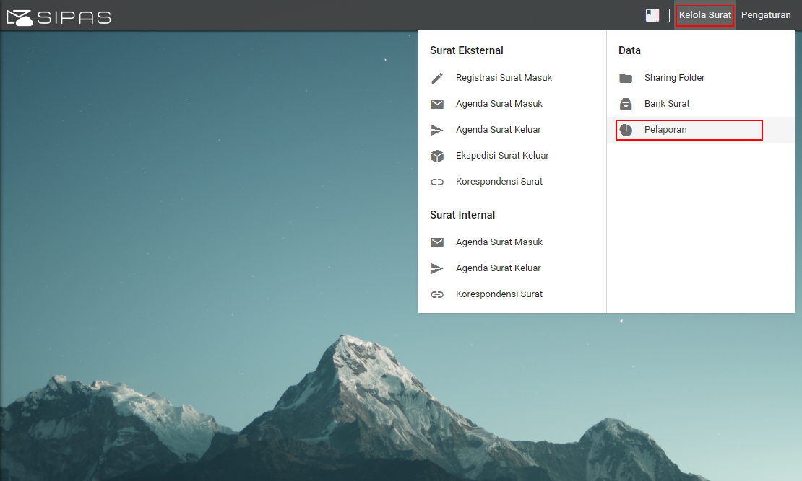
Gambar 2.187 Letak Menu Pelaporan
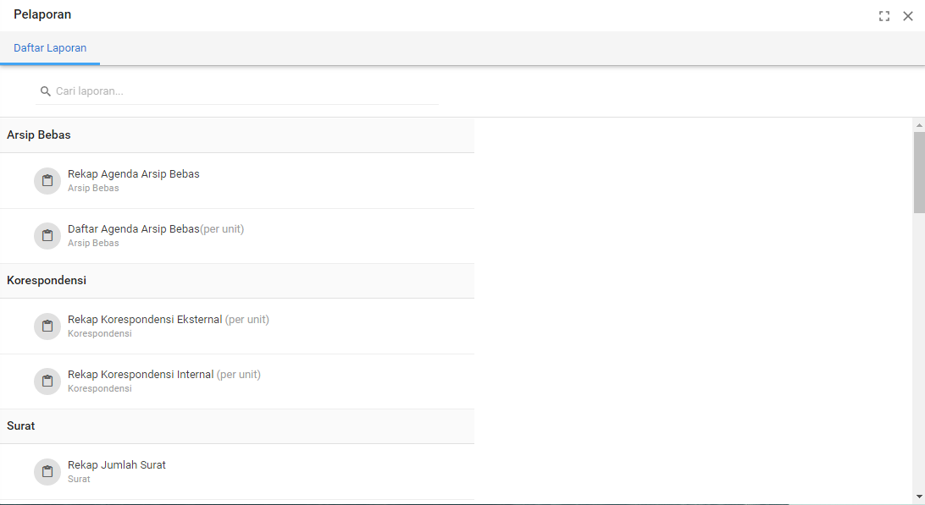
Gambar 2.188 Letak Menu Daftar Pelaporan

Pencarian Laporan
Pengguna dapat menampilkan laporan berdasarkan daftar laporan dan rentang waktu tertentu. Daftar laporan yang dapat dipilih pada menu pelaporan adalah :
      - Arsip Bebas, ada dua menu pada daftar arsip bebas yaitu : Rekap Arsip Bebas dan Daftar Arsip Bebas (per unit)
      - Korespondensi, ada dua menu pada daftar Korespondensi yaitu : Rekap Korespondensi Eksternal(per instansi) dan Rekap Korespondensi Internal (per unit)
      - Surat, ada tiga menu pada daftar Surat yaitu : Rekap Jumlah Surat, Daftar Tindak Lanjut Surat (per unit), Daftar Top Urgent Surat (per unit)
      - Surat Keluar, ada delapan belas menu pada daftar Surat Keluar yaitu : Rekap Surat Tahunan, Rekap Surat Keluar Eksternal (per unit), Daftar Surat Eksternal Aktif (semua), Daftar Surat Eksternal Aktif (per unit), Daftar Surat Eksternal Aktif (kewenangan), Daftar Surat Keluar Eksternal Inaktif (semua), Daftar Surat Keluar Eksternal Inaktif (per unit), Daftar Surat Keluar Eksternal Inaktif (kewenangan), Daftar Surat keluar Internal (per unit), Daftar Surat Keluar Internal Aktif (semua), Daftar Surat keluar Internal Aktif (per unit), Daftar Surat Keluar Internal Aktif (kewenangan), Daftar Surat Keluar Internal Belum Disetujui (semua), Daftar Surat Keluar Internal Belum Disetujui (per unit), Daftar Surat Keluar Internal Belum Disetujui (kewenangan), Daftar Surat Keluar Internal Inaktif (semua), Daftar Surat Keluar Internal Inaktif (per unit), Daftar Surat Keluar Internal Inaktif (kewenangan)
      - Surat Masuk, ada dua puluh satu menu pada daftar Surat Masuk yaitu : Rekap Surat Masuk Tahunan, Rekap Surat Masuk Eksternal (per unit), Daftar Surat Masuk Eksternal Aktif (semua), Daftar Surat Masuk Eksternal Aktif (per unit), Daftar Surat Masuk Eksternal Aktif (kewenangan), Daftar Surat Masuk Eksternal Belum Didistribusikan (semua), Daftar Surat Masuk Eksternal Belum Didistribusikan (per unit), Daftar Surat Masuk Eksternal Belum Didistribusikan (kewenangan), Daftar Surat Eksternal Inaktif (semua), Daftar Surat Eksternal Inaktif (per unit), Daftar Surat Eksternal Inaktif (kewenangan), Rekap Surat masuk Internal (per unit), Daftar Surat masuk Internal Aktif (semua), Daftar Surat masuk Internal Aktif (per unit), Daftar Surat masuk Internal Aktif (kewenangan), Daftar Surat Masuk Internal Tertunda (semua), Daftar Surat Masuk Internal Tertunda (per unit), Daftar Surat Masuk Internal Tertunda (kewenangan), Daftar Surat Masuk Internal Ditolak (semua), Daftar Surat Masuk Internal Ditolak (per unit), Daftar Surat Masuk Internal Ditolak (kewenangan)
      - Umum, ada dua menu pada daftar Umum yaitu : Rekap Pegawai, Rekap Pegawai Per Hak Akses, dan Rekap Jumlah Jenis Surat (per unit)
Untuk menampilkan laporan, pilih salah satu daftar lalu pilih rentang waktu tertentu. Rentang waktu yang dapat dipilih antara lain :
            - Pada Tanggal, pada pilihan ini akan menampilkan sesuai tanggal, bulan dan tahun yang diberikan
            - Rentang Tanggal, pada pilihan ini akan menampilkan sesuai rentang tanggal awal dan akhir laporan
            - Sebelum Tanggal, pada pilihan ini akan menampilkan laporan sebelum tanggal yang ditentukan
            - Setelah Tanggal, pada pilihan ini akan menampilkan laporan setelah tanggal yang ditentukan
            - Pada Bulan, pada pilihan ini akan menampilkan laporan pada bulan yang ditentukan
            - Pada Tahun, pada pilihan ini akan menampilkan laporan pada tahun yang ditentukan
Keterangan (per unit) pada Daftar Laporan menunjukkan bahwa akan ada pilihan unit kerja yang sesuai dengan daftar unit kerja pada aplikasi.
Berikut adalah langkah-langkah pelaporan :
- Pilih Daftar Laporan, pilih salah satu daftar laporan yang akan ditampilkan. Jika ada keterangan per unit, maka pilih unit kerja yang akan ditampilkan.
- Pilih Rentang Waktu, rentang waktu menentukan batasan laporan akan ditampilkan. Jika rentang waktu tidak dipilih, maka laporan akan menampilkan seluruh data berdasarkan daftar laporan.
- Proses data, untuk Proses data klik tombol 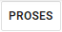
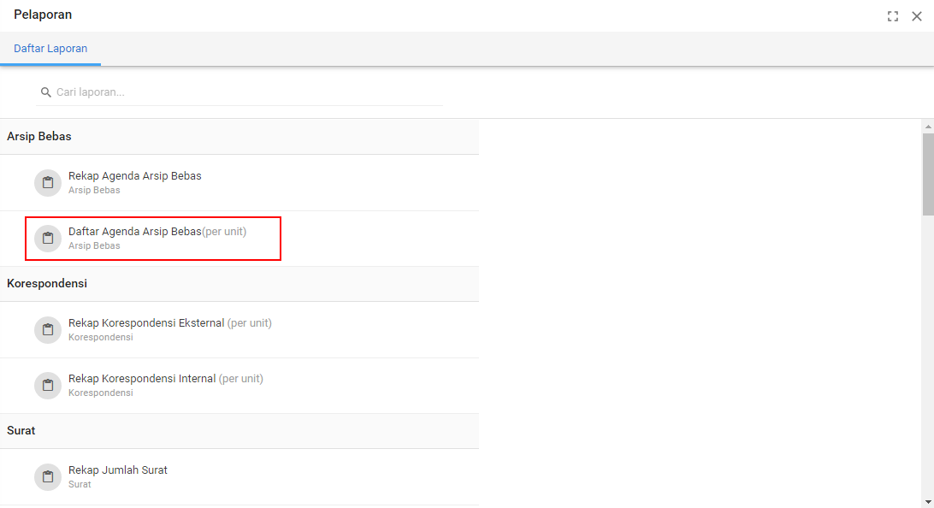
Gambar 2.189 Menu Laporan Daftar Agenda Arsip Bebas

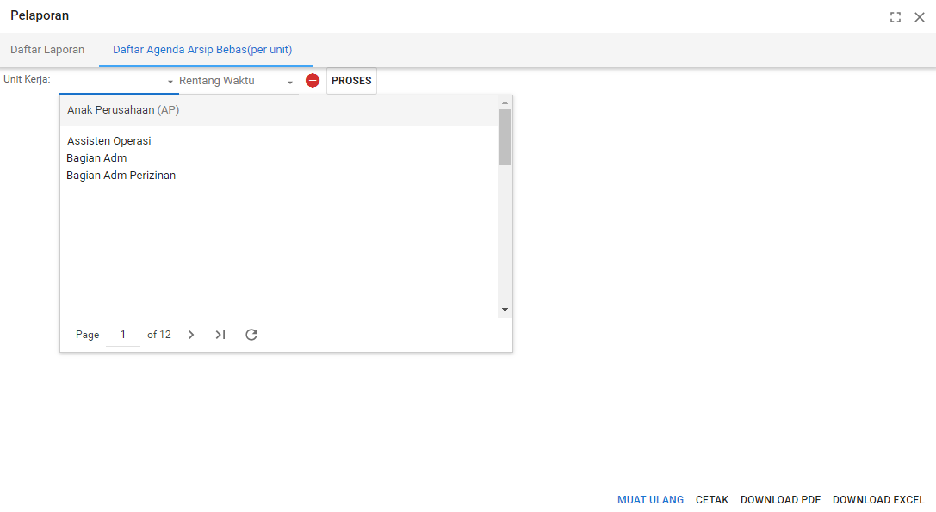
Gambar 2.190 Pilih Unit Kerja
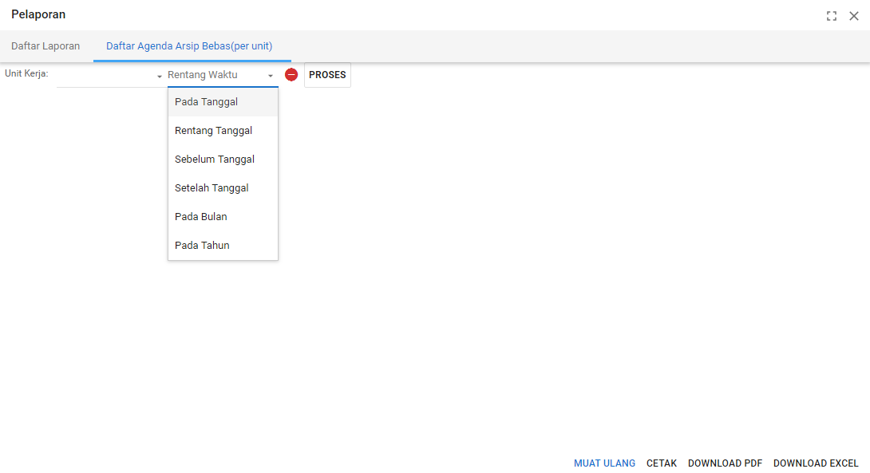
Gambar 2.191 Pilih Rentang Waktu
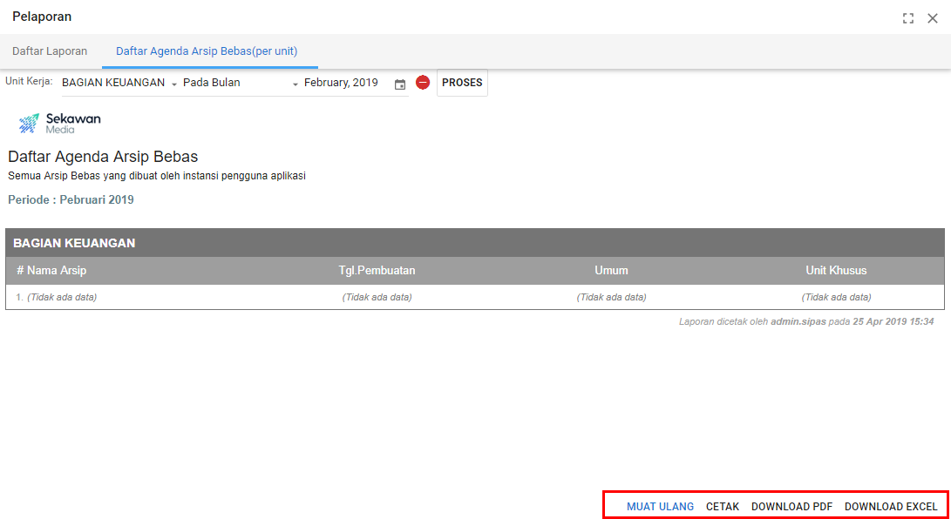
Gambar 2.192 Hasil Pelaporan dengan Rentang Satu Tahun
Hasil pelaporan yang tampil dapat dicetak, di diownload berupa file PDF atau di download berupa dile excel.

Informasi dan Bantuan
Pengguna aplikasi dapat melihat versi dari aplikasi yang digunakan, semakin tinggi versinya maka aplikasinya semakin disempurnakan. Pada menu ini sesuai Gambar 2. 193 disediakan beberapa tombol ketika dipilih akan menuju kepada informasi yang dipilih.
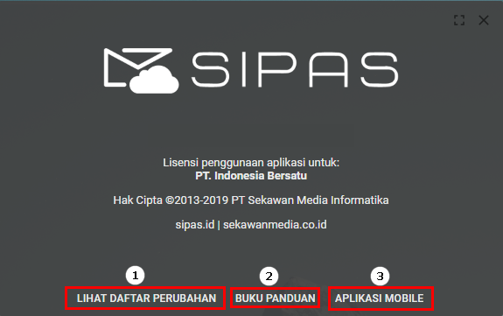
Gambar 2. 193 Panel Informasi dan Bantuan
Pada Label 1 Memberikan informasi daftar perubahan yang terjadi pada
aplikasi dari versi sebelumnya hingga versi saat ini yang telah
disempurnakan.
Pada Label 2 Memberikan informasi buku panduan tentang aplikasi, dapat
dilihat secara digital dan dapat didownload.
Pada Label 3 Memberikan informasi cara instalasi dan konfigurasi aplikasi
mobile.

Daftar Perubahan
Daftar perubahan berisikan informasi fitur yang telah dikembangkan dan disesuaikan dari aplikasi versi sebelumnya. Dengan demikian pengguna dapat mengetahui versi aplikasi yang digunakan dengan fitur terbaru.
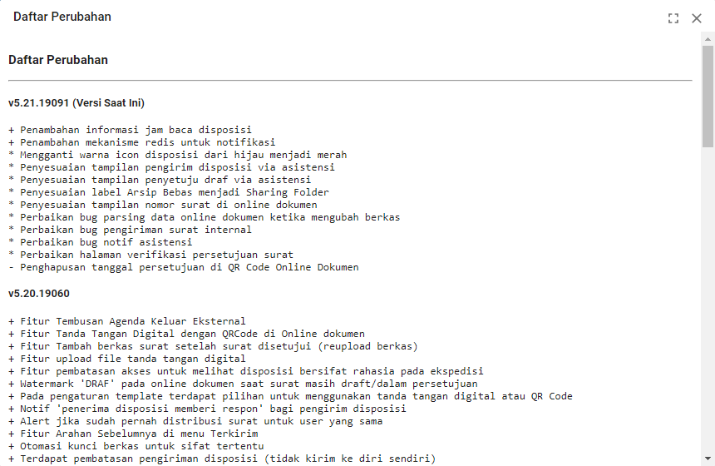
Gambar 2. 194 Panel Daftar Perubahan Fitur

Aplikasi Mobile
Ketika menggunakan Add On Mobile Android, pengguna dapat mengunakan fitur ini di smartphone android. Dengan mengunduh aplikasi dan melakukan pengaturan server, aplikasi sudah dapat digunakan. Penggunaan QR Code memudahkan pengguna untuk mengakses fitur ini. Selain itu pada menu ini juga disediakan buku panduan penggunaan aplikasi android yang bisa diunduh langsung dari aplikasi.
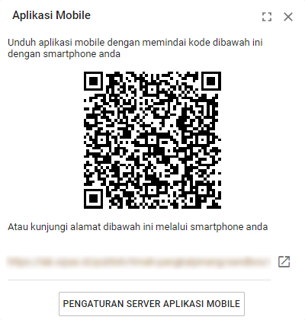
Gambar 2. 195 Panel Konfigurasi Aplikasi Mobile

